O‘ZBEKISTON RESPUBLIKASI HARBIY XAVFSIZLIK VA MUDOFAA UNIVERSITETI
AXBOROT-KOMMUNIKATSIYA TEXNOLOGIYALARI VA HARBIY ALOQA INSTITUTI

“KIBERXAVFSIZLIK” KAFEDRASI

O‘QUV QO‘LLANMA

“Kiber kriminalistika va etikal haking” fani

1-MAVZU
WINDOWS OT XAVFSIZLIGI

Toshkent - 2026
“Kiber kriminalistika va etikal haking” fani
1-MAVZU
WINDOWS OT XAVFSIZLIGI
Ushbu qo‘llanmada “Windows OT xavfsizligi” mavzusining barcha to‘rtta mashg‘uloti (1-ma’ruza, 2-seminar, 3-amaliy, 4-amaliy) hech qanday oldingi bilimni talab qilmagan holda tushuntirilgan. Har bir bo‘lim: (1) nazariy tushuntirish, (2) tushunishni osonlashtiruvchi chizma/jadval, (3) amaliy ahamiyati va (4) nazorat savollari bilan yakunlanadi. Qo‘llanmani oxirigacha o‘qib chiqqan kursant Windows operatsion tizimining asosiy xavfsizlik mexanizmlarini (servislar, UAC, AppLocker, SmartScreen, Defender, Firewall, foydalanuvchi va xavfsizlik siyosatlari) tushunadi va amalda sozlay oladi.
Mavzuning umumiy tuzilishi
• 1-mashg‘ulot (Ma’ruza, 2 soat): Servislar xususiyatlari, vazifalari va ularni ishga tushirish;
• 2-mashg‘ulot (Seminar, 2 soat): UAC, AppLocker, SmartScreen, Defender, Firewall xavfsizlik tizimlari;
• 3-mashg‘ulot (Amaliy, 4 soat): UAC, AppLocker, SmartScreen xavfsizlik tizimlarini amalda sozlash;
• 4-mashg‘ulot (Amaliy, 4 soat): Xavfsizlik sozlamalarini va foydalanuvchilar xavfsizligini sozlash.
Nega bu mavzu muhim? Kiberxavfsizlikda deyarli barcha hujum va himoya harakatlari operatsion tizim darajasida sodir bo‘ladi. Buzg‘unchi tizimga kirgach, u avvalo mavjud servis va xavfsizlik mexanizmlari bilan - UAC, Defender, Firewall bilan - to‘qnashadi; aksincha, himoyachi (Blue Team) va kiberkriminalist aynan shu mexanizmlarning loglari va sozlamalari orqali hujumni aniqlaydi. Shuning uchun bu mavzu keyingi barcha mavzular (virusologiya, tarmoq monitoringi, etikal haking) uchun poydevor hisoblanadi.
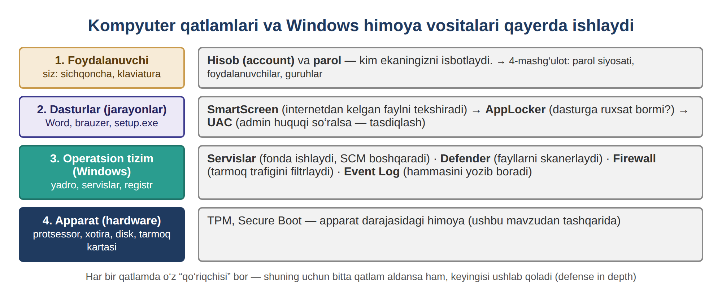
1-rasm. Kompyuter qatlamlari va Windows himoya vositalarining joylashuvi
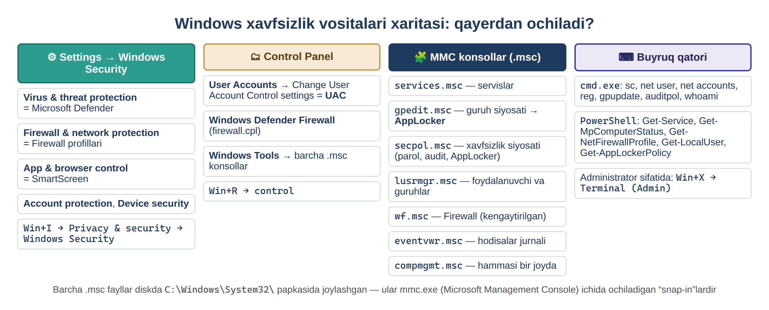
2-rasm. Windows xavfsizlik vositalari xaritasi: qayerdan ochiladi
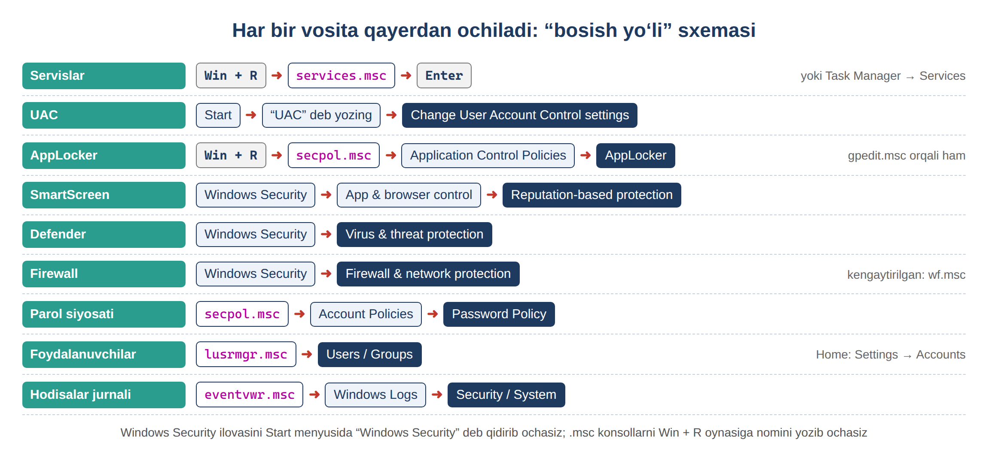
3-rasm. Har bir vositani ochish yo‘li (sxema)
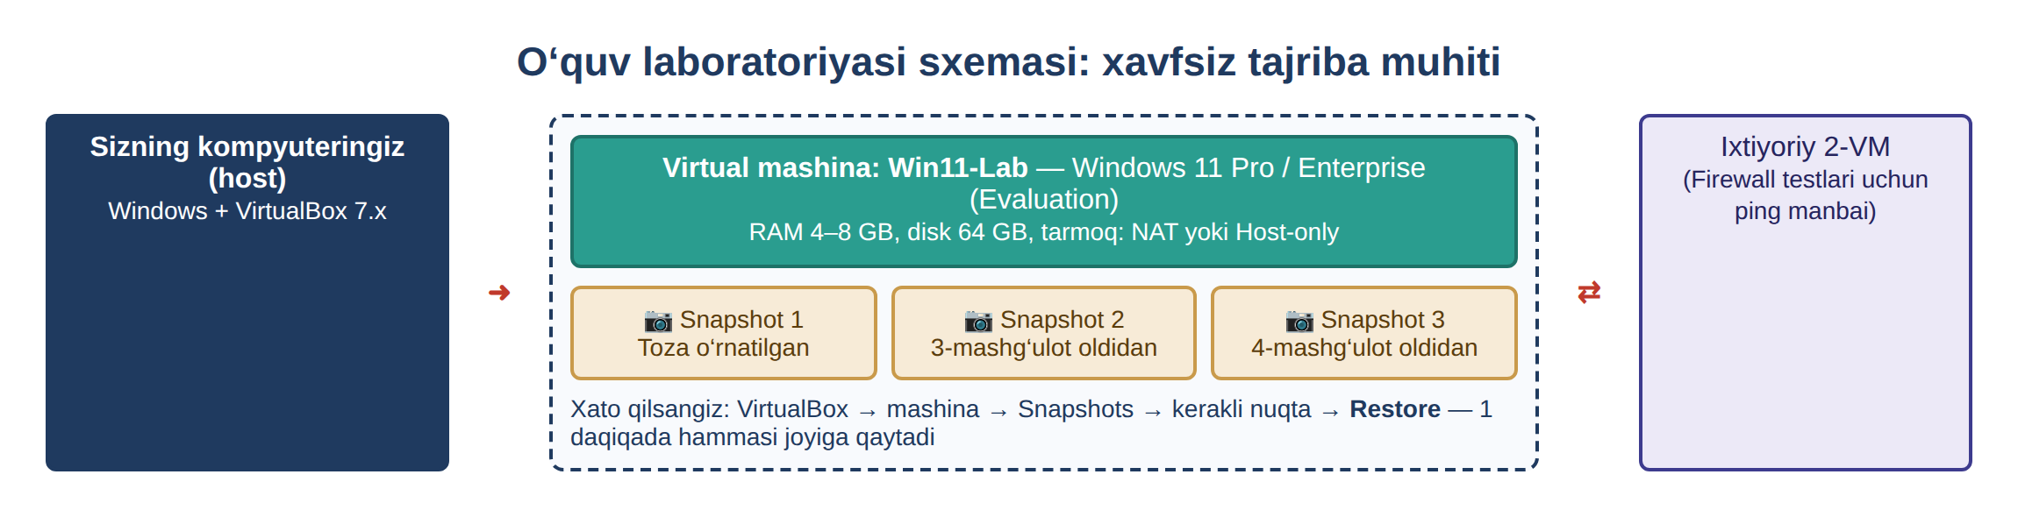
4-rasm. O‘quv laboratoriyasi sxemasi: virtual mashina va snapshotlar

Mundarija
0-mashg‘ulot. Boshlashdan oldin: asosiy tushunchalar va tayyorgarlik
1-mashg‘ulot. Windows OT servislari (Ma’ruza)
1-savol. Servislar xususiyatlari va vazifalari
2-savol. Servislarni ishga tushirish
2-mashg‘ulot. Windows OT servislari (Seminar)
1-savol. UAC, AppLocker, SmartScreen xavfsizlik tizimlari
2-savol. Defender, Firewall xavfsizlik tizimlari
3-mashg‘ulot. Windows OT servislari (Amaliy)
1-savol. User Account Control (UAC)ni amalda sozlash
2-savol. AppLocker va SmartScreenni amalda sozlash
4-mashg‘ulot. Windows OT servislari (Amaliy)
1-savol. Xavfsizlik sozlamalarini sozlash (Local Security Policy)
2-savol. Foydalanuvchilar xavfsizligini sozlash
Yakuniy xulosa
Atamalar lug‘ati (Glossary)
Adabiyotlar va manbalar

0-mashg‘ulot. Boshlashdan oldin: asosiy tushunchalar va tayyorgarlik
Bu bo‘lim asosiy mavzu boshlanishidan oldingi “nol qadam”. Uni o‘qib chiqqan o‘quvchi keyingi mashg‘ulotlardagi barcha vositalarni qayerdan topishni, qanday ochishni va ular Windowsning qayerida joylashganini biladi. Shu sababli keyinchalik services.msc, AppLocker, SmartScreen kabi nomlar uchraganda ular “qayerdan paydo bo‘ldi?” degan savol tug‘ilmaydi.
0.1. Windows qanday nashrlarda (edition) bo‘ladi va bu nima uchun muhim?
Windowsning bir nechta nashri (inglizcha edition) mavjud va ular imkoniyatlari bilan farq qiladi. Eng muhimi: ushbu mavzudagi ba’zi vositalar faqat yuqori nashrlarda bor. Masalan, AppLocker va gpedit.msc (Local Group Policy Editor) Home nashrida umuman yo‘q. Shuning uchun amaliy mashg‘ulotlarni bajarishdan oldin o‘z Windows nashringizni bilishingiz kerak.
Nashrni tekshirish uchun: Win + R bosing, winver deb yozing va Enter bosing - ochilgan oynada Windows nashri (masalan “Windows 11 Pro”) yoziladi.
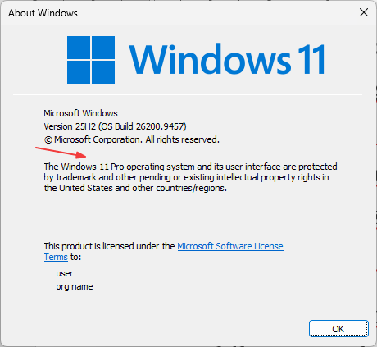
5-rasm. winver oynasi — Windows nashri (masalan, Windows 11 Pro)
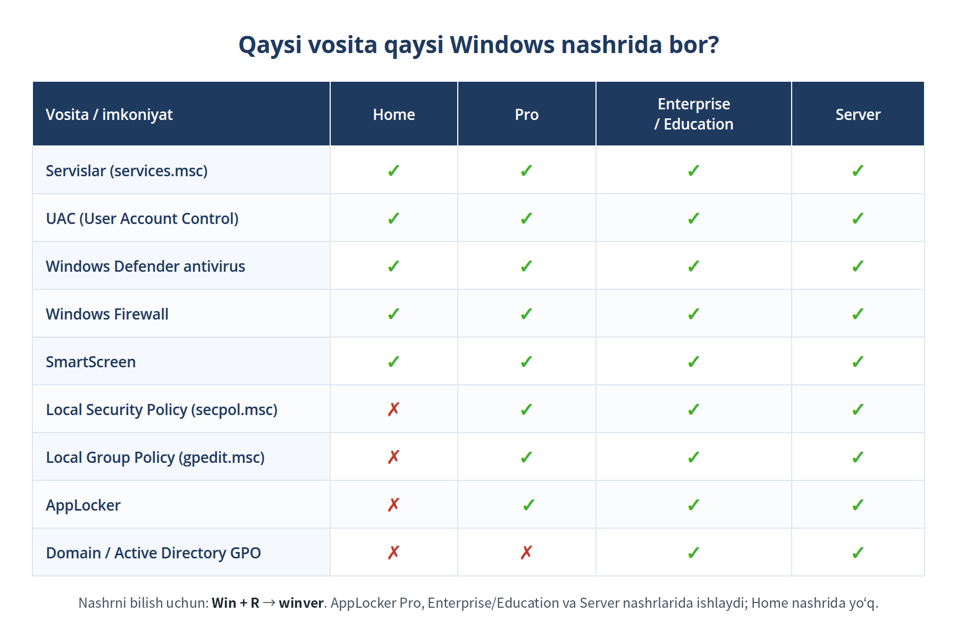
6-rasm. Qaysi xavfsizlik vositasi qaysi Windows nashrida mavjud
Laboratoriya uchun tavsiya
Ushbu mavzuni to‘liq bajarish uchun Windows 11 Pro yoki Enterprise tavsiya etiladi (virtual mashinada). Home nashrida secpol.msc, gpedit.msc va AppLocker bo‘lmagani uchun 3– va 4–mashg‘ulotning ayrim topshiriqlarini bajarib bo‘lmaydi.
0.2. Windowsni sozlashning beshta “eshigi”
Windowsda bitta sozlamaga ko‘pincha bir necha yo‘l bilan yetish mumkin. Ularni beshta asosiy guruhga bo‘lish mumkin - bularni bilib olsangiz, istalgan vositani topa olasiz:
- MMC konsollari (.msc fayllari): servis, xavfsizlik siyosati, jurnal kabi “chuqur” sozlamalar. Ochish: Win + R → masalan services.msc.
- Settings ilovasi: zamonaviy, soddalashtirilgan sozlamalar (foydalanuvchi hisoblari, yangilanishlar). Ochish: Win + I .
- Control Panel: klassik boshqaruv paneli (Firewall, User Accounts). Ochish: Win + R → control.
- Windows Security ilovasi: barcha himoya vositalari bir joyda (Defender, Firewall holati, SmartScreen). Ochish: Start menyusida Windows Security deb qidiring.
- Buyruq qatori (PowerShell / cmd): avtomatlashtirish va tez amallar uchun (sc, net user, gpupdate).
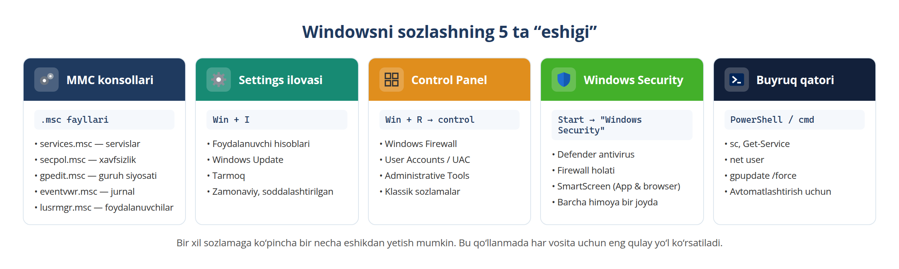
7-rasm. Windowsni sozlashning beshta asosiy yo‘li (“eshigi”)
0.3. MMC va “.msc” nima? Nega hamma konsol bir xil ko‘rinadi?
Keyingi mashg‘ulotlarda services.msc, secpol.msc, gpedit.msc, eventvwr.msc, lusrmgr.msc kabi nomlar tez-tez uchraydi. Ularning barchasi bitta umumiy asosga - MMC (Microsoft Management Console)ga quriladi. MMC - bu bo‘sh “ramka” bo‘lib, ichiga snap-in deb ataladigan modul yuklanadi. Har bir .msc fayl - aynan bitta snap-in bilan oldindan tayyorlangan konsol.
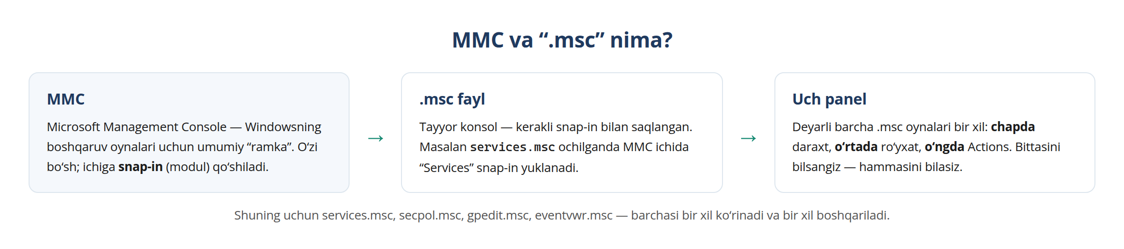
8-rasm. MMC, “.msc” fayl va uch panelli tuzilma
Deyarli barcha .msc oynalari bir xil uch panelli tuzilishga ega: chapda - bo‘limlar daraxti, o‘rtada - tanlangan bo‘lim tarkibi, o‘ngda - amallar (Actions). Bittasini o‘rgansangiz, qolganlari ham tanish ko‘rinadi.
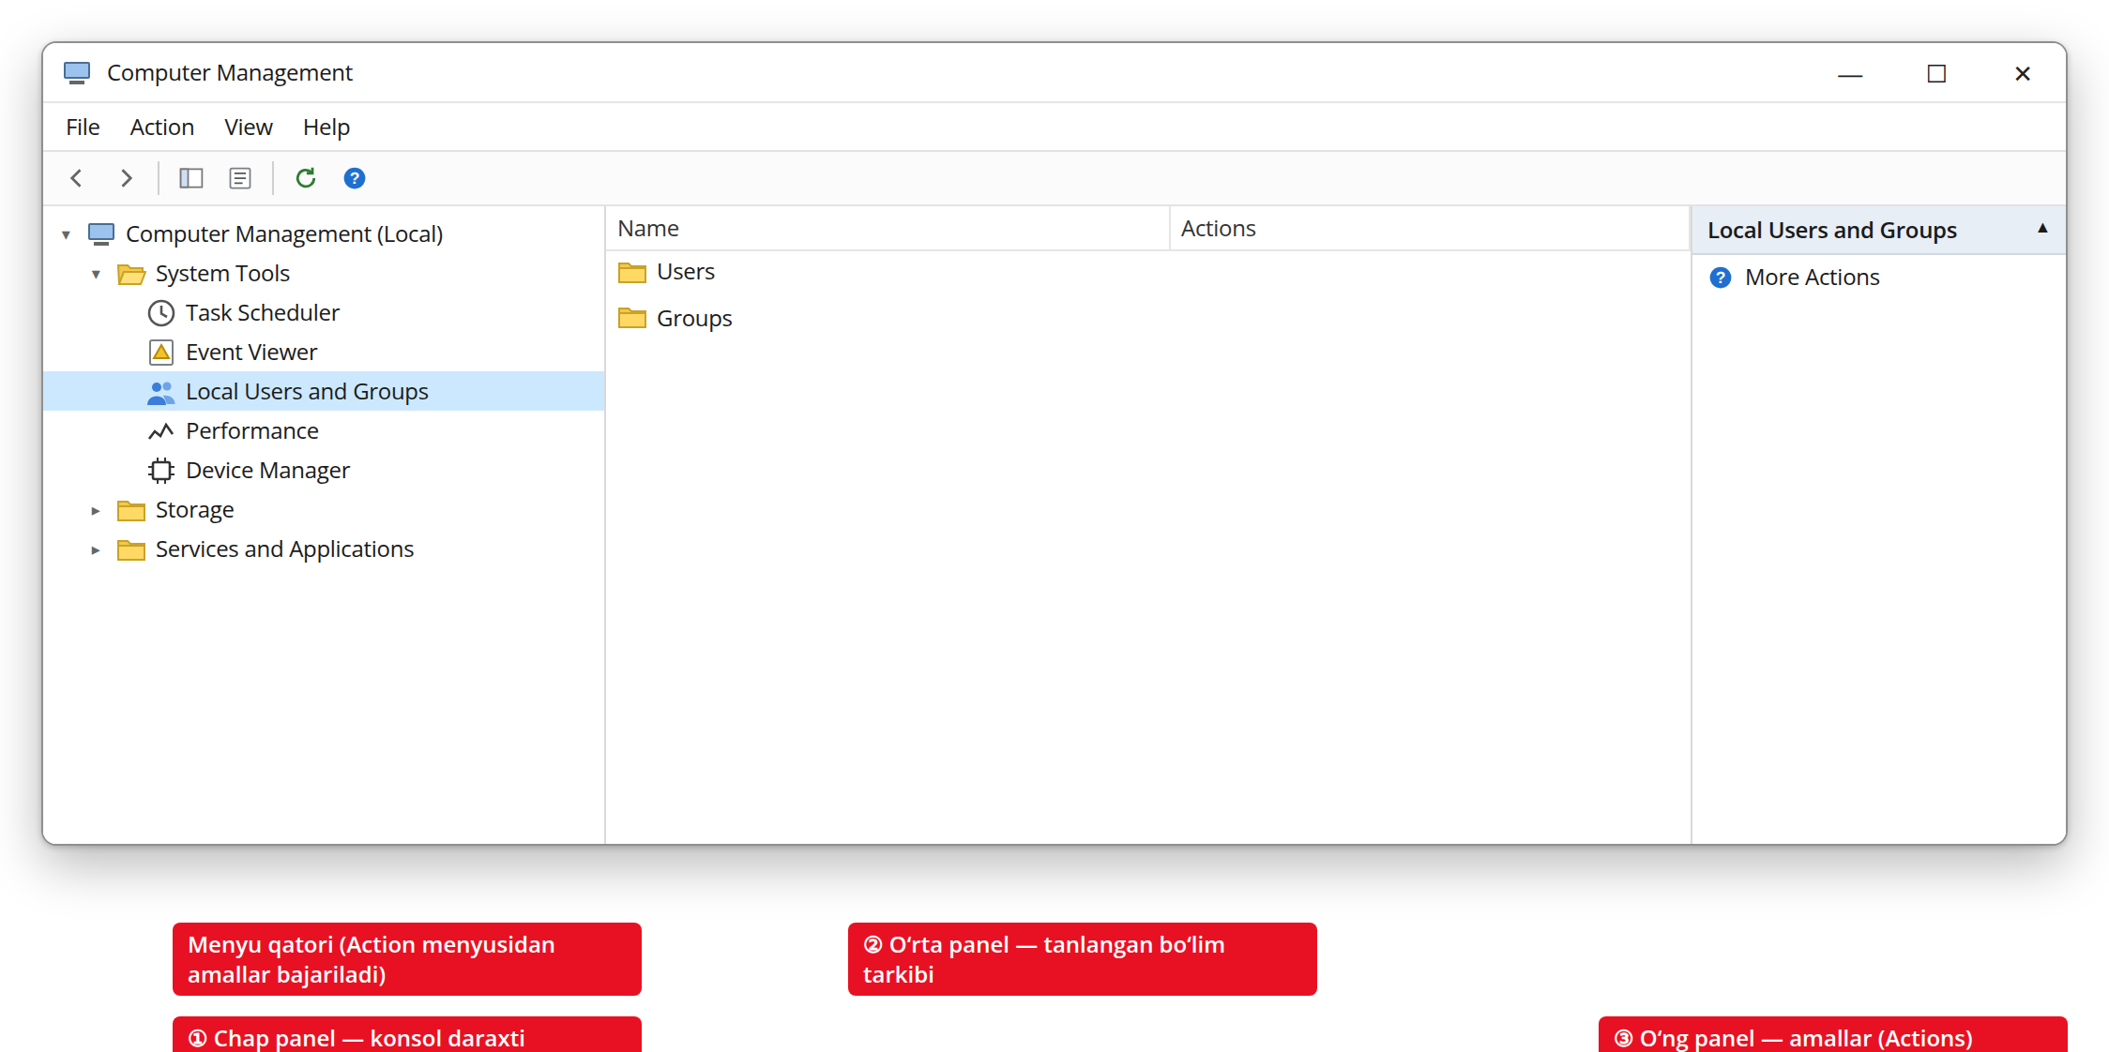
9-rasm. MMC konsolining uch paneli (Computer Management misolida)
0.4. Run oynasi va Start qidiruvi - hamma narsani ochadigan ikki kalit
Ushbu qo‘llanmadagi 90% vosita ikki usuldan biri bilan ochiladi. Birinchisi - Run (Ishga tushirish) oynasi. Win + R bosilganda kichik oyna ochiladi; unga dastur yoki konsol nomini yozib, Enter bosasiz.
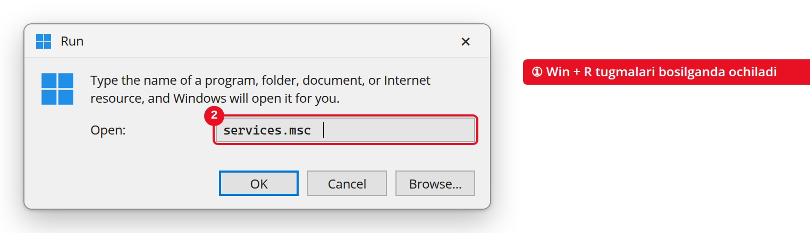
10-rasm. Run oynasi (Win + R) - unga konsol nomi yoziladi
Ikkinchisi - Start menyusi qidiruvi. Win tugmasini bosib, izlayotgan narsangiz nomini yoza boshlaysiz; Windows mos natijani ko‘rsatadi. Bu, ayniqsa, aniq konsol nomini bilmaganingizda qulay (masalan “User Account Control”).
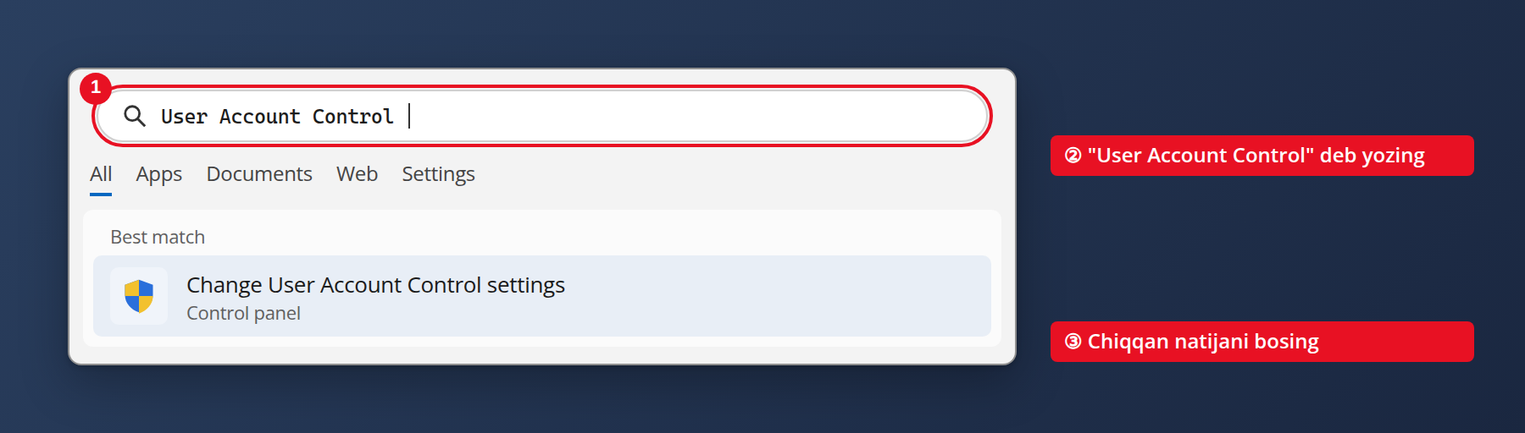
11-rasm. Start menyusi qidiruvi orqali sozlamani topish
0.5. Administrator huquqi bilan ochish (Run as administrator)
Xavfsizlik sozlamalarining aksariyati administrator huquqini talab qiladi. Oddiy huquq bilan ochsangiz, sozlamalar “xira” (o‘zgartirib bo‘lmaydigan) bo‘lib ko‘rinadi yoki xatolik chiqadi. Shuning uchun PowerShell yoki boshqa vositani o‘ng tugma → “Run as administrator” orqali oching. Bunda UAC tasdiqlash oynasi chiqadi - bu normal holat.
Eslab qoling
“Access is denied” yoki tugmalar xira bo‘lsa - sababi ko‘pincha bitta: vosita administrator huquqisiz ochilgan. Vositani yopib, administrator sifatida qayta oching.
0.6. Windows Security, Control Panel va Settings ilovalari bilan tanishuv
Bu uch ilova - keyingi mashg‘ulotlarda eng ko‘p ochiladigan joylar. Ularni oldindan ko‘rib qo‘yish foydali.
Windows Security - Defender antivirus, Firewall holati va SmartScreen shu ilovada. Start menyusida Windows Security deb qidirib oching.
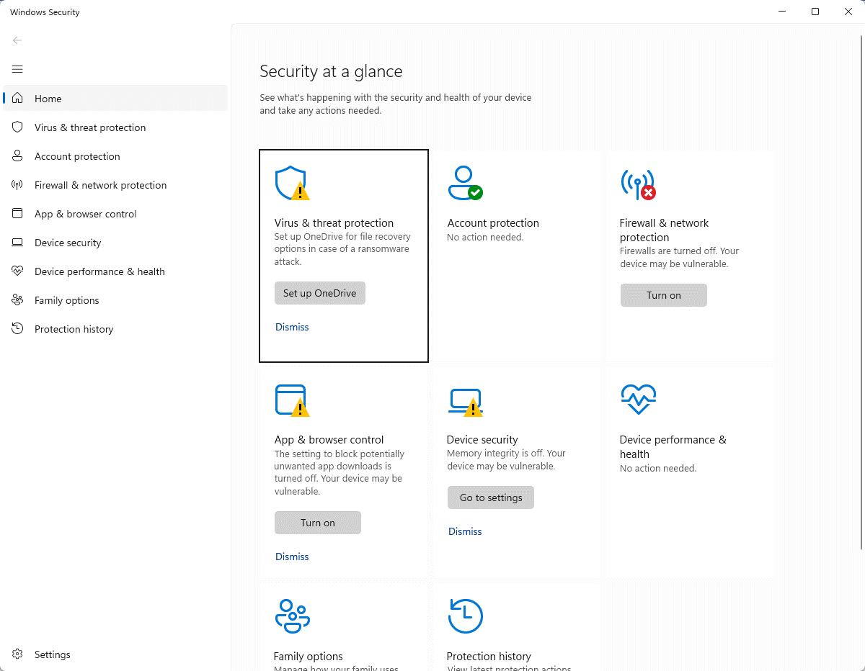
12-rasm. Windows Security ilovasining bosh oynasi
Control Panel - klassik boshqaruv paneli. Windows Firewall va User Accounts (UAC) shu yerdan ochiladi. Win + R → control.
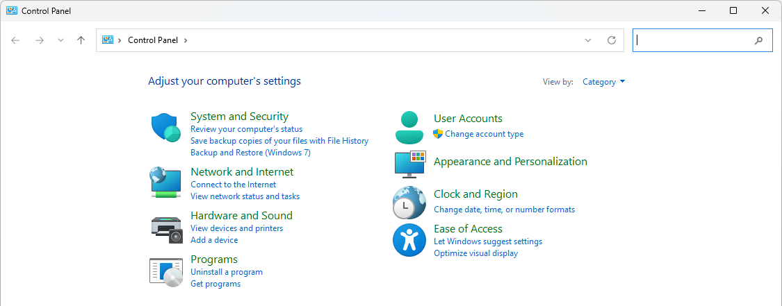
13-rasm. Control Panel (barcha elementlar, katta belgilar ko‘rinishi)
Settings - zamonaviy sozlamalar ilovasi. Foydalanuvchi hisoblari va yangilanishlar shu yerda. Win + I .
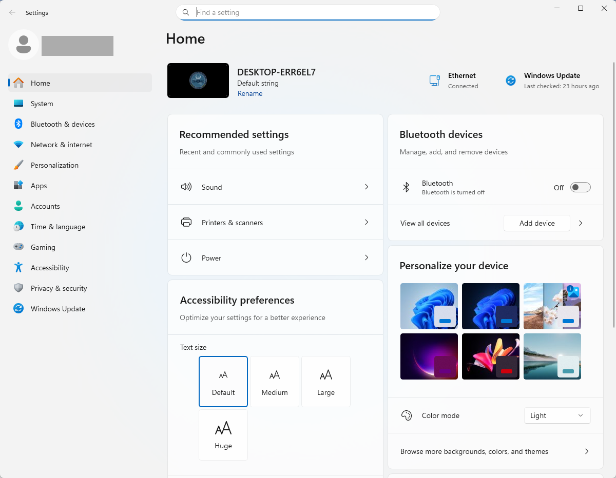
14-rasm. Windows 11 Settings ilovasi (Accounts bo‘limi)
0-mashg‘ulot xulosasi
Endi siz bilasiz: Windows nashrlari farqli; sozlamalarga beshta yo‘l bilan yetiladi; .msc konsollar bir xil ishlaydi; Win + R va Start qidiruvi - asosiy kalitlar; xavfsizlik sozlamalari administrator huquqini talab qiladi. Shu bilim bilan keyingi mashg‘ulotlar ancha oson o‘zlashtiriladi.

1-mashg‘ulot. Windows OT servislari (Ma’ruza)
Mavzu: Windows OT xavfsizligi Mashg‘ulot turi: Ma’ruza Soat: 2 soat

O‘quv savollari
1. Servislar xususiyatlari va vazifalari
2. Servislarni ishga tushirish

1-savol. Servislar xususiyatlari va vazifalari
1.1. Windows servis (xizmat) nima?
Har qanday kompyuterda ikki xil dastur ishlaydi: birinchisi - siz sichqoncha bilan ochadigan, ekranda oynasi ko‘rinadigan oddiy dasturlar (masalan, Word, brauzer). Ikkinchisi - sizga ko‘rinmaydigan, ekranda oynasi bo‘lmagan, lekin doimo fonda ishlab turadigan dasturlar. Ana shu ikkinchi turi servis (xizmat) deb ataladi.
Servisning oddiy dasturdan uchta asosiy farqi bor:
1. Foydalanuvchisiz ishlaydi: servis tizimga hech kim login qilmagan bo‘lsa ham ishlashi mumkin - masalan, kompyuterni yoqib, hech qanday hisobga kirmasangiz ham, fonda o‘nlab servis ishlab turadi.
2. Avtomatik ishga tushadi: Windows yuklanishi bilanoq, foydalanuvchi hech narsa qilmasdan turib ishga tushadi.
3. Maxsus tizim hisoblari ostida ishlaydi: oddiy dastur sizning hisobingiz nomidan ishlasa, servis ko‘pincha SYSTEM, LocalService yoki NetworkService kabi maxsus, yuqori imtiyozli hisoblar ostida ishlaydi.
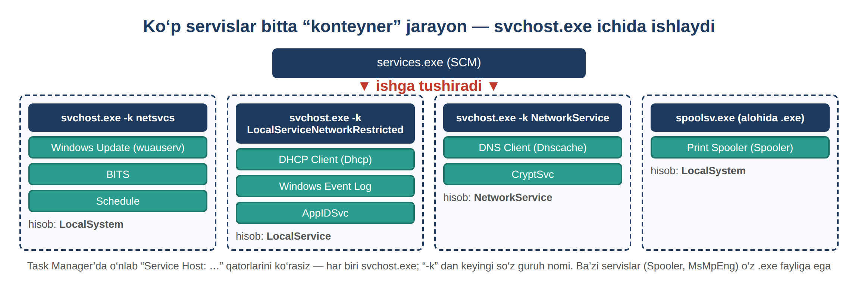
15-rasm. Servislar va svchost.exe jarayonlari
1.2. Nega bu kiberxavfsizlik uchun muhim?
Bu - butun mavzuning eng muhim nuqtasi va uni yaxshi tushunib olish kerak. Uch sababga ko‘ra servislar xavfsizlik nuqtai nazaridan alohida e’tiborga loyiq:
1. Yuqori imtiyoz. Ko‘pgina servis SYSTEM darajasida ishlaydi - bu Windowsdagi eng yuqori imtiyoz darajasi bo‘lib, hatto administratordan ham ko‘proq huquqqa ega. Agar buzg‘unchi shunday servisni nazoratga olsa, u orqali butun kompyuterni to‘liq boshqarib olishi mumkin.
2. Persistence (mustahkamlanish) vositasi. Zararli dastur (malware) kompyuterga bir marta kirgach, kompyuter qayta yoqilganda ham ishlashda davom etishni xohlaydi. Buning eng ishonchli yo‘li - o‘zini yangi servis sifatida ro‘yxatdan o‘tkazish, chunki servislar Windows yuklanishi bilan avtomatik ishga tushadi.
3. Privilege escalation (huquqni oshirish) yo‘li. Agar biror servis noto‘g‘ri sozlangan bo‘lsa (masalan, uning fayliga oddiy foydalanuvchi ham yozishi mumkin bo‘lsa), past huquqli buzg‘unchi shu kamchilik orqali SYSTEM darajasigacha ko‘tarilishi mumkin. Bunday holatlar orasida eng mashhuri - “unquoted service path” zaifligi bo‘lib, u MITRE ATT&CK bazasida T1574.009 texnikasi sifatida rasman qayd etilgan.
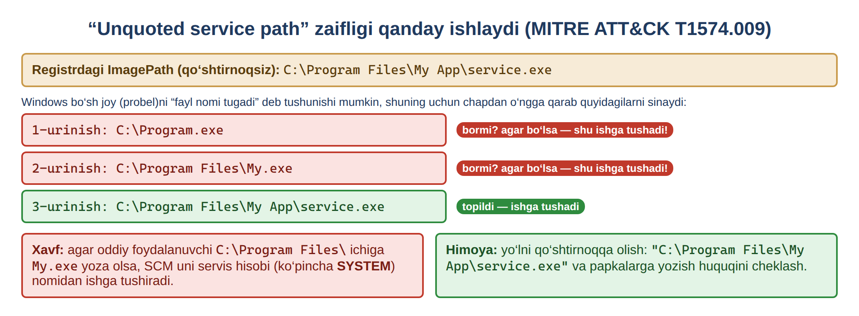
16-rasm. “Unquoted service path” zaifligining ishlash sxemasi
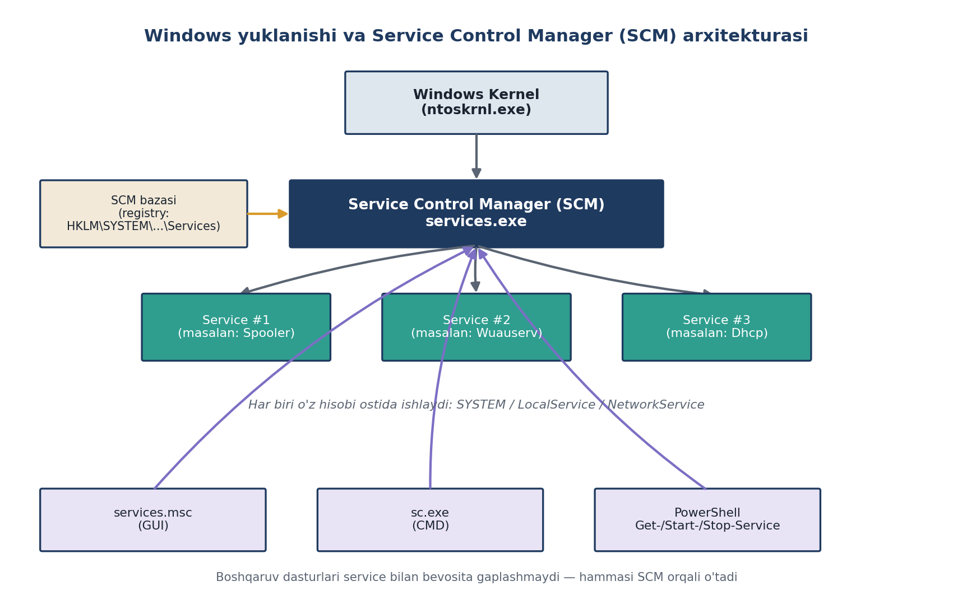
17-rasm. Windows yuklanishi va Service Control Manager (SCM) arxitekturasi
1.3. Service Control Manager (SCM) - barcha servislarning “nazoratchisi”
Windowsda yuzlab servis bor va ularning har birini alohida-alohida nazorat qilib bo‘lmaydi. Shuning uchun maxsus markaziy komponent mavjud - Service Control Manager (SCM), u services.exe fayli ko‘rinishida ishlaydi va Windows yuklanishi bilanoq avtomatik ishga tushadi. SCM quyidagi vazifalarni bajaradi:
1. O‘rnatilgan barcha servis va drayver-servislarning ma’lumotlar bazasini saqlaydi (bu ma’lumotlar Windows registrida, aniqrog‘i HKLM\SYSTEM\CurrentControlSet\Services kaliti ostida joylashgan).
2. Har bir servisni tizim yuklanishida yoki so‘rov bo‘yicha ishga tushiradi.
3. Ishlab turgan servislarning holatini (ishlayapti/to‘xtagan) doimiy kuzatib boradi.
4. Har bir servis uchun kim unga kirish huquqiga ega ekanini (xavfsizlik tavsifi) belgilaydi.
Diqqat qilinsa, hech qaysi boshqaruv dasturi (services.msc, sc.exe, PowerShell) servis bilan bevosita gaplashmaydi - hammasi SCM orqali o‘tadi. Bu markazlashgan arxitektura tufayli Windows servislarni masofadan turib ham xavfsiz boshqarish mumkin.
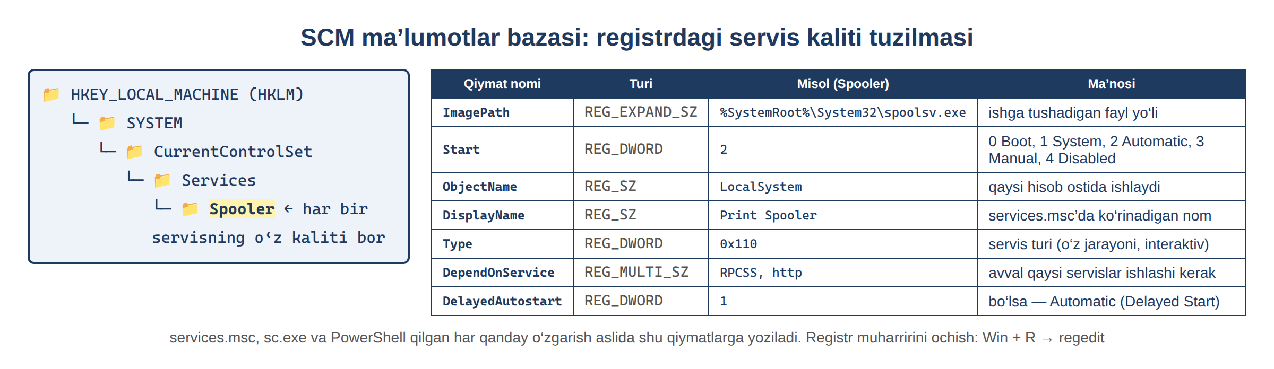
18-rasm. Registrdagi servis kaliti tuzilmasi (HKLM\SYSTEM\CurrentControlSet\Services)
Yuqorida aytilgan registr kaliti amalda qanday ko‘rinadi? Uni ko‘rish uchun Win + R → regedit oching (administrator huquqi bilan) va HKLM\SYSTEM\CurrentControlSet\Services kalitiga o‘ting. Har bir servis shu yerda alohida kalit sifatida saqlanadi.
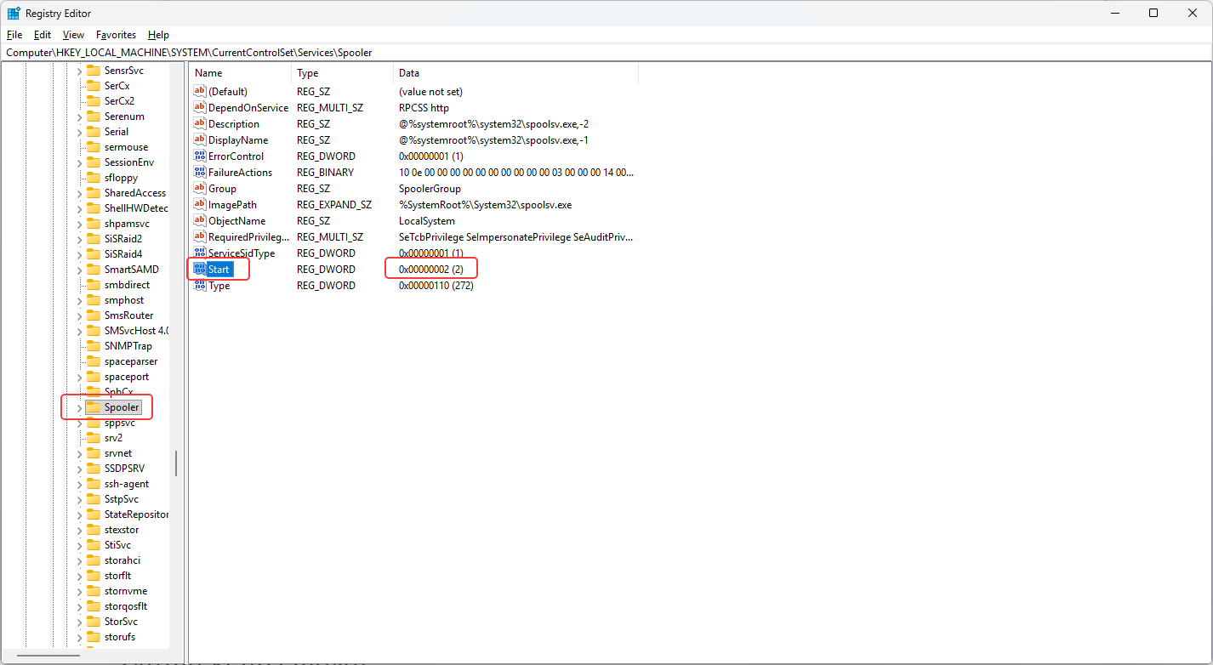
19-rasm. regedit - servis kaliti va uning qiymatlari (izohlar bilan)
Bu yerdagi Start qiymati Startup typega to‘g‘ri keladi: 2 = Automatic, 3 = Manual, 4 = Disabled (0 va 1 - drayver-servislar uchun). ImagePath esa servis fayliga yo‘l - aynan shu yo‘l noto‘g‘ri yozilgan bo‘lsa, unquoted service path zaifligi kelib chiqadi.
1.4. Servisning hayot sikli (Service States)
Har bir servis o‘z hayoti davomida bir nechta holatdan (state) o‘tadi. Buni tushunish diagnostika va troubleshooting uchun muhim: masalan, agar biror servis uzoq vaqt “START PENDING” holatida qolib ketsa, bu muammo borligidan darak beradi.
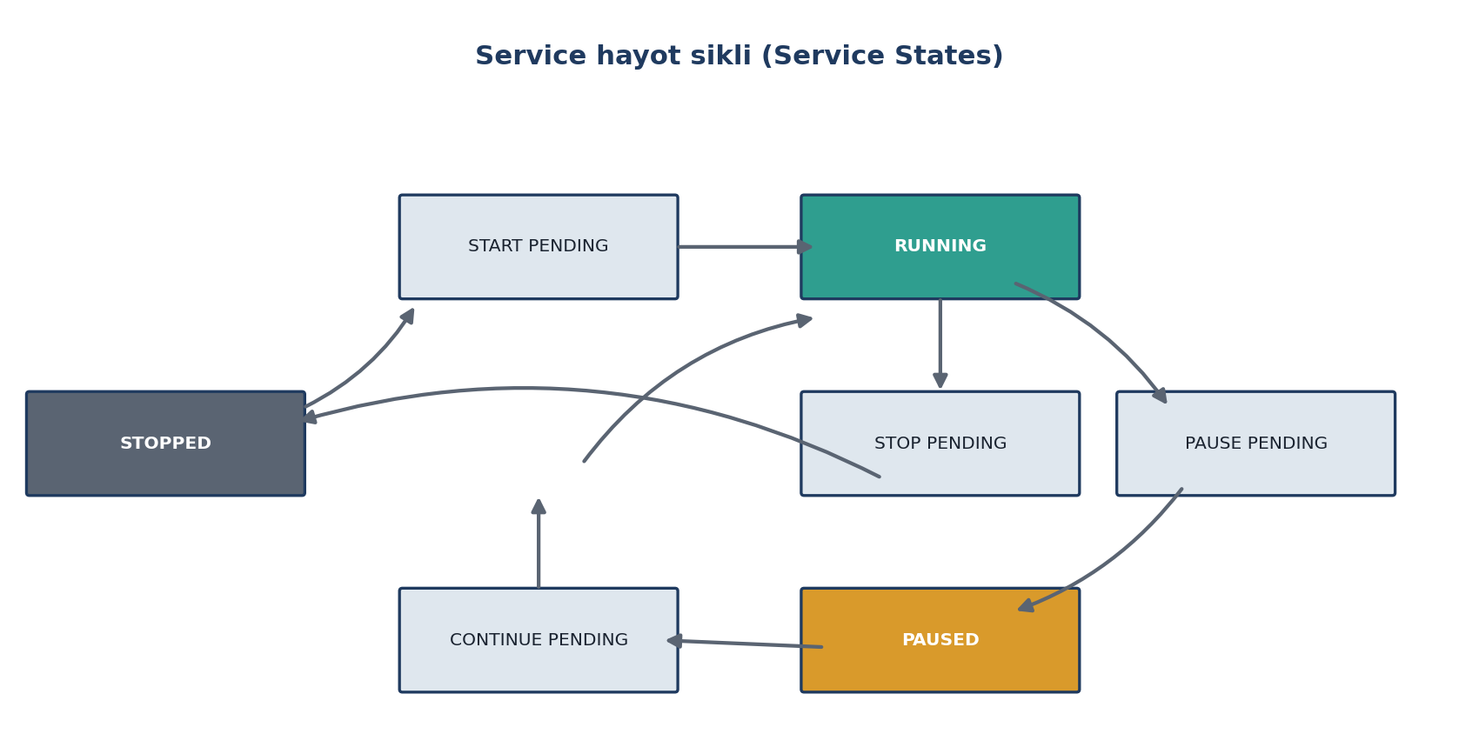
20-rasm. Servis hayot sikli (Service States)
Holat | Ma’nosi
Stopped | Servis to‘liq to‘xtagan, ishlamayapti.
Start Pending | Servis ishga tushish jarayonida (hali to‘liq ishga tushmagan).
Running | Servis to‘liq ishlamoqda.
Pause Pending | Servis pauza qilinish jarayonida.
Paused | Servis vaqtincha to‘xtatilgan, lekin xotirada saqlanib turibdi va tezda qayta ishga tushishi mumkin.
Continue Pending | Pauzadan qayta ishga tushish jarayonida.
Stop Pending | To‘xtatilish jarayonida.
1.5. Ishga tushirish turlari (Startup Type)
Har bir servis uchun u qachon ishga tushishi kerakligi alohida belgilanadi. Bu sozlama “startup type” deb ataladi va xavfsizlik nuqtai nazaridan juda muhim: ishlatilmayotgan servislarni “Disabled” holatiga o‘tkazish - hujum yuzasini (attack surface) kamaytirishning eng oddiy usullaridan biri.
Turi | Ma’nosi | Qachon ishlatiladi
Automatic | Tizim yuklanishi bilan darhol, boshqa hamma narsadan oldin ishga tushadi. | Doimiy kerak bo‘lgan muhim servislar uchun (masalan, tarmoq, Windows Update).
Automatic (Delayed Start) | Tizim yuklanib bo‘lgach, biroz kechikib ishga tushadi. | Zarur, lekin darhol shart bo‘lmagan servislar uchun - bootni tezlashtiradi.
Manual | Faqat boshqa dastur yoki foydalanuvchi so‘raganda ishga tushadi. | Kamdan-kam ishlatiladigan servislar uchun (masalan, Print Spooler, agar printer kam ishlatilsa).
Disabled | Umuman ishga tushmaydi, hatto so‘ralganda ham. | Ishlatilmaydigan, xavfsizlik nuqtai nazaridan xavfli bo‘lishi mumkin bo‘lgan servislar uchun.
1.6. Servis qaysi hisob ostida ishlaydi?
Har bir servis ma’lum bir foydalanuvchi hisobi “nomidan” ishlaydi va shu hisobning huquqlariga ega bo‘ladi. Windowsda servislar uchun uchta maxsus, o‘rnatilgan hisob mavjud:
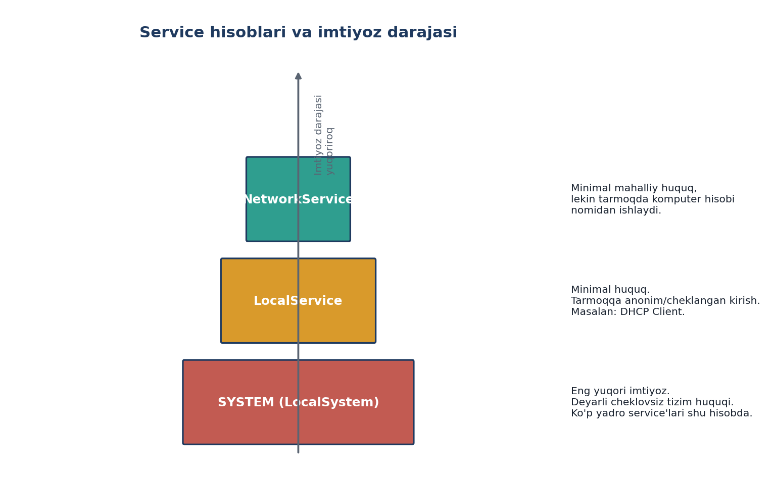
21-rasm. Servis hisoblari va ularning imtiyoz (privilege) darajasi
Hisob | Imtiyoz darajasi | Tarmoqqa kirish | Misol
SYSTEM (LocalSystem) | Eng yuqori - deyarli cheklovsiz | Kompyuter hisobi nomidan | Ko‘pgina yadro va tizim servislari
LocalService | Minimal, faqat mahalliy | Anonim / juda cheklangan | DHCP Client, kabi past huquqli servislar
NetworkService | Minimal mahalliy, lekin tarmoqda faol | Kompyuter hisobi nomidan | Ba’zi tarmoq bilan ishlovchi servislar
Xavfsizlik nuqtai nazaridan yodda tuting
• SYSTEM huquqidagi servis - buzg‘unchi uchun eng “qimmatli o‘lja”, chunki uni qo‘lga kiritish butun tizimni boshqarish demakdir.
• Har doim “least privilege” (minimal zarur huquq) tamoyiliga amal qilish kerak: servisga qanchalik kam huquq berilgan bo‘lsa, xavfsizlik shunchalik yuqori bo‘ladi.

2-savol. Servislarni ishga tushirish
Windows servislarni boshqarish uchun uch xil asosiy vosita mavjud: grafik interfeys (services.msc), buyruq qatori vositasi (sc.exe) va PowerShell. Har uch vosita ham, yuqorida ko‘rganimizdek, orqa fonda Service Control Manager bilan gaplashadi.
2.1. GUI orqali - services.msc
1. Ochish uchun: klaviaturada Win + R tugmalarini bosing, ochilgan oynaga services.msc deb yozing va Enter bosing.
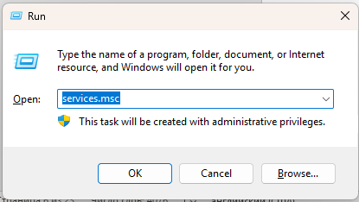
22-rasm. services.msc buyrug‘ini Run (Win + R) oynasida ochish
2. Ochilgan oynada barcha servislar ro‘yxati, ularning holati (Running / Stopped) va startup turi, “Log On” bo‘limida qaysi hisob ostida ishlashi ko‘rinadi.
services.msc oynasi bilan batafsil tanishuv - ustunlar nimani bildiradi?
Yangi boshlovchilar uchun eng ko‘p savol tug‘diradigan narsa - services.msc oynasidagi ustunlar. Quyida real oyna va har bir ustunning ma’nosi keltirilgan.
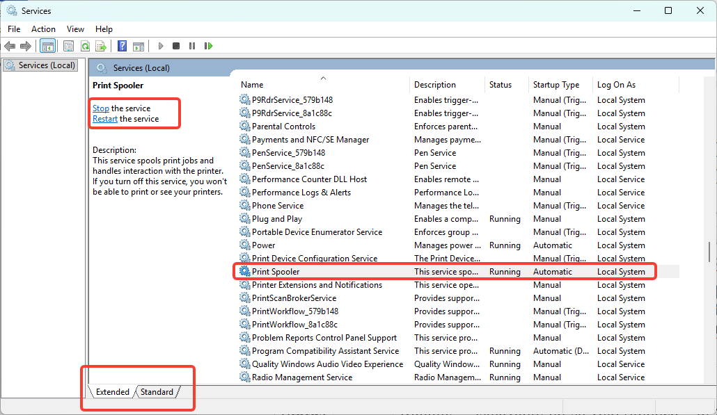
23-rasm. services.msc oynasi
Ustun | Nimani bildiradi
Name | Servisning ko‘rinadigan nomi (DisplayName). Qavs ichida - tizim ichki nomi (masalan Spooler).
Description | Servisning qisqacha vazifasi.
Status | Running = ishlayapti; bo‘sh yoki Stopped = to‘xtagan.
Startup Type | Qachon ishga tushishi: Automatic, Automatic (Delayed), Manual, Disabled.
Log On As | Servis qaysi hisob ostida ishlashi (Local System, Local Service, Network Service).
Ro‘yxatning quyi tomonida Standard va Extended yorliqlari bor. Extended rejimida tanlangan servis haqida qo‘shimcha izoh va “Stop / Restart” havolalari chap tomonda ko‘rinadi.
1. Biror servis ustiga ikki marta bosib (yoki o‘ng tugma → Properties), uning: Startup turini o‘zgartirish, servisni to‘xtatish yoki ishga tushirish, ko‘rish mumkin.
Servis xususiyatlari (Properties) oynasi - sozlash shu yerda
Servis ustiga ikki marta bosilganda Properties oynasi ochiladi. Eng muhim yorliq - General: aynan shu yerdan Startup type o‘zgartiriladi va servis Start / Stop qilinadi.
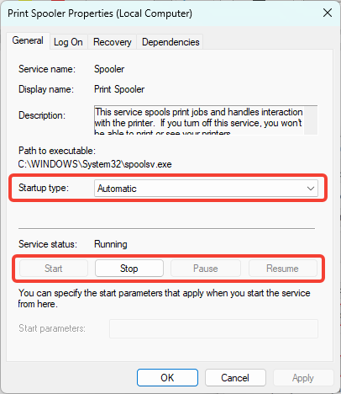
24-rasm. Servis Properties → General yorlig‘i (izohlar bilan)
Ikkinchi muhim yorliq - Log On: servis qaysi hisob ostida ishlashini shu yerda ko‘rasiz. Local System account - eng yuqori imtiyoz; “This account” orqali boshqa hisobga o‘tkazish mumkin.
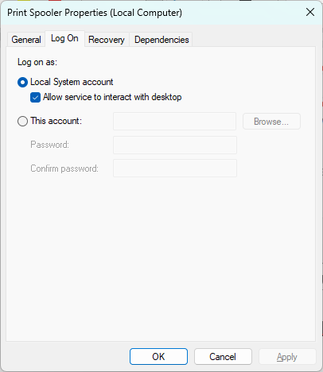
25-rasm. Servis Properties → Log On yorlig‘i
services.msc dan tashqari, servislarni tez ko‘rishning yana bir yo‘li bor: Task Manager ( Ctrl + Shift + Esc ) → Services yorlig‘i. Bu yerda PID (jarayon raqami) ham ko‘rinadi.
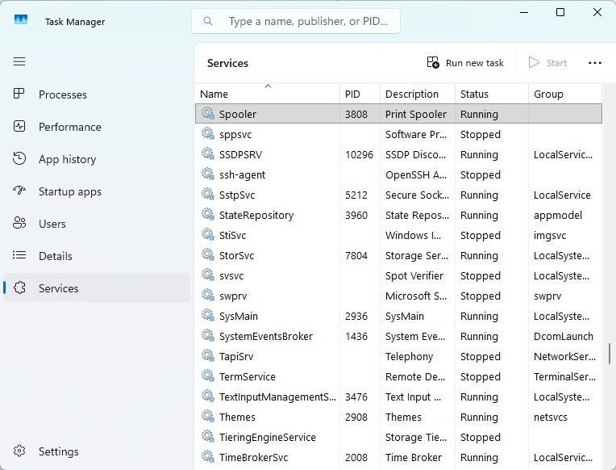
26-rasm. Task Manager → Services yorlig‘i
2.2. Buyruq qatori orqali - sc.exe
sc (Service Control) - buyruq qatoridan servislarni boshqarish uchun mo‘ljallangan klassik Windows vositasi. Eng ko‘p ishlatiladigan buyruqlar:
Buyruq | Vazifasi | Oddiy user | Administrator
sc query <servicename> | Servisning joriy holatini ko‘rsatadi | Ishlaydi | Ishlaydi
sc start <servicename> | Servisni ishga tushiradi | Ishlamaydi | Ishlaydi
sc stop <servicename> | Servisni to‘xtatadi | Ishlamaydi | Ishlaydi
sc config <servicename> start= disabled | Startup turini “Disabled”ga o‘zgartiradi | Ishlamaydi | Ishlaydi
sc qc <servicename> | Servis konfiguratsiyasini (jumladan fayl yo‘lini) ko‘rsatadi - xavfsizlik tekshiruvida muhim | Ishlaydi | Ishlaydi

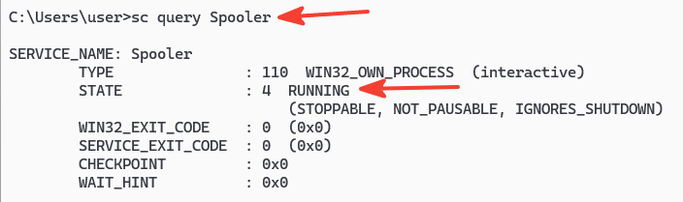 | 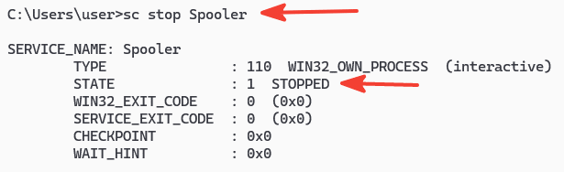
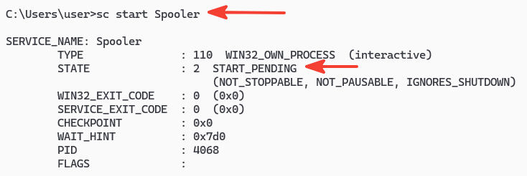 | 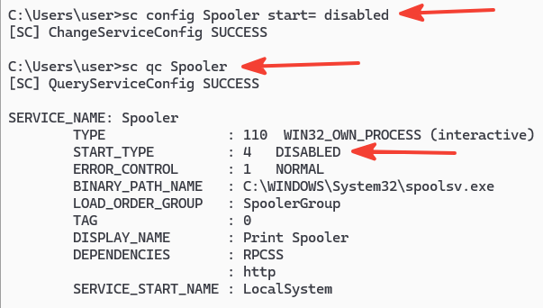
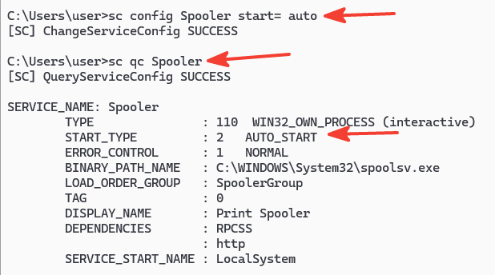
27-rasm. sc buyruqlari va ularning natijalari (Spooler servisi misolida)
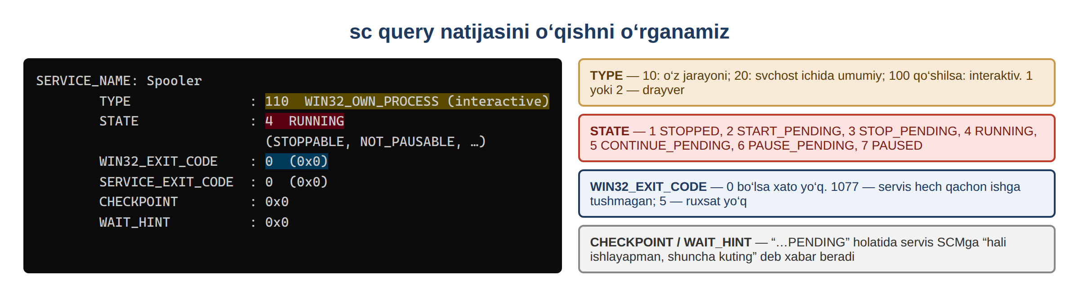
28-rasm. sc query natijasidagi maydonlarning ma’nosi
Quyida yuqoridagi sc buyruqlari real natijalari keltirilgan. sc qc - servis konfiguratsiyasini to‘liq ko‘rsatadi:
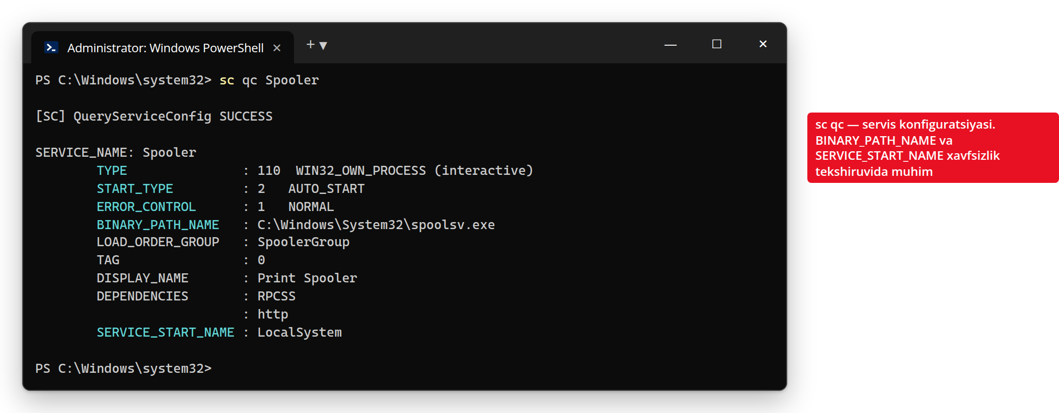
29-rasm. sc qc natijasi - BINARY_PATH_NAME va SERVICE_START_NAME (izohlar bilan)
sc query - servisning joriy holatini (STATE) ko‘rsatadi:
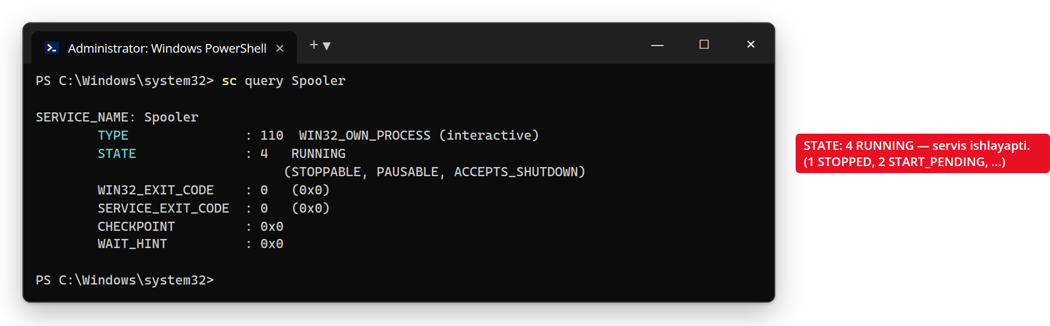
30-rasm. sc query natijasi - STATE maydonining ma’nosi
2.3. PowerShell orqali
PowerShell - zamonaviy va avtomatlashtirish uchun eng qulay vosita. Asosiy buyruqlar (cmdletlar):
Cmdlet | Vazifasi
Get-Service | Barcha servislar ro‘yxatini ko‘rsatadi
Get-Service -Name "Spooler" | Aniq bitta servis holatini ko‘rsatadi
Start-Service -Name "Spooler" | Servisni ishga tushiradi
Stop-Service -Name "Spooler" | Servisni to‘xtatadi
Set-Service -Name "Spooler" -StartupType Disabled | Startup turini o‘zgartiradi
PowerShell buyrug‘i Get-Service esa quyidagicha ishlaydi - faqat ishlab turgan servislarni ko‘rsatish uchun filtr qo‘shildi:
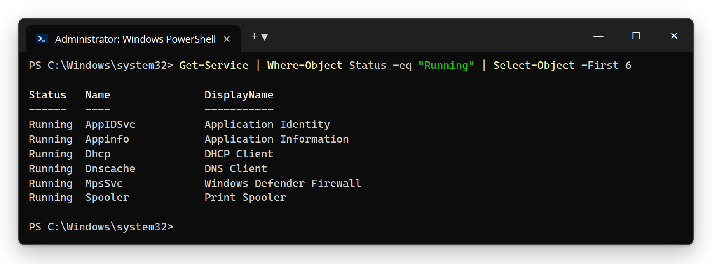
31-rasm. PowerShell - Get-Service bilan ishlayotgan servislarni ko‘rish
2.4. Bu bilim amalda qanday ishlatiladi?
Kiberkriminalistika va etikal haking nuqtai nazaridan bu bilim ikki tomonlama qo‘llaniladi:
1. Himoya (Blue Team): ortiqcha, ishlatilmayotgan servislarni aniqlab, ularni “Disabled” holatiga o‘tkazish - hujum yuzasini kamaytiradi. Masalan, agar kompyuterda printer bo‘lmasa, Print Spooler servisini o‘chirib qo‘yish tavsiya etiladi.
2. Hujum va tahlil (Red Team / Forensics): kiberbuzg‘unchi tizimga kirgach, ko‘pincha yangi servis yaratib, o‘zini shu orqali mustahkamlaydi. Shu sababli forensik tahlilda sc query yoki registrning Services kalitini tekshirish - birinchi qadamlardan biri hisoblanadi.

Qo‘shimcha muhim ma’lumot
Quyida amaliyotda tez-tez uchraydigan bir nechta muhim tizim servislari va ularning vazifasi keltirilgan - ularni bilish keyingi mashg‘ulotlarda (ayniqsa xavfsizlik sozlamalarida) kerak bo‘ladi:
Servis nomi | Vazifasi
Windows Update (wuauserv) | Tizimga xavfsizlik va boshqa yangilanishlarni yuklab, o‘rnatadi
Print Spooler (spooler) | Chop etish so‘rovlarini navbatga qo‘yib boshqaradi
DHCP Client (dhcp) | Kompyuterga tarmoqdan avtomatik IP-manzil olishni ta’minlaydi
DNS Client (dnscache) | Domen nomlarini IP-manzilga aylantirish so‘rovlarini keshlaydi
Remote Procedure Call (RpcSs) | Ko‘p tizim komponentlari ishlashi uchun zarur asosiy servis
Windows Defender Antivirus Service | Real vaqt rejimida zararli dasturlardan himoyani ta’minlaydi
Windows Firewall (MpsSvc) | Tarmoq trafigini nazorat qilib, xavfsizlik qoidalarini qo‘llaydi
1-mashg‘ulot bo‘yicha ko‘p beriladigan savollar
S: Servisni to‘xtatmoqchiman, lekin “Stop” tugmasi xira. Nega?
J: Ehtimol services.msc administrator huquqisiz ochilgan yoki servis boshqa servisga bog‘liq (dependency). Konsolni administrator sifatida qayta oching.
S: Servis nomini (masalan Spooler) qanday bilib olaman?
J: services.msc da servisga ikki marta bosing - General yorlig‘idagi “Service name” aynan shu ichki nom. Buyruqlarda (sc, Get-Service) shu nom ishlatiladi, DisplayName emas.
S: Qaysi servislarni o‘chirish xavfsiz?
J: Aniq kerak emasligiga ishonchingiz komil bo‘lganlarini (masalan printer yo‘q bo‘lsa Print Spooler). RpcSs, DcomLaunch kabi asosiy servislarni hech qachon o‘chirmang - tizim ishlamay qolishi mumkin.
S: SYSTEM hisobi administratordan ham kuchliroqmi?
J: Ha. SYSTEM - operatsion tizimning o‘zi nomidan ishlaydigan eng yuqori mahalliy imtiyoz. Shuning uchun SYSTEM huquqidagi servisni qo‘lga kiritish buzg‘unchi uchun eng qimmatli maqsad.

Nazorat savollari - 1-mashg‘ulot
1. Windows servis oddiy dasturdan nimasi bilan farq qiladi?
2. SYSTEM, LocalService va NetworkService hisoblari o‘rtasidagi farqni tushuntiring.
3. Service Control Manager (SCM) qanday vazifalarni bajaradi va u qayerda joylashgan?
4. Startup (ishga tushirish) turining to‘rttasini sanab, har birining qachon ishlatilishini tushuntiring.
5. Nega noto‘g‘ri sozlangan servis orqali privilege escalation sodir bo‘lishi mumkin?
6. sc query va sc config buyruqlari o‘rtasidagi farq nima?
7. Nega forensik tahlilda servislarni tekshirish muhim hisoblanadi?

2-mashg‘ulot. Windows OT servislari (Seminar)
Mavzu: Windows OT xavfsizligi Mashg‘ulot turi: Seminar Soat: 2 soat

O‘quv savollari
1. User account control, Applocker, smartscreen xavfsizlik tizimlari
2. Defender, firewall xavfsizlik tizimlari

1-savol. UAC, AppLocker, SmartScreen xavfsizlik tizimlari
1.1. User Account Control (UAC)
Eski Windows versiyalarida (masalan, Windows XP) foydalanuvchilar ko‘pincha doimiy ravishda administrator huquqi bilan ishlar edi. Bu juda xavfli edi: agar shunday foydalanuvchi tasodifan zararli dasturni ishga tushirib qo‘ysa, u dastur ham darhol to‘liq administrator huquqiga ega bo‘lib qolar edi. UAC (User Account Control) - aynan shu muammoni hal qilish uchun Windows Vistadan boshlab kiritilgan mexanizm.
UACning asosiy g‘oyasi oddiy: hatto administrator hisobi ostida ishlayotgan bo‘lsangiz ham, kundalik ishlaringizni tizim sizga “pasaytirilgan” (standart) huquq bilan bajartiradi. Agar biror dastur yoki amal administrator huquqini talab qilsa (masalan, dastur o‘rnatish, tizim sozlamalarini o‘zgartirish), ekranda maxsus so‘rov - tasdiqlash oynasi chiqadi va faqat foydalanuvchi “Ha” desagina amal bajariladi.
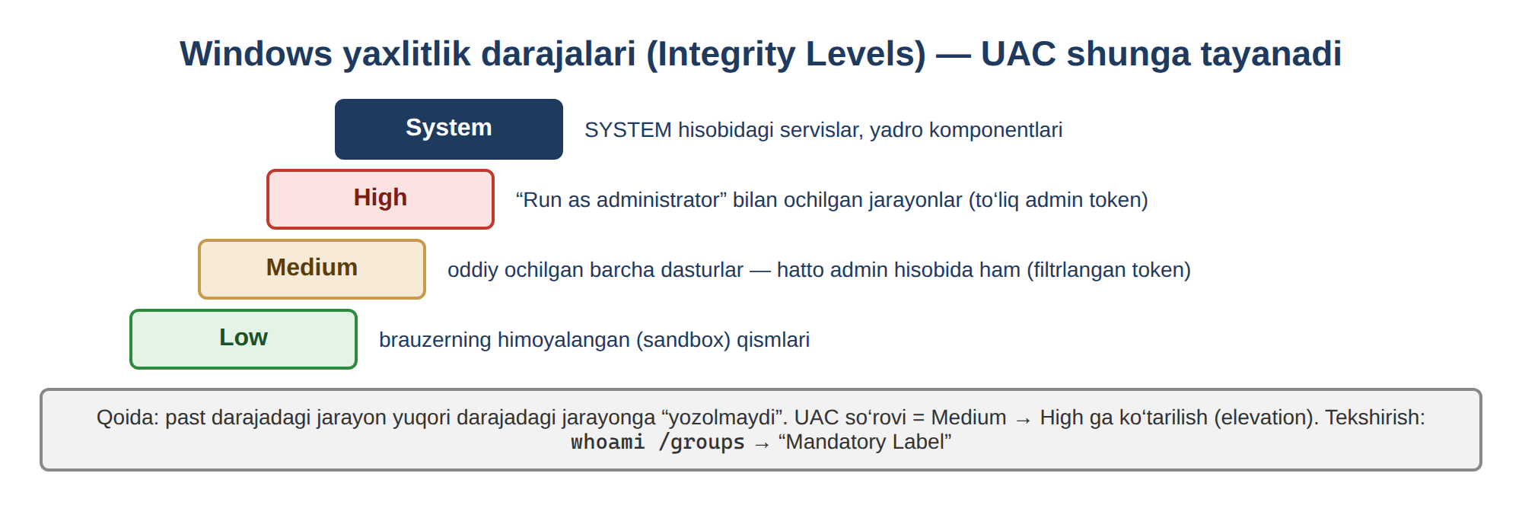
32-rasm. Windows yaxlitlik darajalari (Integrity Levels)
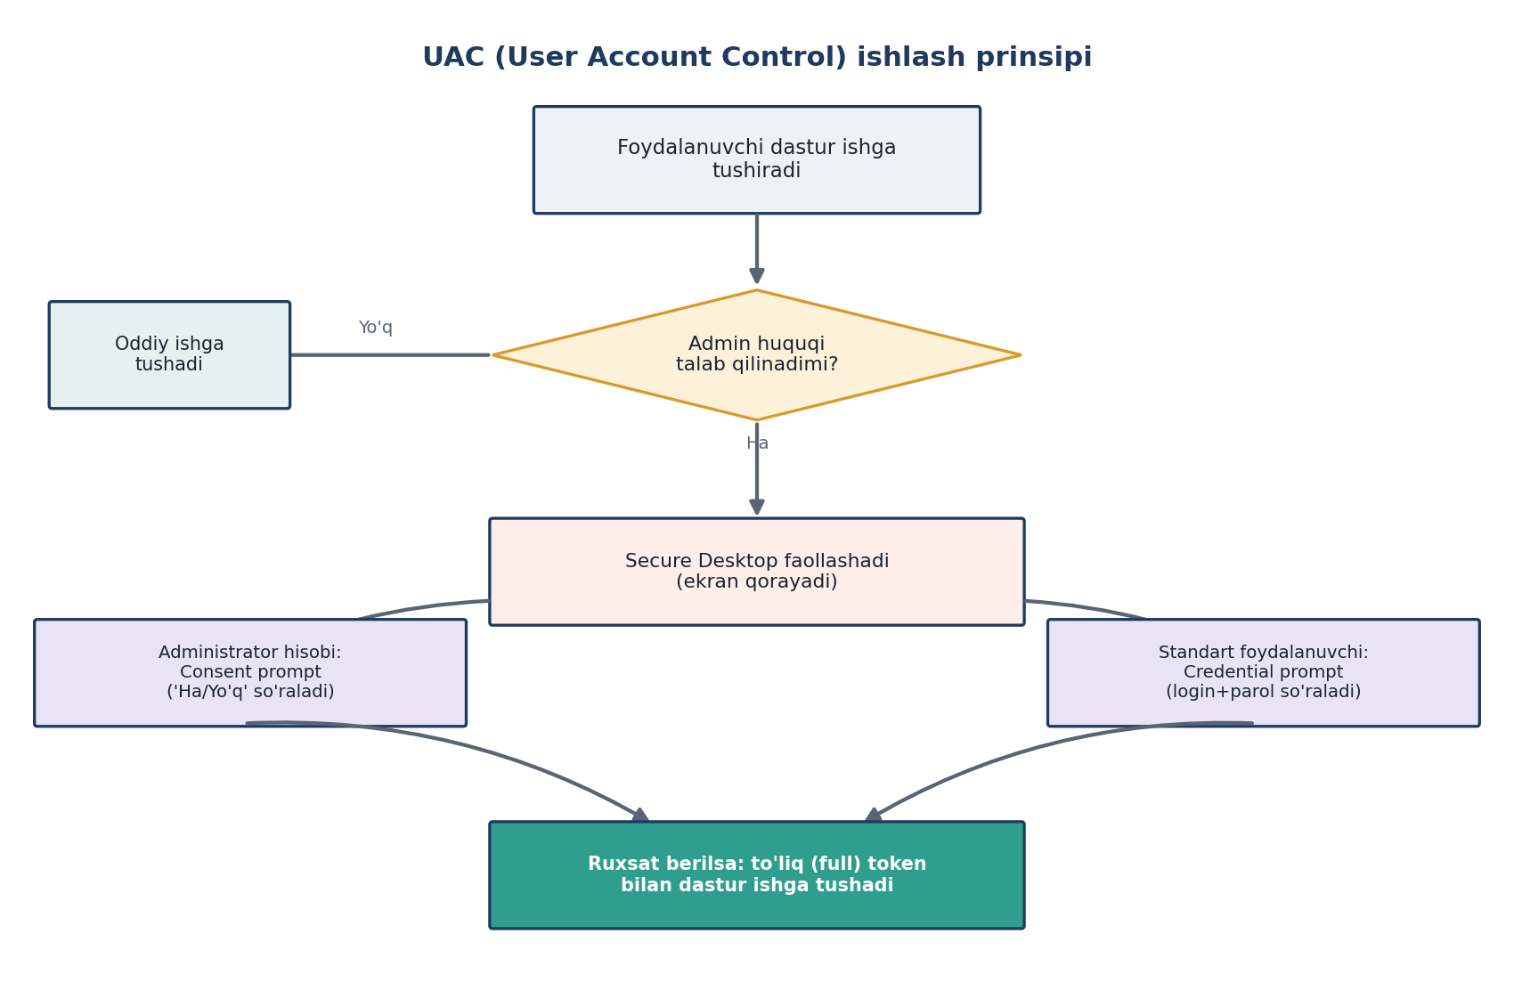
33-rasm. UAC (User Account Control) ishlash prinsipi
Diqqat qiling: tasdiqlash oynasi maxsus “Secure Desktop” rejimida ko‘rsatiladi (shuning uchun ekran birozgina qorayadi) - bu, zararli dastur soxta “Ha” tugmasini avtomatik bosib yubormasligi uchun qilingan xavfsizlik chorasi. So‘ralayotgan tasdiqning turi foydalanuvchi turiga bog‘liq:
1. Administrator uchun - Consent prompt: shunchaki “Ha” yoki “Yo‘q” tugmasini bosish kifoya.
2. Standart foydalanuvchi uchun - Credential prompt: davom etish uchun administrator login va parolini kiritish talab qilinadi.
UAC tasdiqlash oynasi amalda qanday ko‘rinadi? Quyida uchta holat keltirilgan. Birinchisi - imzolangan, ishonchli dastur (masalan Microsoftning o‘z vositasi): “Verified publisher: Microsoft Windows” qatori ko‘rinadi.
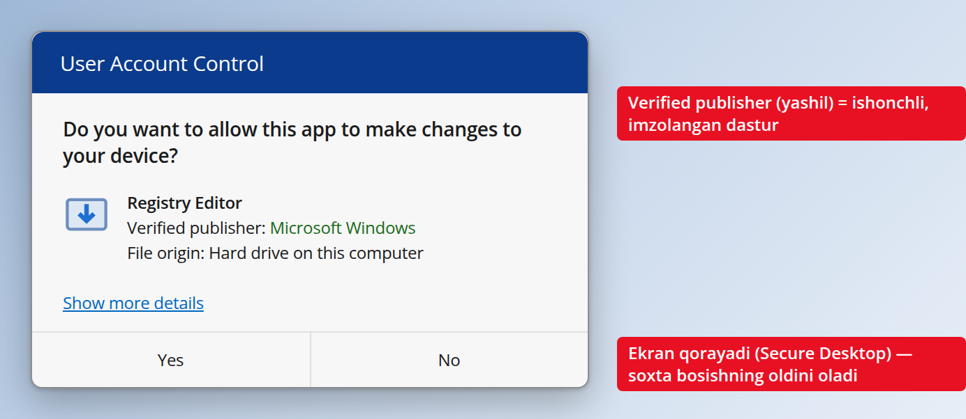
34-rasm. UAC Consent prompt - imzolangan dastur (Verified publisher: Microsoft Windows)
Ikkinchisi - imzolanmagan, noma’lum dastur. “Publisher: Unknown” qatori ko‘rinadi. Bu jiddiy ogohlantirish belgisi: bunday paytda “No” bosgan ma’qul.
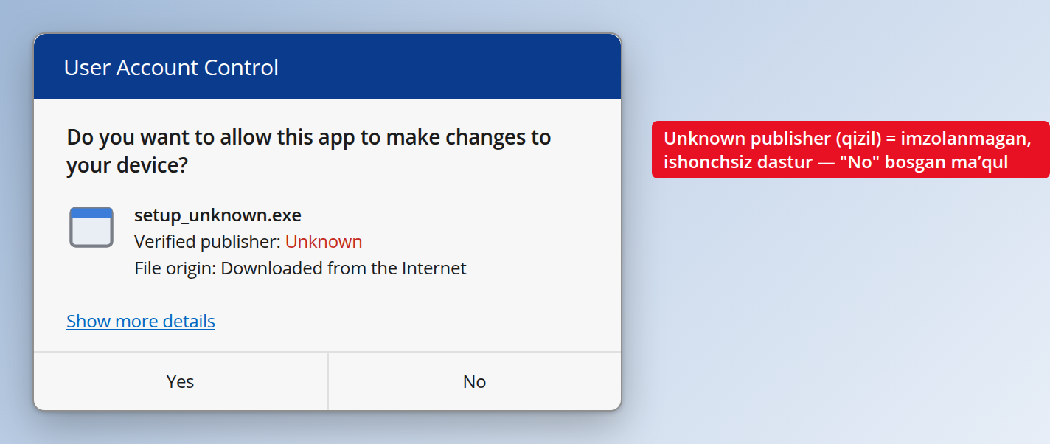
35-rasm. UAC - imzolanmagan dastur (Publisher: Unknown)
Uchinchisi - standart (oddiy) foydalanuvchi uchun. Bunda shunchaki “Ha/Yo‘q” emas, balki Credential prompt chiqadi: davom etish uchun administrator login va parolini kiritish talab qilinadi.
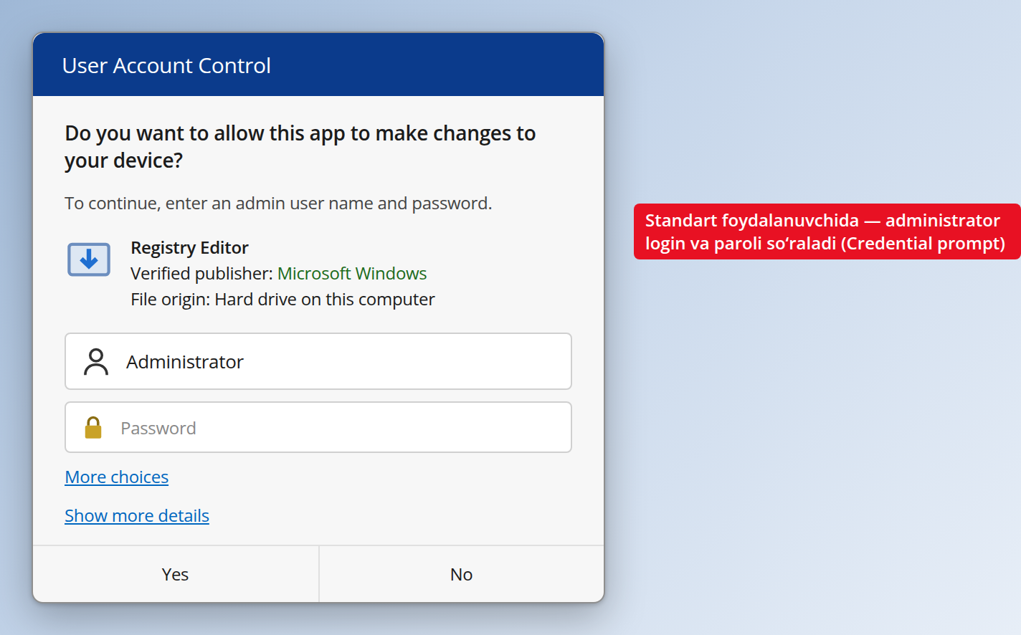
36-rasm. UAC Credential prompt - standart foydalanuvchida admin paroli so‘raladi
Bu qanday amalga oshiriladi? Administrator hisobi bilan tizimga kirganingizda, Windows sizga ikkita “token” (huquqlar to‘plami) beradi:
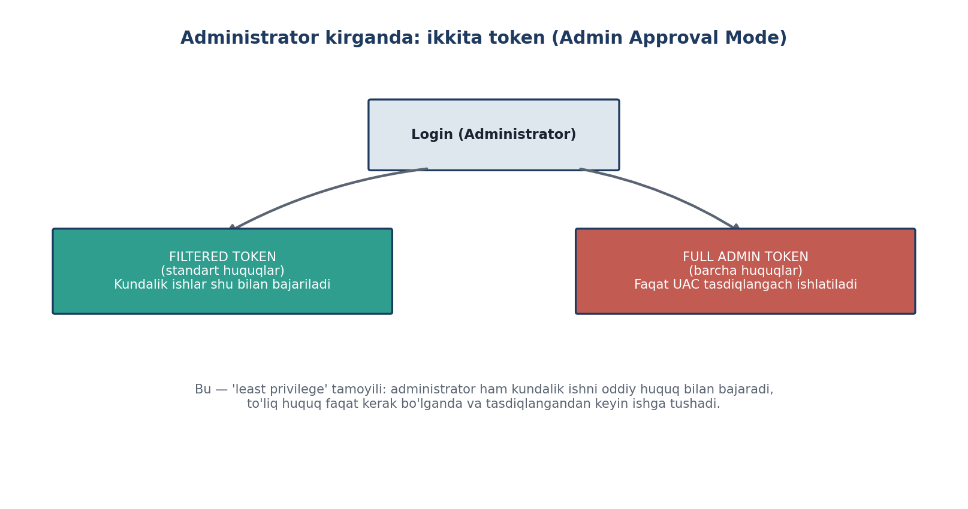
37-rasm. Administrator kirganda yaratiladigan ikkita token (Admin Approval Mode)
Bu - “least privilege” (minimal zarur huquq) tamoyilining amaliy ko‘rinishi: administrator ham kundalik ishni oddiy huquq bilan bajaradi, to‘liq huquq esa faqat kerak bo‘lgan va tasdiqlangan lahzada faollashadi.
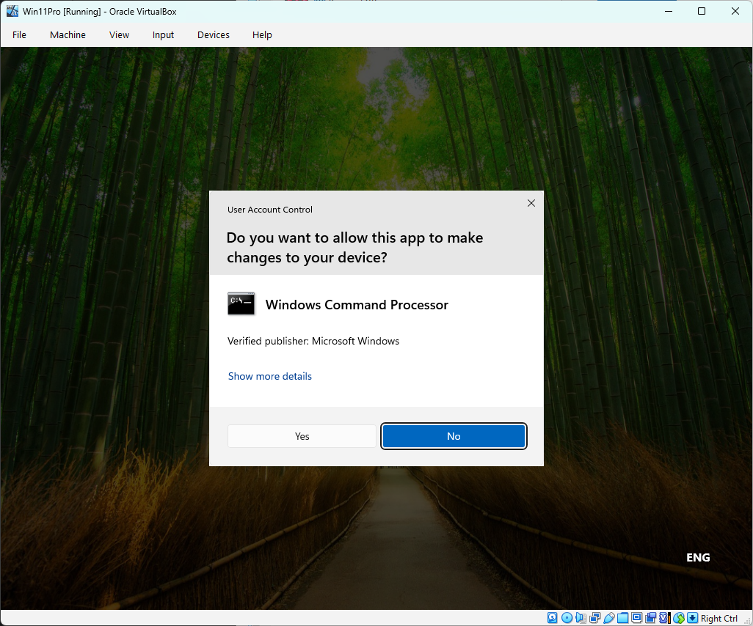
38-rasm. UAC tasdiqlash oynasi (Consent prompt) - Secure Desktop rejimida
Yuqoridagi oynada Windows dasturning nomini, uning nashriyotchisini (Verified publisher) va imzo holatini ko‘rsatadi. Agar bu qatorda “Publisher: Unknown” (noma’lum nashriyotchi) yozilgan bo‘lsa - bu jiddiy ogohlantirish belgisi: imzolanmagan, ishonchsiz dastur administrator huquqini so‘rayapti. Bunday paytda “Yo‘q” tugmasini bosish xavfsizroq.
UAC darajalari (UAC slider)
Endi UAC slayderi qayerdan ochilishini aniq ko‘ramiz:
1. Win + R → control → User Accounts → User Accounts → “Change User Account Control settings”.
2. Start menyusida to‘g‘ridan-to‘g‘ri “User Account Control” yoki “UAC” deb qidiring.
3. (eng tez): Win + R → UserAccountControlSettings
Ochilgan oyna quyidagicha:
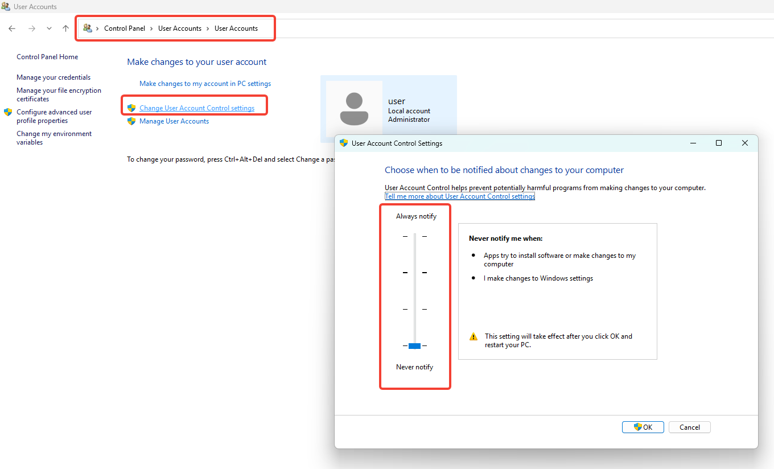
39-rasm. UAC sozlamalari oynasi - slayder eng yuqori (Always notify) holatida
Boshqaruv panelida UACning 4 ta sezuvchanlik darajasini sozlash mumkin:
Daraja | Tavsifi
Always notify | Eng yuqori xavfsizlik: har qanday o‘zgarishda (hatto Windows sozlamalarida ham) ogohlantiradi va Secure Desktopni ishlatadi.
Notify only when apps try to make changes (standart) | Faqat dasturlar o‘zgarish kiritmoqchi bo‘lganda ogohlantiradi; Windows sozlamalari uchun so‘ramaydi. Ko‘pchilik uchun tavsiya etiladigan daraja.
Notify only when apps try (ekranni qoraytirmasdan) | Yuqoridagi kabi, lekin Secure Desktop ishlatilmaydi - xavfsizligi biroz pastroq.
Never notify | UAC to‘liq o‘chiriladi - tavsiya etilmaydi, xavfsizlikni sezilarli darajada pasaytiradi.
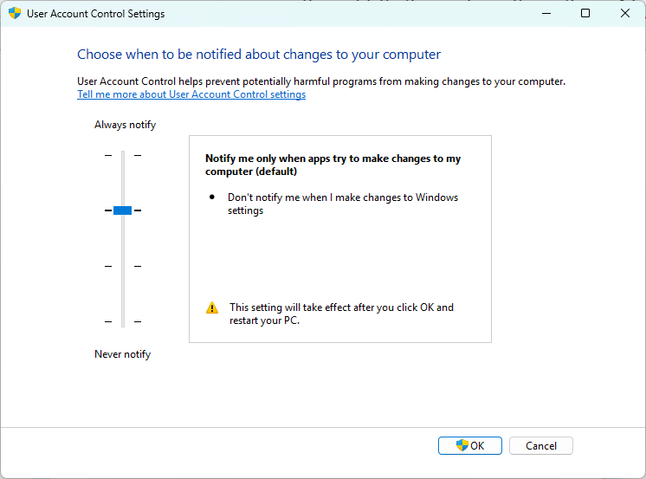
40-rasm. UAC darajalarini sozlash oynasi (User Account Control Settings)
Amaliyotda ushbu slayder eng ko‘p ishlatiladigan sozlamadir. Standart holatda (by default) u ikkinchi darajada turadi. Xavfsizlik talabi yuqori muhitlarda - masalan, harbiy yoki davlat tarmoqlarida - slayderni eng yuqori Always notify darajasiga o‘tkazish tavsiya etiladi. Eng pastki Never notify darajasi UACni butunlay o‘chiradi va hech qachon ishlatilmasligi kerak.
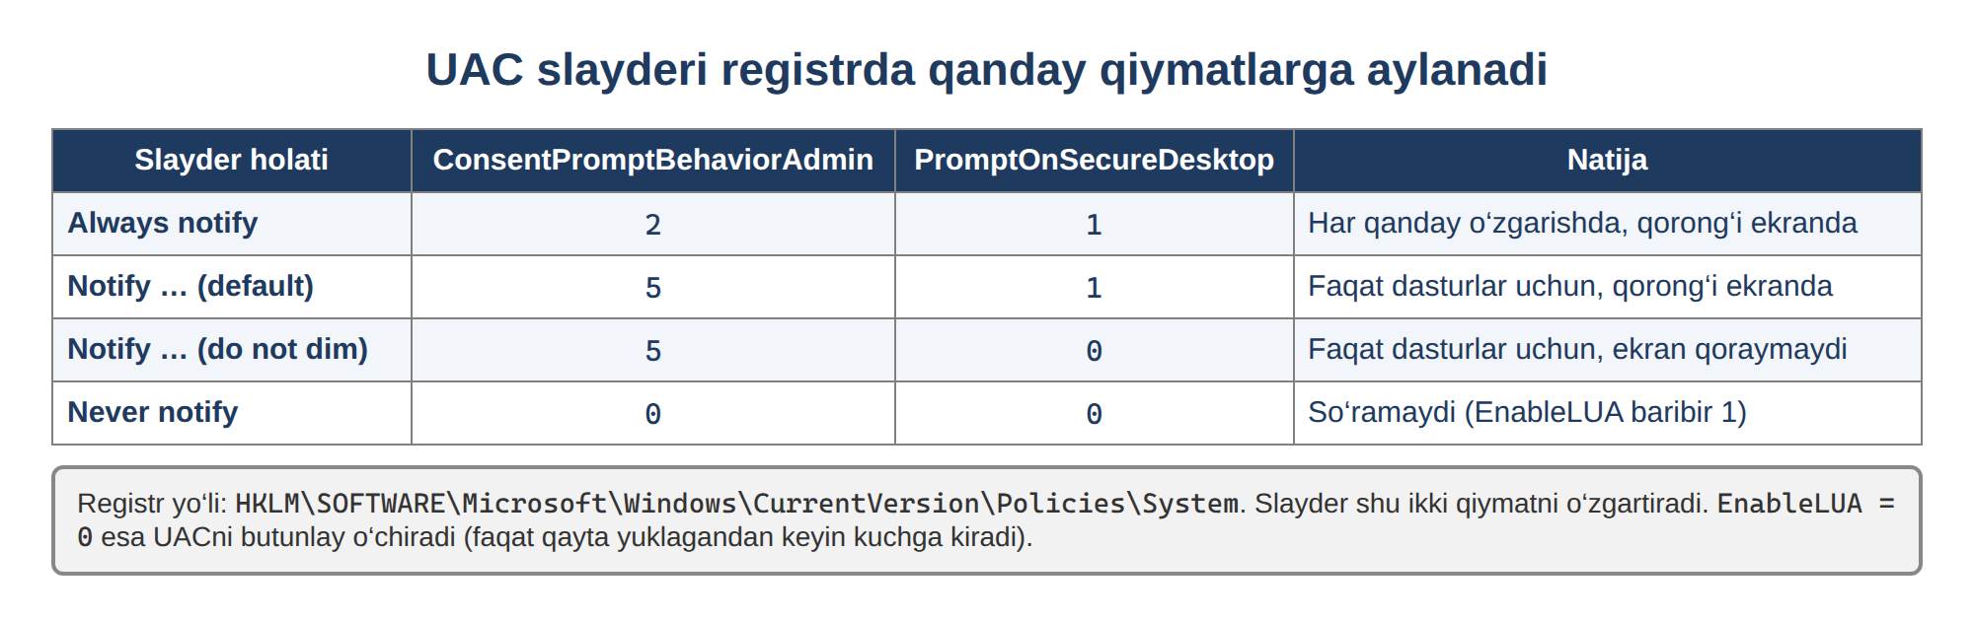
41-rasm. UAC slayderi holatlari va registr qiymatlari
1.2. AppLocker
UAC - kim nima qilishi mumkinligini nazorat qilsa, AppLocker - umuman qaysi dastur ishga tushishi mumkinligini nazorat qiladi. Boshqacha aytganda, AppLocker - “ruxsat etilgan dasturlar ro‘yxati” (whitelist) mexanizmi: administrator oldindan qaysi dasturlar, skriptlar yoki o‘rnatuvchilar ishga tushishi mumkinligini belgilaydi, qolgan hammasi avtomatik bloklanadi.
Bu, ayniqsa, korporativ va harbiy tashkilotlarda juda muhim: agar xodim tasodifan yoki ataylab noma’lum manbadan olingan zararli dastur (masalan, USB flesh orqali) ishga tushirmoqchi bo‘lsa, AppLocker uni avtomatik to‘xtatadi - hatto foydalanuvchi “Ha” desa ham.
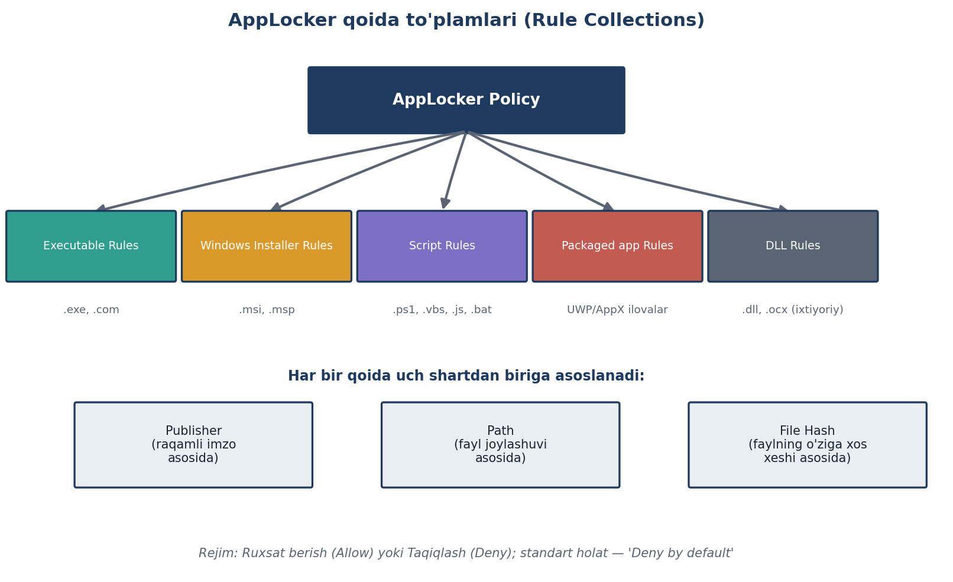
42-rasm. AppLocker qoida to‘plamlari (Rule Collections) va shartlari
AppLocker beshta qoida to‘plamiga (Rule Collection) bo‘linadi - Executable (.exe/.com), Windows Installer (.msi/.msp), Script (.ps1/.vbs/.js/.bat), Packaged app (UWP ilovalar) va DLL. Har bir qoida esa uchta shartdan biriga asoslanishi mumkin:
1. Publisher: dasturning raqamli imzosiga (ishlab chiqaruvchisiga) qarab ruxsat berish - eng moslashuvchan usul, chunki dastur yangilansa ham qoida ishlashda davom etadi.
2. Path: faylning joylashgan manziliga qarab ruxsat berish (masalan, faqat C:\Program Files ichidagi dasturlarga ruxsat).
3. File Hash: faylning aynan o‘ziga xos raqamli “barmoq izi”iga qarab ruxsat berish - eng qat’iy, lekin dastur yangilansa qoidani qayta yozish kerak bo‘ladi.
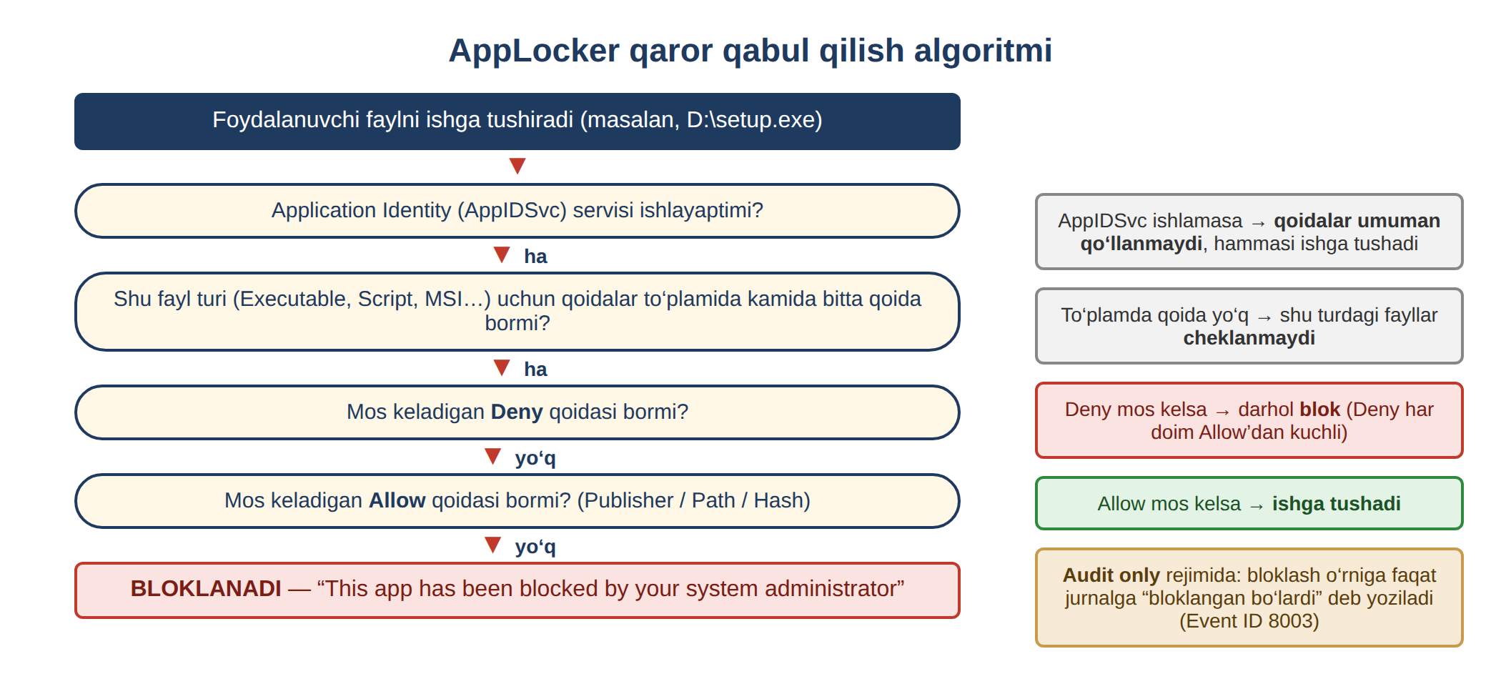
43-rasm. AppLocker qaror qabul qilish algoritmi
Muhim eslatma
• AppLocker ishlashi uchun “Application Identity” (AppIDSvc) servisi ishga tushirilgan bo‘lishi shart - bu 1-mashg‘ulotda o‘rgangan servis tushunchasi bilan bevosita bog‘liq.
• AppLocker Windows 10/11 Pro, Enterprise, Education va Server nashrlarida ishlaydi; Home nashrida yo‘q.
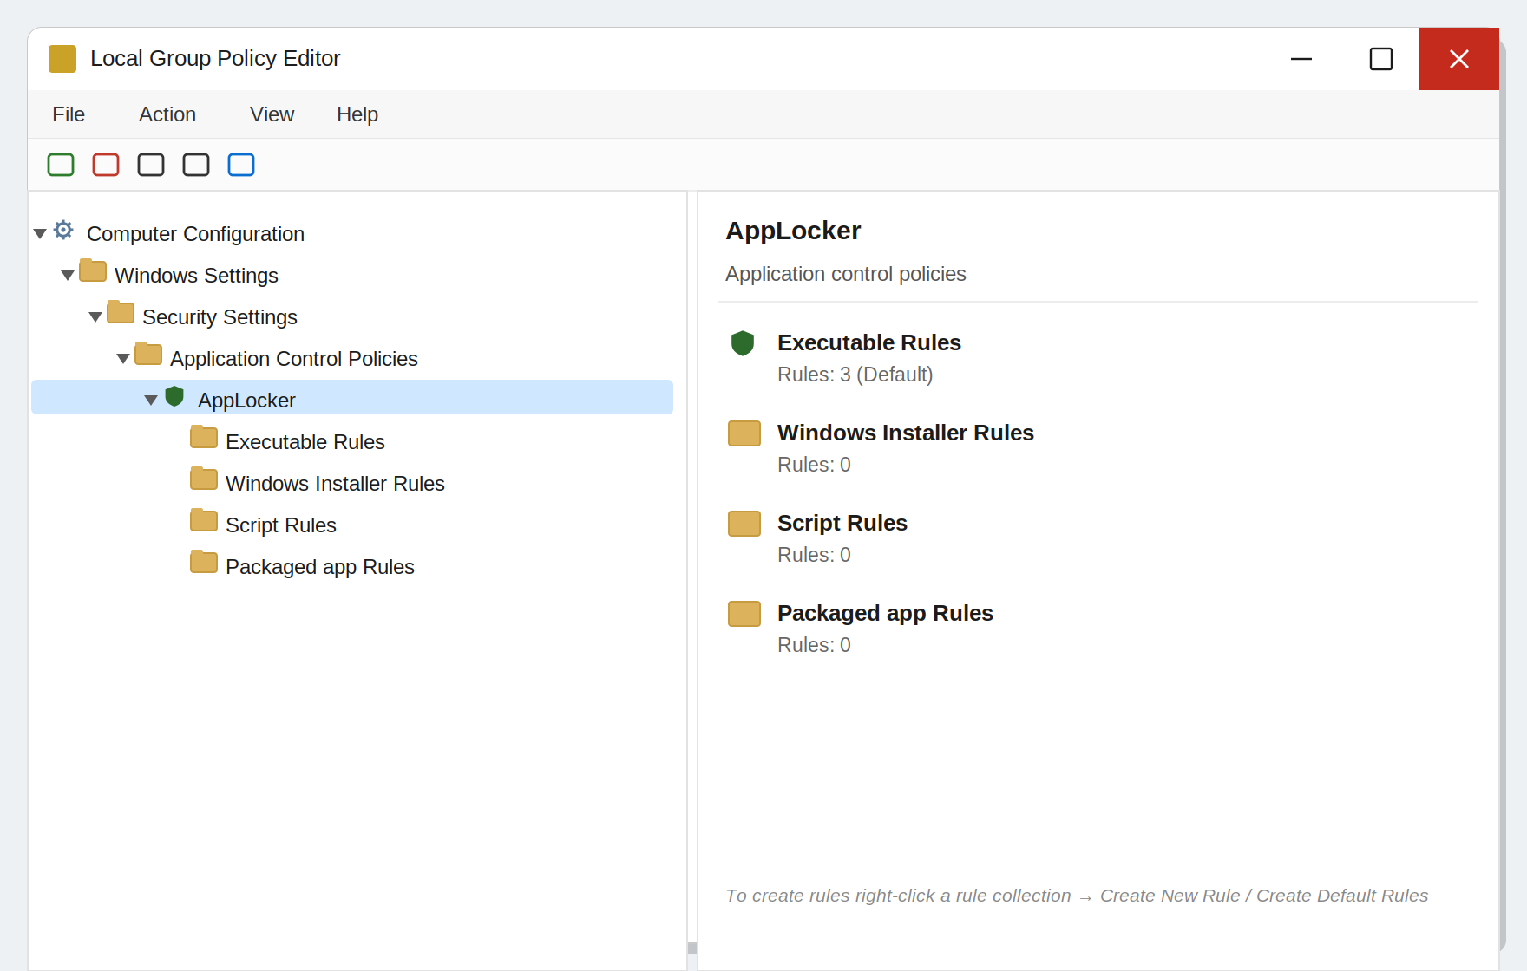
44-rasm. AppLocker qoidalari Local Group Policy Editor (gpedit.msc) ichida
AppLocker aynan qayerda joylashgan? Uni secpol.msc (Local Security Policy) ichida topasiz: Application Control Policies → AppLocker. (Domendagi kompyuterlarda esa Group Policy - gpedit.msc orqali markazlashgan holda boshqariladi.)
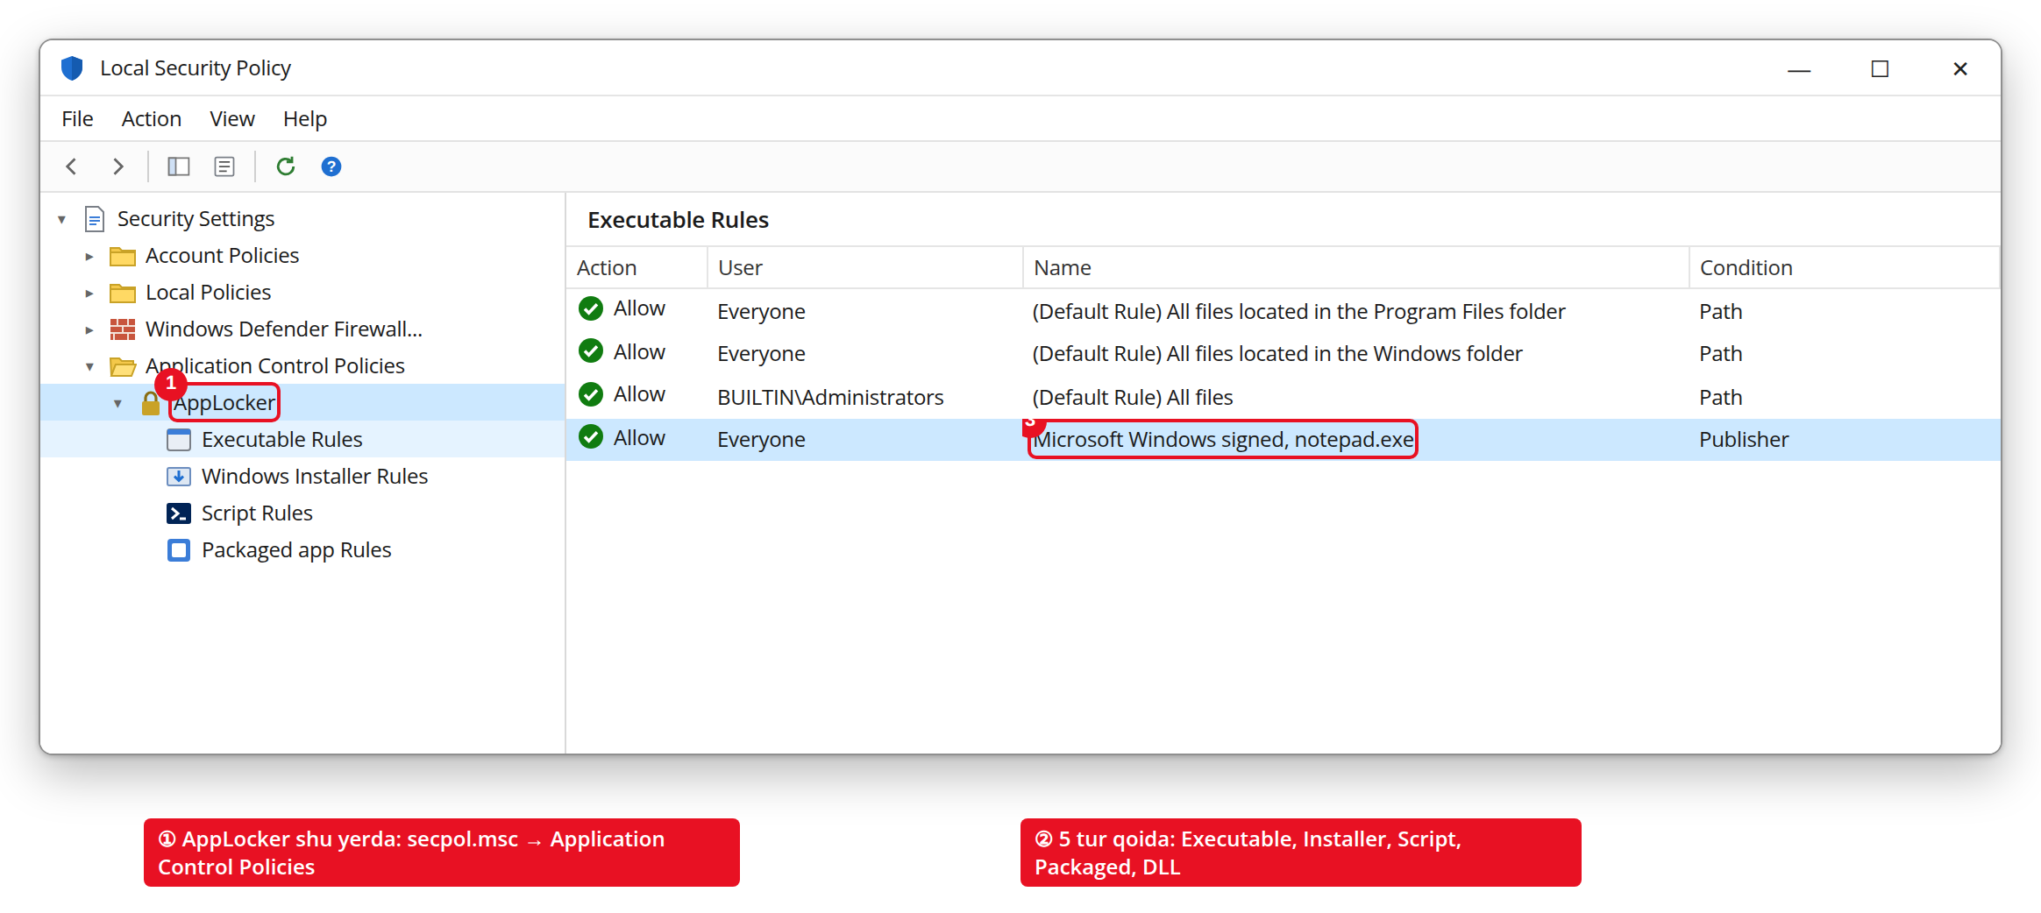
45-rasm. AppLocker secpol.msc ichida (Application Control Policies)
Yangi qoida yaratganda (o‘ng tugma → “Create New Rule”) usta (wizard) ochiladi. Uning “Conditions” bosqichida yuqorida aytilgan uchta shartdan biri tanlanadi:
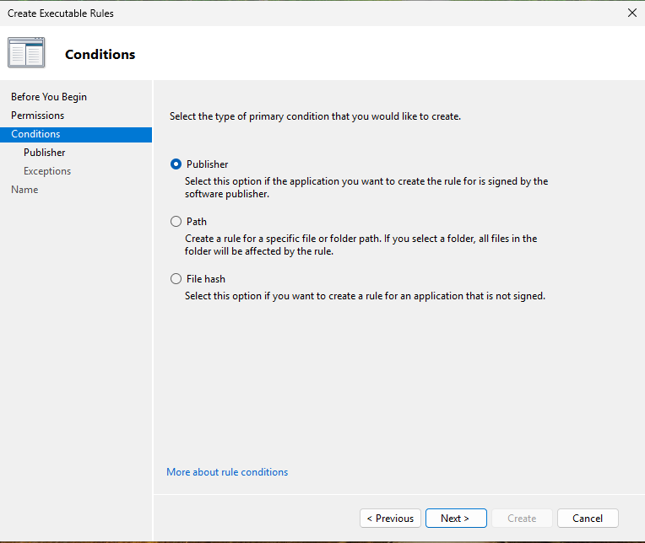
46-rasm. AppLocker qoida yaratish ustasi - shart tanlash bosqichi
Qoidaga tushmagan dastur ishga tushirilmoqchi bo‘lganda quyidagi oyna chiqadi - dastur bloklanadi, hatto foydalanuvchi administrator bo‘lsa ham:
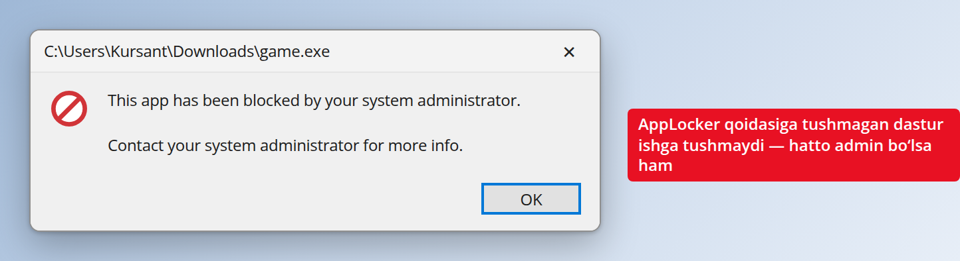
47-rasm. AppLocker tomonidan bloklangan dastur oynasi
Amaliy misol: agar tashkilotda faqat C:\Program Files va C:\Windows papkalaridan dastur ishga tushishiga ruxsat beruvchi Path qoidasi yaratilsa, foydalanuvchining Downloads papkasidan yoki USB fleshdan ishga tushirmoqchi bo‘lgan har qanday .exe fayli avtomatik bloklanadi - hatto foydalanuvchi administrator bo‘lsa ham.
1.3. Windows SmartScreen
AppLocker kompyuterdagi dasturlarni nazorat qilsa, SmartScreen - internetdan yuklab olingan fayllar va tashrif buyurilayotgan veb-saytlarning xavfliligini tekshiradi. SmartScreen Microsoftning bulutdagi katta ma’lumotlar bazasidan foydalanadi - bu bazada millionlab fayl va saytning “obro‘si” (reputatsiyasi) haqida ma’lumot to‘plangan.
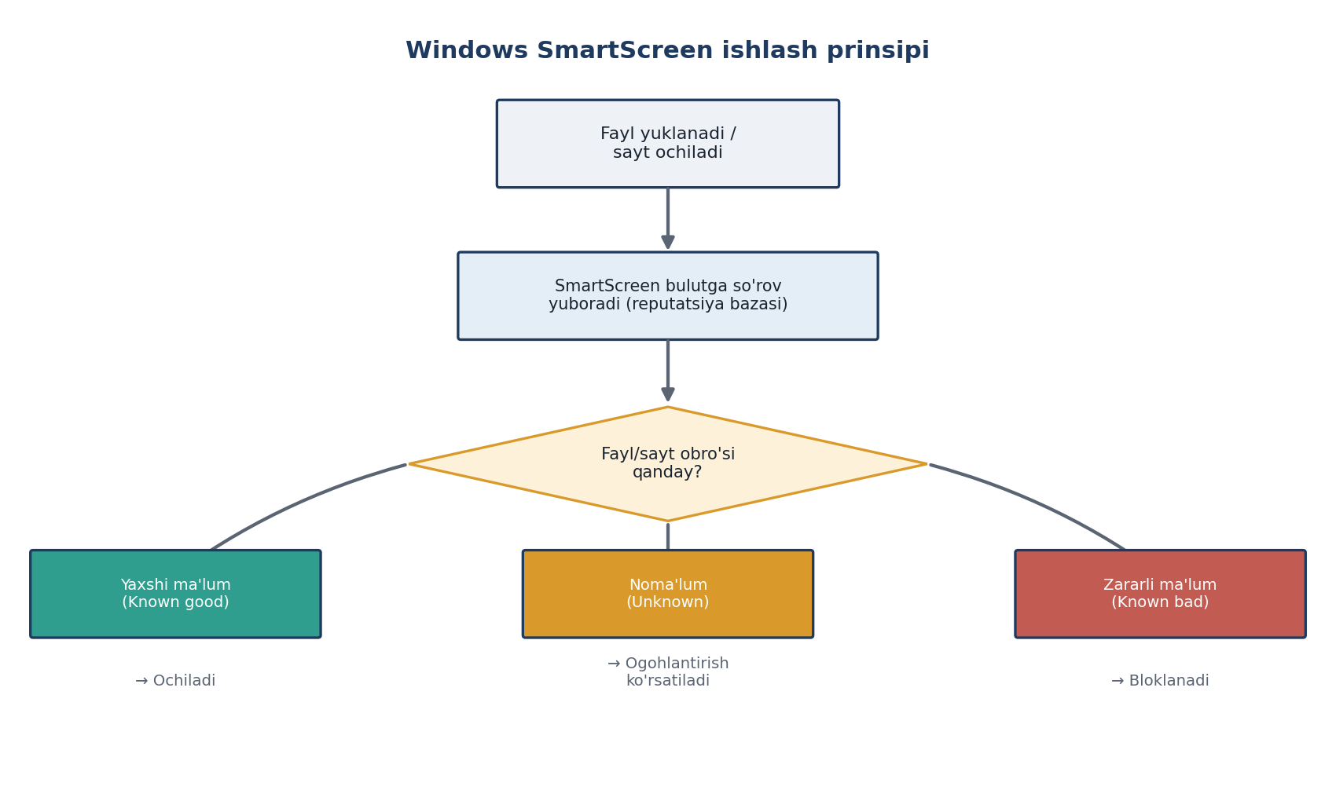
48-rasm. Windows SmartScreen ishlash prinsipi
Fayl yoki sayt yangi bo‘lsa (hali hech kim ochmagan bo‘lsa) yoki obro‘si past bo‘lsa, SmartScreen “Noma’lum nashriyotchi” yoki “yuklab olishni davom ettirasizmi?” kabi ogohlantirish ko‘rsatadi. Bu - phishing (firibgarlik) saytlari va yangi tarqatilayotgan zararli dasturlarga qarshi juda samarali himoya, chunki an’anaviy antivirus imzosi hali mavjud bo‘lmagan tahdidlarni ham ushlab qolishi mumkin.
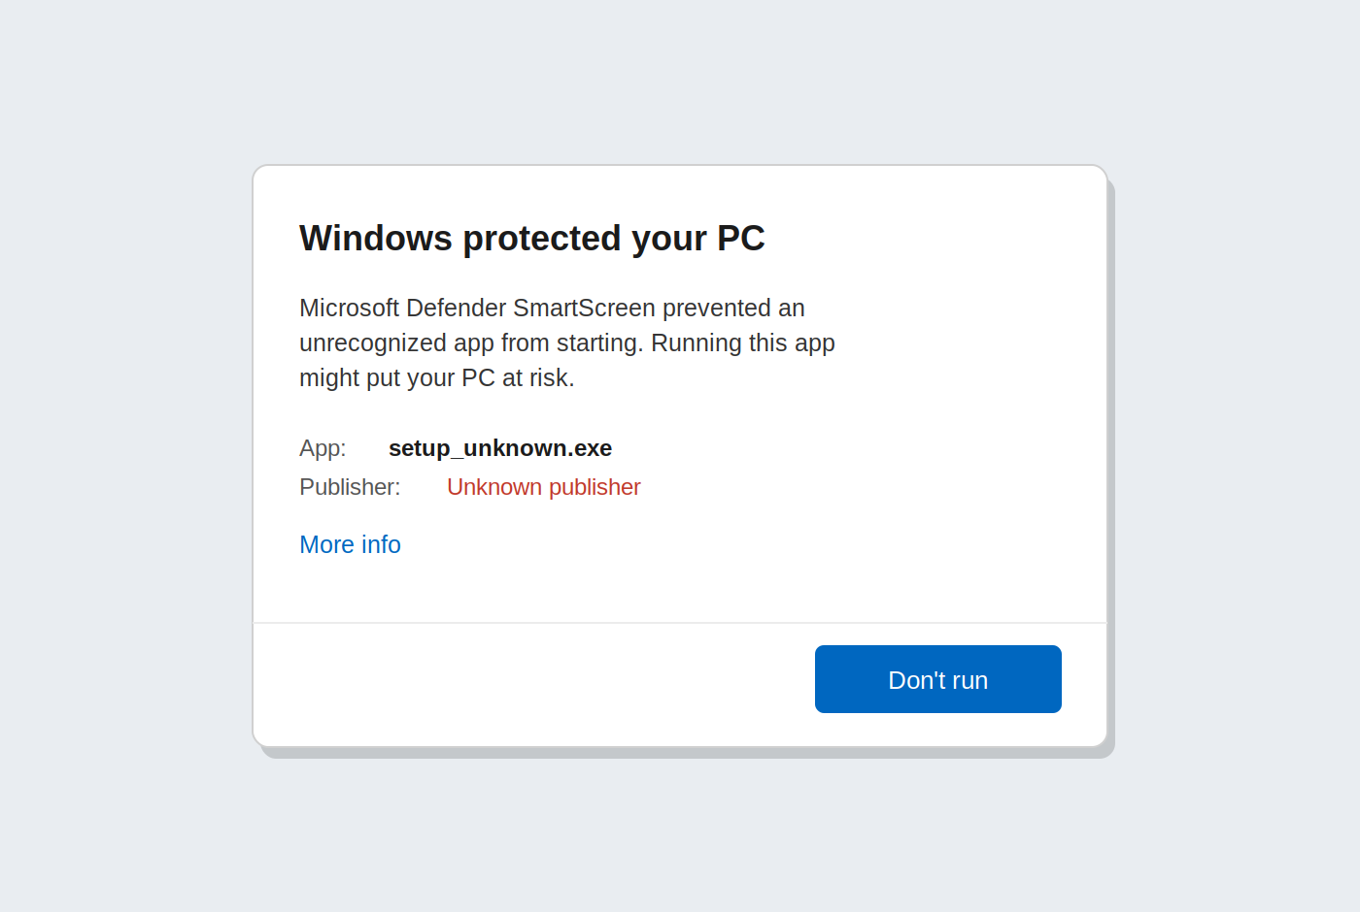
49-rasm. Windows SmartScreen ogohlantirish oynasi
SmartScreen ogohlantirishi amalda quyidagicha ko‘rinadi. “More info” bosilsa, dastur nomi va nashriyotchisi ochiladi; “Run anyway” esa javobgarlikni o‘z zimmasiga olib davom etish imkonini beradi:
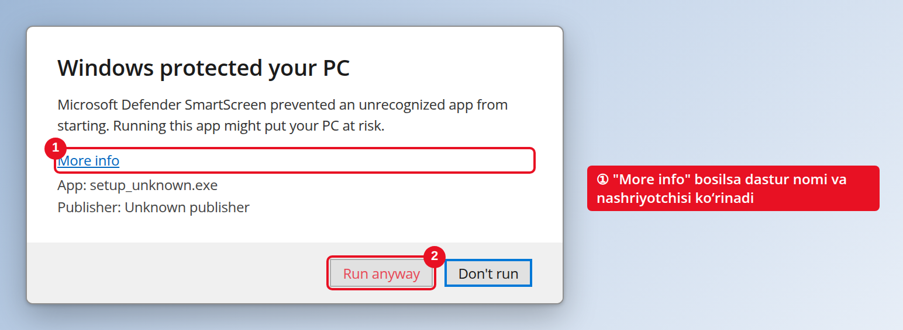
50-rasm. SmartScreen - “Windows protected your PC” oynasi (izohlar bilan)
SmartScreen sozlamalari qayerda? Windows Security → App & browser control → “Reputation-based protection settings”. Bu yerda uni yoqib-o‘chirish mumkin (doim yoqiq turishi tavsiya etiladi):
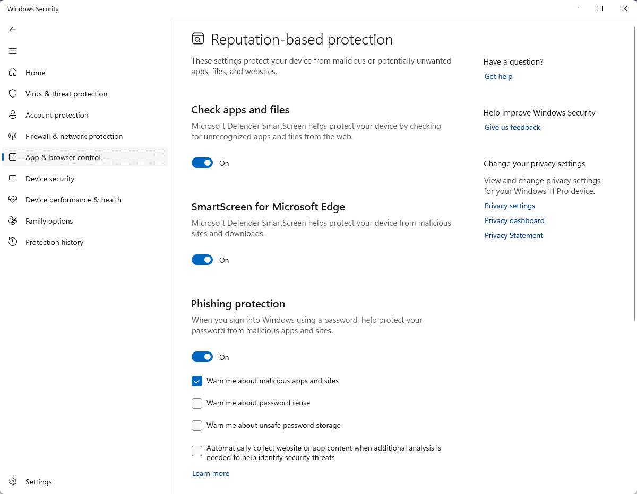
51-rasm. SmartScreen sozlamalari (Reputation-based protection)
Masalan, internetdan yuklab olingan, imzolanmagan setup_unknown.exe faylini ishga tushirmoqchi bo‘lganingizda SmartScreen yuqoridagi oynani ko‘rsatadi va faylni bloklaydi. Foydalanuvchi faqat “More info → Run anyway” havolasi orqali javobgarlikni o‘z zimmasiga olib davom etishi mumkin - bu esa foydalanuvchini bir lahzaga to‘xtatib, o‘ylab ko‘rishga majbur qiladi.
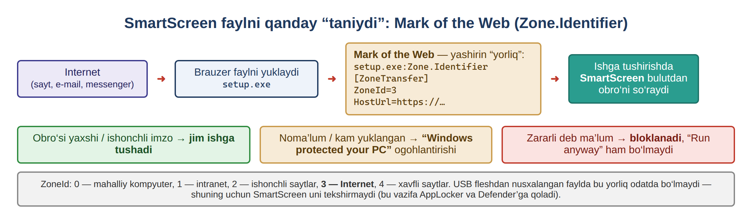
52-rasm. SmartScreen va Mark of the Web (Zone.Identifier)

2-savol. Defender, Firewall xavfsizlik tizimlari
2.1. Windows Defender (Microsoft Defender Antivirus)
Windows Defender - Microsoft tomonidan yaratilgan, Windowsga o‘rnatilgan holda keladigan antivirus va antimalware yechimi. UAC, AppLocker va SmartScreen “oldindan bloklashga” qaratilgan bo‘lsa, Defender - tizimda allaqachon mavjud yoki ishlayotgan fayllarni faol skanerlab, zararli xulq-atvorni aniqlashga qaratilgan.
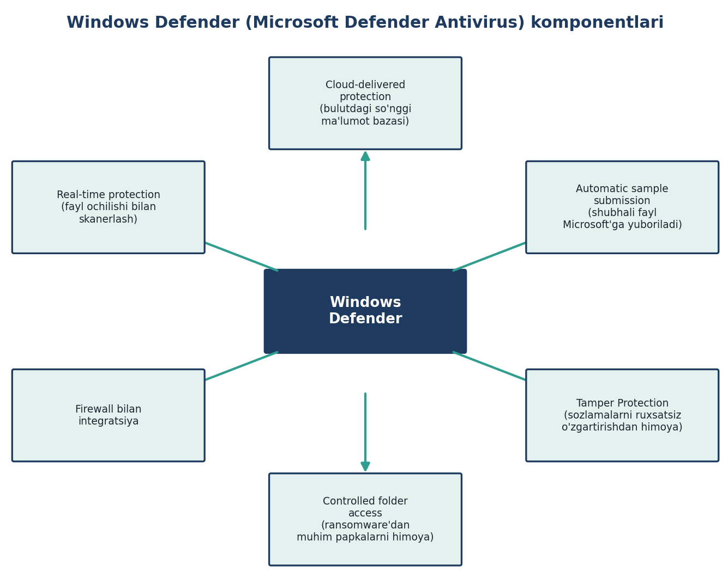
53-rasm. Windows Defender komponentlari
Komponent | Vazifasi
Real-time protection | Har bir fayl ochilishi, yuklanishi yoki ishga tushishi bilanoq uni darhol tekshiradi.
Cloud-delivered protection | Mahalliy ma’lumotlar bazasida bo‘lmagan yangi tahdidlarni bulutdagi so‘nggi ma’lumot bazasi orqali aniqlaydi.
Automatic sample submission | Shubhali, lekin hali noma’lum fayl namunasini tahlil uchun Microsoftga avtomatik yuboradi.
Tamper Protection | Zararli dastur yoki buzg‘unchi Defender sozlamalarini o‘zgartirib, o‘chirib qo‘ymasligi uchun himoya qiladi.
Controlled folder access | Muhim papkalarni (Hujjatlar, Rasmlar) ruxsatsiz o‘zgartirishdan (masalan, ransomware shifrlashidan) himoya qiladi.
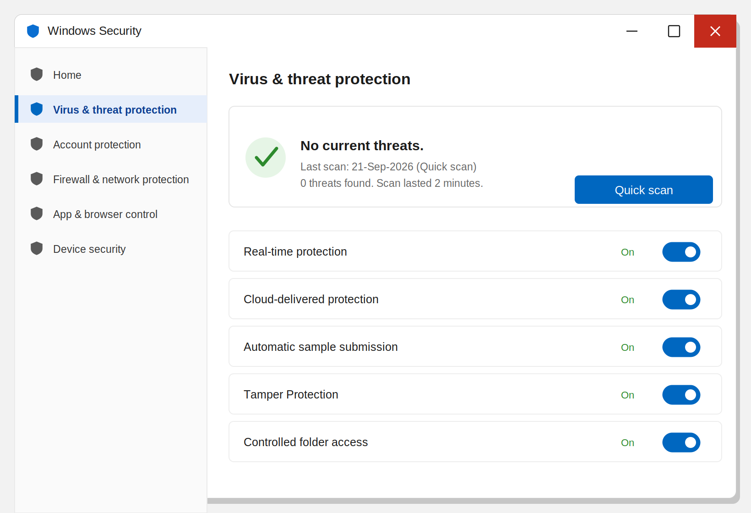
54-rasm. Windows Security - “Virus & threat protection” bo‘limi (Microsoft Defender)
2.2. Windows Firewall
Windows Firewall - kompyuter bilan tashqi tarmoq (internet yoki mahalliy tarmoq) o‘rtasidagi trafikni nazorat qiluvchi devor. U ikki yo‘nalishdagi trafikni tekshiradi: Inbound (kompyuterga kirayotgan) va Outbound (kompyuterdan chiqayotgan). Har bir qoida ma’lum port, dastur yoki protokol uchun trafikka ruxsat berish yoki uni bloklashni belgilaydi.
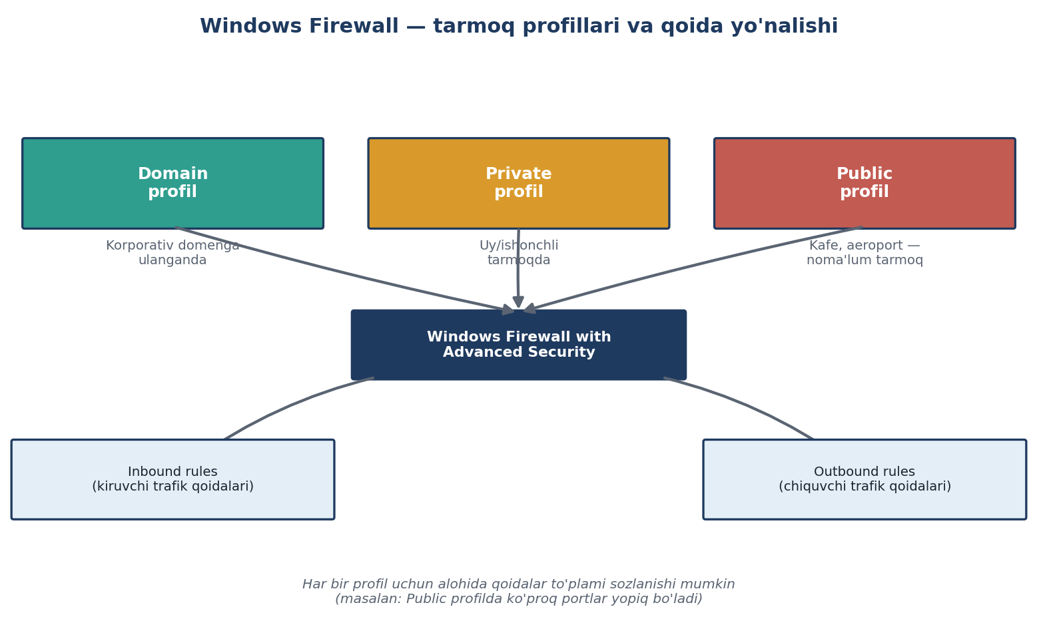
55-rasm. Windows Firewall tarmoq profillari va qoida yo‘nalishi
Firewallning muhim xususiyati - u qaysi tarmoq turiga ulanganingizga qarab turli profil qo‘llaydi, chunki uy tarmog‘ida xavf darajasi kafedagi ochiq Wi-Fidan farq qiladi:
Profil | Qachon qo‘llaniladi | Odatiy xavfsizlik darajasi
Domain | Kompyuter korporativ domenga (Active Directory) ulangan bo‘lsa | O‘rtacha - ichki tarmoqqa ishonch yuqoriroq
Private | Uy yoki ishonchli, shaxsiy tarmoqqa ulanganda | O‘rtacha
Public | Kafe, aeroport, mehmonxona kabi notanish tarmoqlarda | Eng qattiq - ko‘pgina kiruvchi ulanishlar bloklanadi
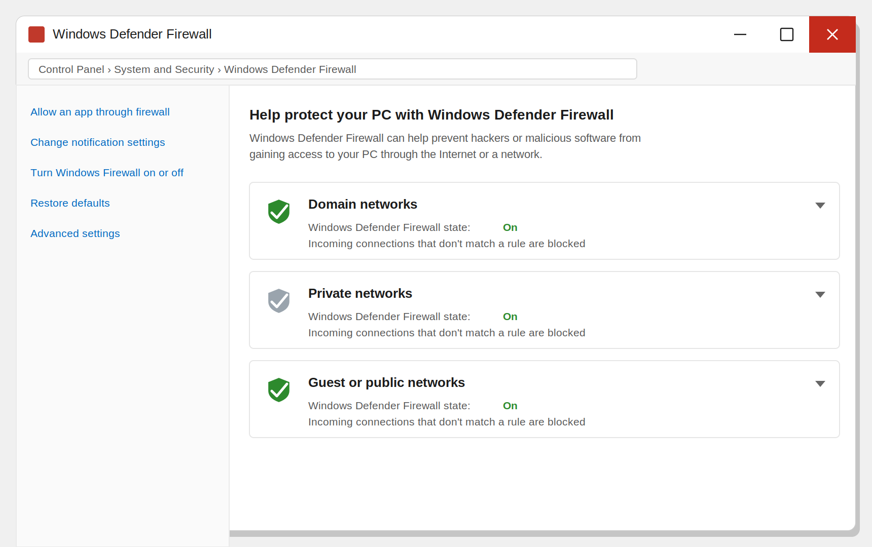
56-rasm. Windows Defender Firewall - tarmoq profillari (Control Panel)
Windows Firewall qayerdan ochiladi? Eng sodda yo‘l - control → Windows Defender Firewall (yoki Win + R → firewall.cpl). Bu oynada uchta profil (Domain, Private, Public) va ularning holati ko‘rinadi:
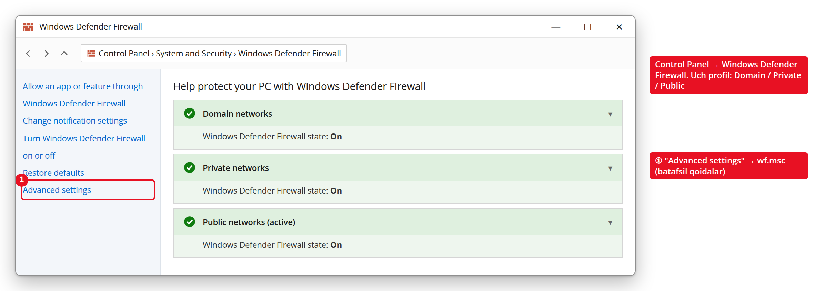
57-rasm. Windows Defender Firewall (Control Panel) - uch profil holati
Batafsil qoidalar (aniq port yoki dasturga ruxsat/bloklash) uchun chapdagi “Advanced settings” havolasi orqali wf.msc ochiladi. Bu yerda Inbound (kiruvchi) va Outbound (chiquvchi) qoidalar ro‘yxati bor:
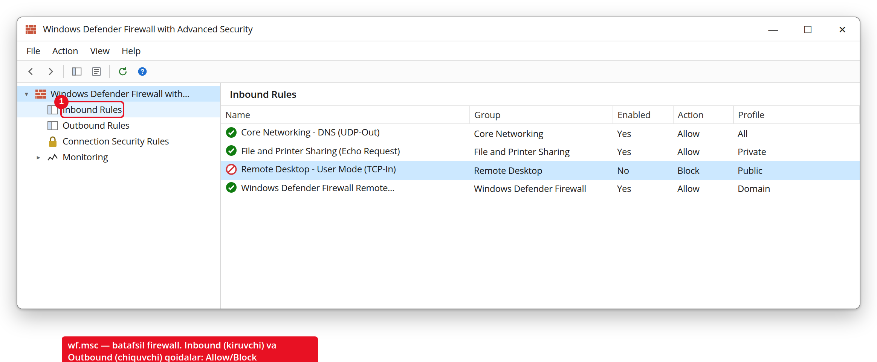
58-rasm. wf.msc - batafsil firewall, Inbound qoidalar (Allow/Block)
Har bir profil uchun alohida qoidalar to‘plami saqlanadi. Masalan, kafedagi ochiq Wi-Figa ulanganda Windows Public profilini qo‘llaydi va deyarli barcha kiruvchi ulanishlarni bloklaydi; uyingizdagi ishonchli tarmoqda esa Private profil bilan fayl almashish kabi xizmatlarga ruxsat beriladi.
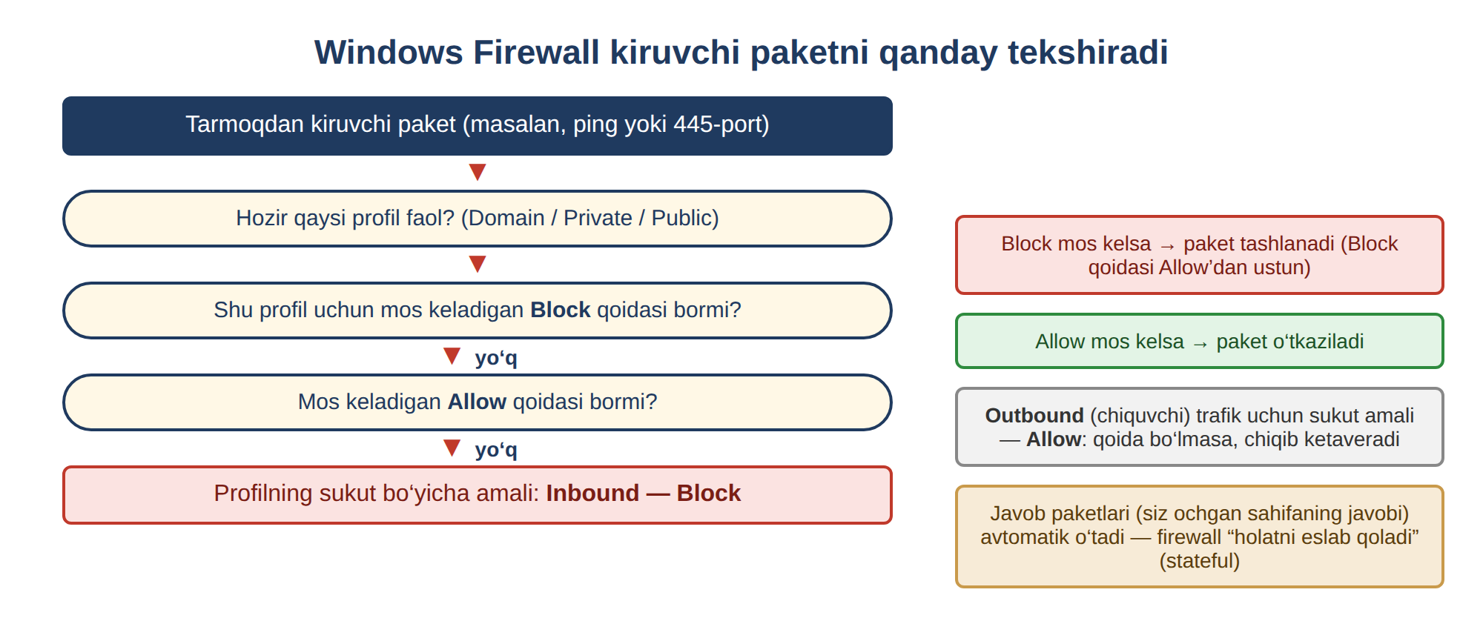
59-rasm. Windows Firewall kiruvchi paketni tekshirish algoritmi

Qo‘shimcha muhim ma’lumot - barcha vositalarning birgalikdagi ishi
UAC, AppLocker, SmartScreen, Defender va Firewall - alohida-alohida ishlaydigan, lekin birgalikda “chuqur himoya” (defense in depth) tamoyilini tashkil etuvchi qatlamlardir. Bu tamoyilning mohiyati: agar buzg‘unchi bitta qatlamni chetlab o‘tishga muvaffaq bo‘lsa ham, keyingi qatlam uni ushlab qoladi.
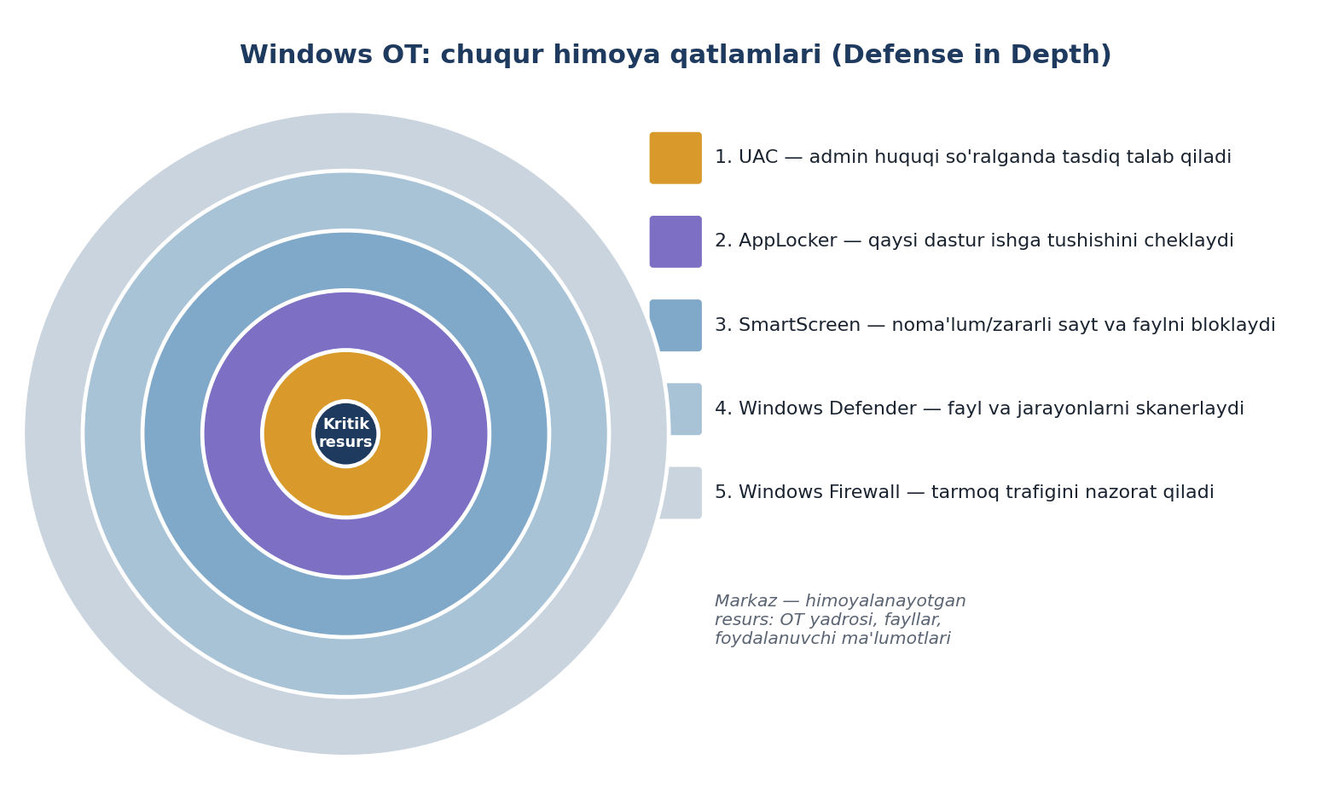
60-rasm. Windows OT: chuqur himoya qatlamlari (Defense in Depth)
Vosita | Asosan nimadan himoya qiladi
UAC | Foydalanuvchi bilmagan holda admin huquqi ishlatilishidan
AppLocker | Ruxsat etilmagan/noma’lum dasturlarning ishga tushishidan
SmartScreen | Internetdan yuklangan zararli fayl va phishing saytlaridan
Windows Defender | Kompyuterda allaqachon mavjud yoki ishlayotgan zararli kod (virus, troyan, ransomware)dan
Windows Firewall | Tarmoq orqali keladigan yoki ketayotgan ruxsatsiz ulanishlardan
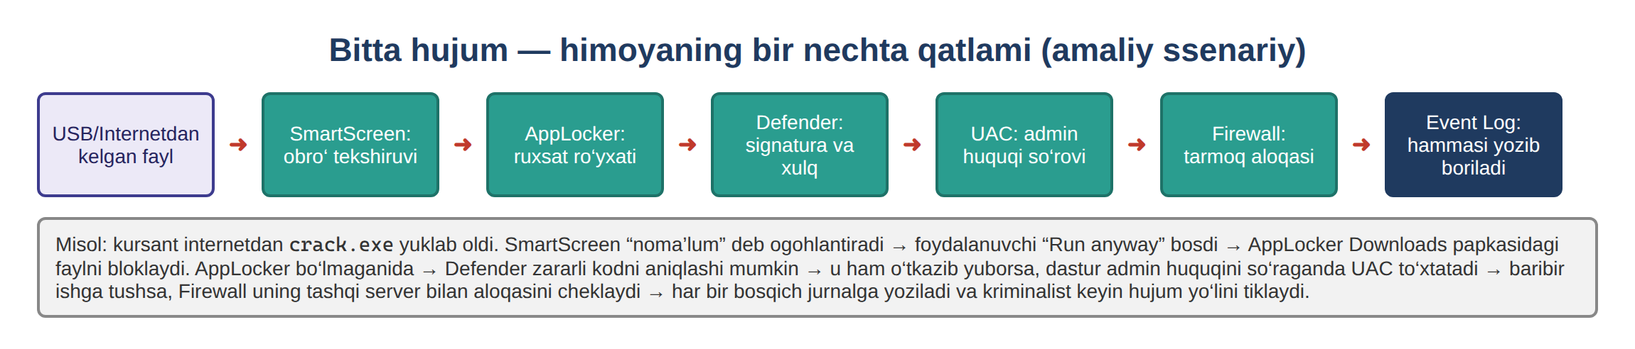
61-rasm. Bitta hujumga qarshi himoyaning bir nechta qatlami (ssenariy)
2-mashg‘ulot bo‘yicha ko‘p beriladigan savollar
S: AppLockerni topa olmayapman - secpol.mscda yo‘q?
J: Sizning Windows nashringiz Home bo‘lishi mumkin. AppLocker Pro, Enterprise, Education va Server nashrlarida ishlaydi, Home nashrida esa yo‘q. winver bilan nashrni tekshiring.
S: UAC va AppLocker - farqi nima? Ikkalasi ham dasturni to‘xtatadiku?
J: UAC - dastur admin huquqini olishidan oldin tasdiq so‘raydi (foydalanuvchi “Ha” desa o‘tadi). AppLocker esa - dastur umuman ishga tushishini taqiqlaydi (“Ha” deyish ham yordam bermaydi).
S: SmartScreen bilan Defender bir xilmi?
J: Yo‘q. SmartScreen - internetdan kelgan yangi/noma’lum fayl va saytlarni obro‘siga qarab tekshiradi (ishga tushishdan oldin). Defender esa - tizimda allaqachon mavjud fayllarni skanerlaydigan antivirus.
S: Public va Private profil o‘rtasidagi farqni qanday sezaman?
J: Yangi tarmoqqa ulanganda Windows “bu tarmoq shaxsiymi?” deb so‘raydi. “Yo‘q” desangiz - Public (qattiqroq), “Ha” desangiz - Private profil qo‘llanadi.

Nazorat savollari - 2-mashg‘ulot
1. UAC nima uchun kiritilgan va u qanday muammoni hal qiladi?
2. Consent prompt va Credential prompt o‘rtasidagi farq nima?
3. Filtered token va full admin token nima uchun kerak?
4. AppLockerning uchta qoida shartini (Publisher, Path, File Hash) tushuntiring.
5. SmartScreen qaysi turdagi tahdidlarga qarshi ayniqsa samarali?
6. Windows Defenderning Controlled folder access komponenti nimadan himoya qiladi?
7. Domain, Private va Public firewall profillari orasidagi farqni tushuntiring.
8. “Defense in depth” (chuqur himoya) tamoyili nimani anglatadi?

3-mashg‘ulot. Windows OT servislari (Amaliy)
Mavzu: Windows OT xavfsizligi Mashg‘ulot turi: Amaliy Soat: 4 soat

O‘quv savollari
1. User account control
2. Applocker, smartscreen xavfsizlik tizimlari
Diqqat: Bu mashg‘ulot amaliy bo‘lib, 2-mashg‘ulotda o‘rgangan nazariy bilimni real (yoki virtual) Windows muhitida qo‘lda sozlashga bag‘ishlangan. Har bir amal maxsus o‘quv laboratoriyasida yoki VirtualBox/VMwaredagi Windows virtual mashinasida bajarilishi kerak - hech qachon ishchi yoki shaxsiy kompyuterda sinab ko‘rmang.

1-savol. User Account Control (UAC)ni amalda sozlash
Amaliy topshiriq 1.1: UAC darajasini o‘zgartirish
1. Start menyusidan qidiruv qatoriga “User Account Control” deb yozing va “Change User Account Control settings” bo‘limini oching.
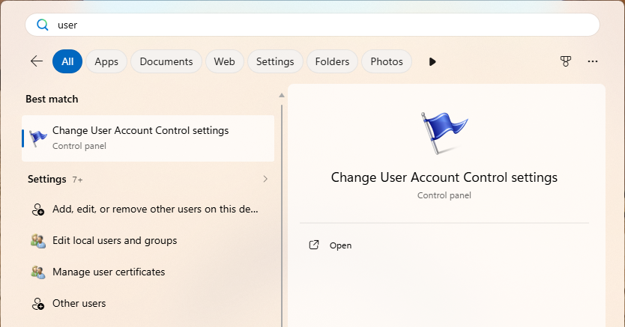
62-rasm. Start menyusida UAC sozlamasini qidirish
2. Ochilgan oynada pastdan yuqoriga siljiydigan slider (sirg‘anuvchi tugma) ko‘rinadi - u to‘rtta darajani ko‘rsatadi.
3. Sliderni “Always notify” (eng yuqori) holatiga o‘tkazing va “OK” tugmasini bosing.
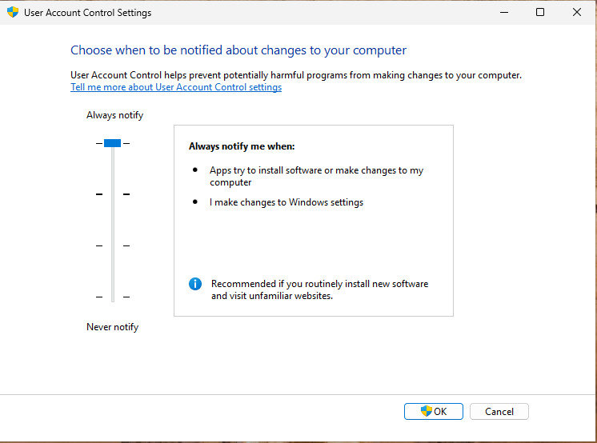
63-rasm. UAC slayderi eng yuqori “Always notify” holatida
4. Tizim UAC sozlamasini o‘zgartirish uchun o‘zi ham tasdiq so‘raydi, “Ha” deb javob bering.
5. [Win] + [R] oynasida msconfig buyrug‘ini kiriting. Standart darajada bu oyna so‘rovsiz ochilar edi. Endi esa Windowsning o‘z dasturi uchun ham UAC tasdiq so‘rayotganini kuzating.
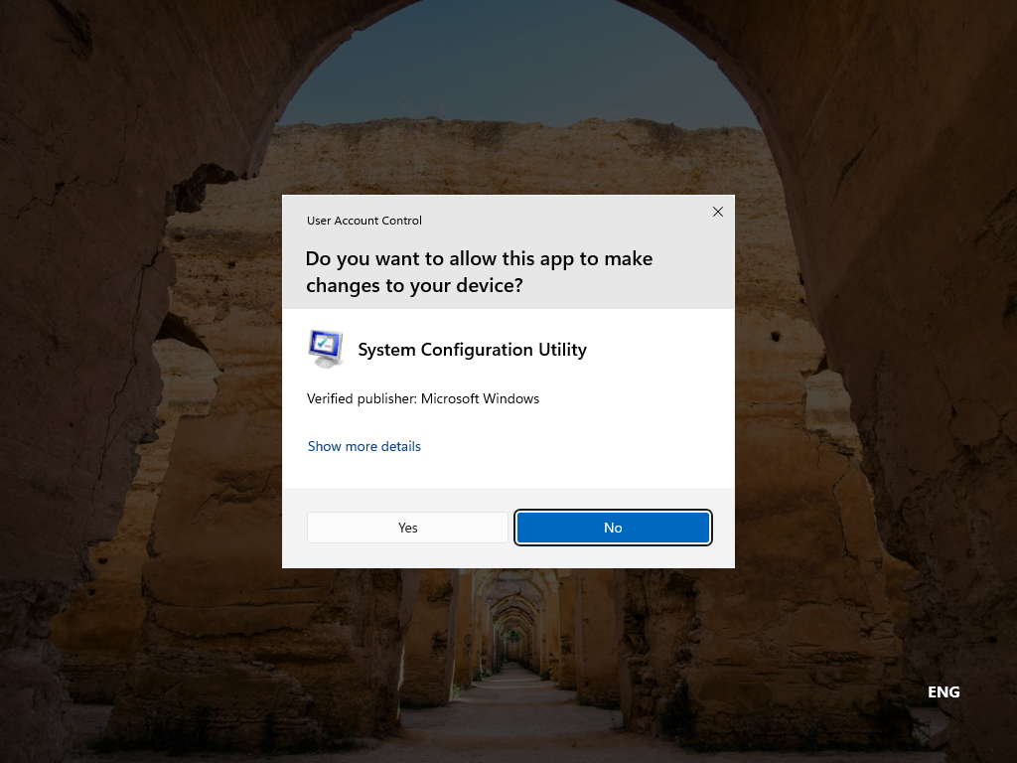
64-rasm. UAC slayderi “Always notify” holatida tasdiq so‘ramoqda

6. Sliderni yana standart (“Notify only when apps try to make changes”) holatiga qaytaring. [Win] + [R] oynasida msconfig buyrug‘ini kiriting. Bu oyna endi so‘rovsiz ochiladi.
Natija — bu mashq nimani ko‘rsatdi?
“Always notify” darajasida Windows hatto o‘z sozlama dasturlari uchun ham (masalan, msconfig) tasdiq so‘raydi. Standart darajada esa bunday dasturlar so‘rovsiz ochiladi. Demak, slayder qanchalik yuqori bo‘lsa, nazorat shunchalik qattiq.
Amaliy topshiriq 1.2: UACni buyruq qatori orqali tekshirish
PowerShellni administrator huquqida oching va quyidagi buyruq bilan joriy UAC holatini tekshiring:
Buyruq | Natija
Get-ItemProperty HKLM:\Software\Microsoft\Windows\CurrentVersion\Policies\System -Name EnableLUA | UAC yoqilgan (1) yoki o‘chirilgan (0) ekanini ko‘rsatadi
Get-ItemProperty HKLM:\Software\Microsoft\Windows\CurrentVersion\Policies\System -Name ConsentPromptBehaviorAdmin | Administrator uchun joriy UAC darajasini raqam ko‘rinishida ko‘rsatadi (0–5)
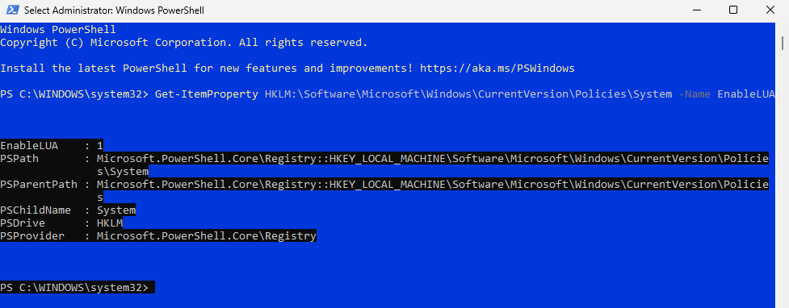
65-rasm. PowerShell - UAC holatini (EnableLUA) tekshirish natijasi
Buyruqning to‘liq natijasi va uning ma’nosi quyidagicha. EnableLUA - UAC yoqilgan-yoqilmaganini, ConsentPromptBehaviorAdmin - administrator uchun so‘rov turini bildiradi:
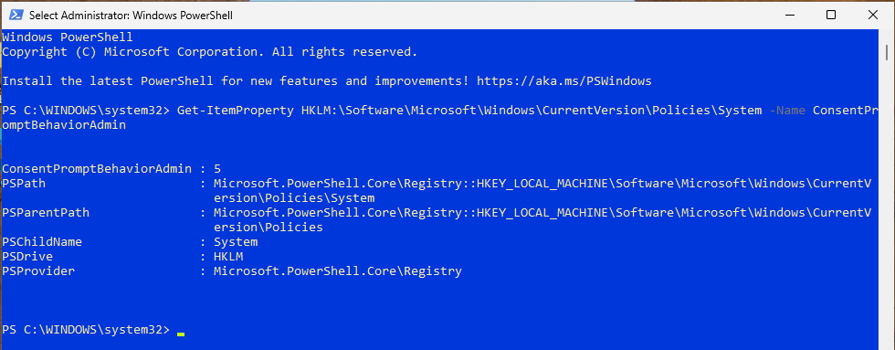
66-rasm. PowerShell - EnableLUA va ConsentPromptBehaviorAdmin qiymatlari
Natijada EnableLUA : 1 qiymati UAC yoqilganini bildiradi. Agar bu qiymat 0 bo‘lsa, UAC o‘chirilgan — bu jiddiy xavfsizlik kamchiligi hisoblanadi va darhol yoqilishi kerak. ConsentPromptBehaviorAdmin qiymati esa administrator uchun so‘rov turini belgilaydi: 5 — faqat boshqa dasturlar o‘zgartirish kiritganda so‘raladi (standart), 2 — har qanday o‘zgarishda so‘raladi (“Always notify”), 0 — hech narsa so‘ralmaydi (xavfli).
Eslatma: bu registry kalitlarini qo‘lda o‘zgartirish mumkin, lekin GUI orqali o‘zgartirish tavsiya etiladi, chunki noto‘g‘ri qiymat tizim beqarorligiga olib kelishi mumkin.
Amaliy topshiriq 1.3: Ikki token va integrity level’ni amalda ko‘rish
2-mashg‘ulotda administrator tizimga kirganda unga ikkita token berilishini o‘rgangan edik (34-rasm). Endi buni o‘z ko‘zingiz bilan ko‘rasiz: bitta hisobning ikkita PowerShell oynasi turli huquq bilan ishlaydi.
1. Start menyusidan Windows PowerShellni oddiy usulda oching (Run as administrator emas) va quyidagi buyruqlarni bajaring:
whoami /groups | findstr /i "Mandatory"
whoami /groups | findstr /i "BUILTIN\Administrators"
Natijada Medium Mandatory Level va Administrators guruhi qarshisida Group used for deny only yozuvi chiqadi. Ya’ni hisobingiz administrator bo‘lsa ham, bu oyna filtrlangan (oddiy) token bilan ishlayapti.
2. Endi PowerShellni Run as administrator bilan oching, UAC so‘rovini tasdiqlang va xuddi shu ikki buyruqni bajaring. Bu safar High Mandatory Level va Administrators qarshisida Enabled group chiqadi — bu to‘liq token.
3. Ikkala oynada ham quyidagi buyruqni bajaring:
net session
Oddiy oynada System error 5 has occurred. Access is denied. xatosi chiqadi, administrator oynasida esa buyruq ishlaydi (masalan, There are no entries in the list.). Bu — oyna administrator huquqida ishlayotganini tez tekshirishning oddiy usuli.
4. Ctrl + Shift + Esc bilan Task Manager’ni oching → Details yorlig‘i → ustun sarlavhasida o‘ng tugma → Select columns → Elevated belgisini qo‘ying. Ikkita powershell.exe jarayonini toping: birida No, ikkinchisida Yes turadi.
Natija — nimani ko‘rdik?
Administrator bo‘lib kirgan foydalanuvchining kundalik oynalari Medium darajada ishlaydi va Administrators guruhi ulardan “o‘chirilgan” (deny only). To‘liq huquq faqat UAC tasdig‘idan keyin, faqat shu bitta jarayon uchun beriladi (High). Zararli dastur oddiy oynadan ishga tushsa, u ham Medium darajada qoladi — UACning butun foydasi shunda.
Bu bilim AppLocker mashqida yana kerak bo‘ladi: AppLocker ham aynan shu tokenga qarab qaror qiladi.
E’tibor bering — built-in Administrator hisobi
Windowsning o‘rnatilgan Administrator hisobida (SID oxiri -500) Admin Approval Mode sukut bo‘yicha o‘chiq: u yerda hamma oyna darhol High darajada ishlaydi va UAC so‘rovi umuman chiqmaydi. Shuning uchun UAC mashqlarini Administrators guruhiga kiruvchi oddiy hisobda bajaring. Qaysi hisobda ekaningizni tekshirish uchun:
whoami /user
Amaliy topshiriq 1.4: Slayderning to‘rt holati va registr qiymatlari
UAC slayderi aslida registrdagi uchta qiymatni o‘zgartiradi. Slayderni har bir holatga qo‘yib, har safar quyidagi buyruqni administrator oynasida bajaring va jadvalni o‘zingiz to‘ldiring:
Get-ItemProperty HKLM:\Software\Microsoft\Windows\CurrentVersion\Policies\System |
Select-Object EnableLUA, ConsentPromptBehaviorAdmin, PromptOnSecureDesktop
Slayder holati | ConsentPromptBehaviorAdmin | PromptOnSecureDesktop | EnableLUA
Always notify (eng yuqori) | 2 | 1 | 1
Notify only when apps try… (standart) | 5 | 1 | 1
Notify… (do not dim my desktop) | 5 | 0 | 1
Never notify (eng past) | 0 | 0 | 1

Natija — jadvaldan qanday xulosa chiqadi?
• ConsentPromptBehaviorAdmin — administratorga so‘rov qanday ko‘rsatilishini belgilaydi: 2 har doim so‘raydi, 5 faqat boshqa dasturlar uchun so‘raydi, 0 umuman so‘ramaydi.
• PromptOnSecureDesktop — ekran qorayishi (Secure Desktop): 1 yoqilgan, 0 o‘chirilgan.
• Diqqat: “Never notify” holatida ham EnableLUA qiymati 1 bo‘lib qoladi. UAC butunlay faqat EnableLUA = 0 orqali o‘chiriladi va buning uchun kompyuter qayta yuklanadi.
• Kriminalistik ahamiyati: tekshirilayotgan kompyuterda ConsentPromptBehaviorAdmin = 0 yoki EnableLUA = 0 topilsa, bu kimdir (ko‘pincha zararli dastur) himoyani ataylab pasaytirganining belgisi bo‘lishi mumkin.
Standart foydalanuvchilar uchun alohida qiymat bor — ConsentPromptBehaviorUser: 3 (sukut bo‘yicha) — administrator login va paroli so‘raladi, 0 — huquq talab qiladigan amal so‘rovsiz rad etiladi. Bu qiymatni ham yuqoridagi buyruq bilan o‘qib ko‘ring.

2-savol. AppLocker va SmartScreenni amalda sozlash
Amaliy topshiriq 2.1: AppLockerni yoqish va qoida yaratish
1. Avvalo, kerakli servis ishlayotganini tekshiring. “Application Identity” (AppIDSvc) himoyalangan servis, shuning uchun uni services.msc orqali sozlab bo‘lmaydi. Buyruq qatorini administrator sifatida ochib, sc config appidsvc start= auto va sc start appidsvc buyruqlarini bajaring (1-mashg‘ulotda o‘rgangan bilim shu yerda amalda qo‘llanadi).
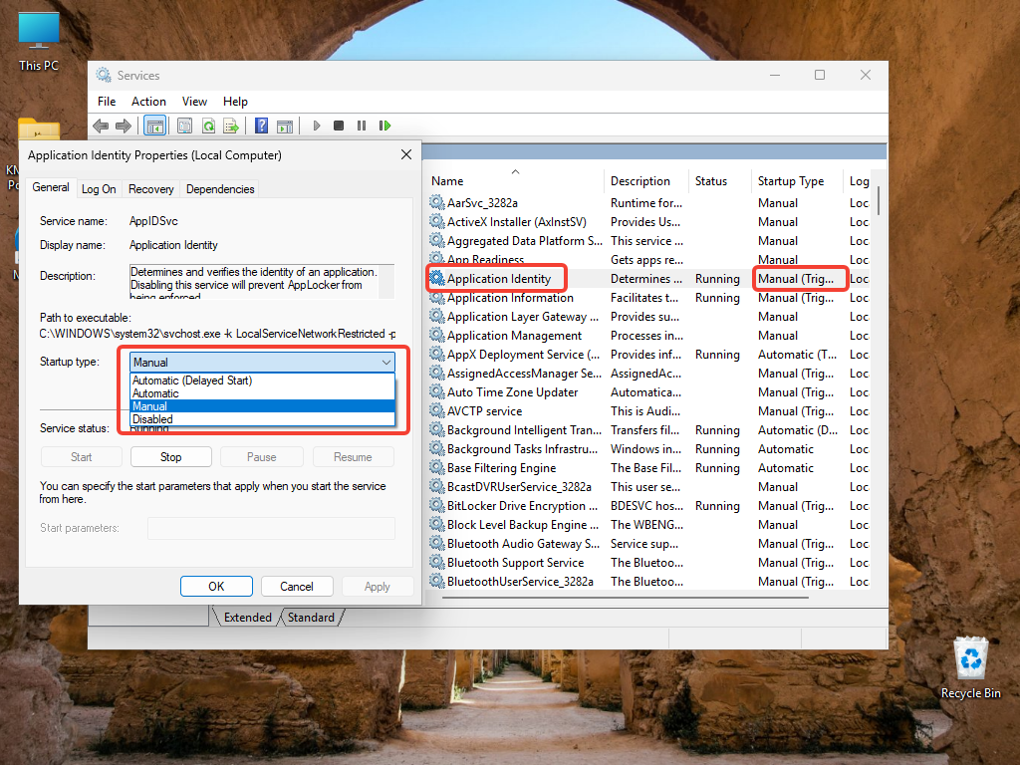
67-rasm. services.msc - “Application Identity” (AppIDSvc) servisi
AppIDSvc — nega kerak va “Access denied” bo‘lsa nima qilish kerak?
AppLocker qoidalarini aynan Application Identity servisi qo‘llaydi. U ishlamasa, qoidalar kuchga kirmaydi. Windows 10/11 da bu himoyalangan servis, shuning uchun services.msc da uni sozlab bo‘lmaydi (maydon kulrang). Buyruq qatorini administrator sifatida ochib bajaring:
sc config appidsvc start= auto
sc start appidsvc
sc query appidsvc :: STATE = RUNNING bo‘lishi kerak
Agar sc config ham “Access denied” bersa, turini guruh siyosatidan o‘rnating: gpedit.msc → Computer Configuration → Windows Settings → Security Settings → System Services → Application Identity → Automatic, so‘ng gpupdate /force.
2. Win + R → gpedit.msc buyrug‘i bilan Local Group Policy Editorni oching (faqat Pro/Enterprise nashrida mavjud).
3. Quyidagi yo‘lni bosib o‘ting: Computer Configuration → Windows Settings → Security Settings → Application Control Policies → AppLocker.
4. “Executable Rules” ustiga o‘ng tugma bosib, “Create Default Rules”ni tanlang - bu tizim uchun zarur bo‘lgan standart qoidalarni avtomatik yaratadi.
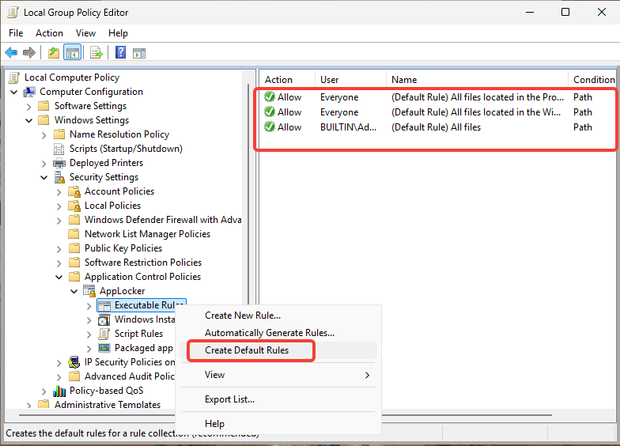
68-rasm. gpedit.msc - “Create Default Rules” buyrug‘i (kontekst menyu)
1. Executable Rules ustida o‘ng tugma → Create New Rule… → “Before You Begin” oynasida Next.
2. Permissions oynasida Action: Allow, User or group: Everyone → Next.
3. Conditions oynasida Publisher shartini tanlang → Next.
4. Publisher oynasida Browse… tugmasini bosib, imzolangan faylni ko‘rsating: C:\Windows\System32\notepad.exe. Slayderni o‘zgartirmang → Next.
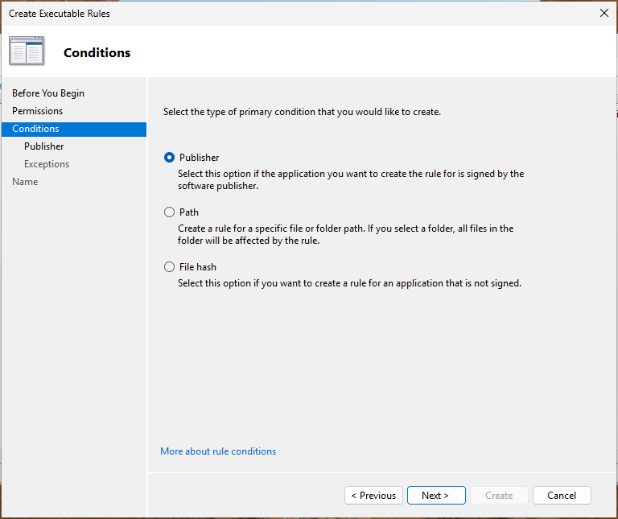
69-rasm. AppLocker - yangi qoida yaratish ustasi (Publisher sharti)
5. Exceptions oynasini o‘tkazib yuboring (Next), qoidaga nom bering va Create tugmasini bosing.
6. Qoidani kuchga kiritish uchun administrator sifatida ochilgan PowerShellda gpupdate /force buyrug‘ini bajaring.
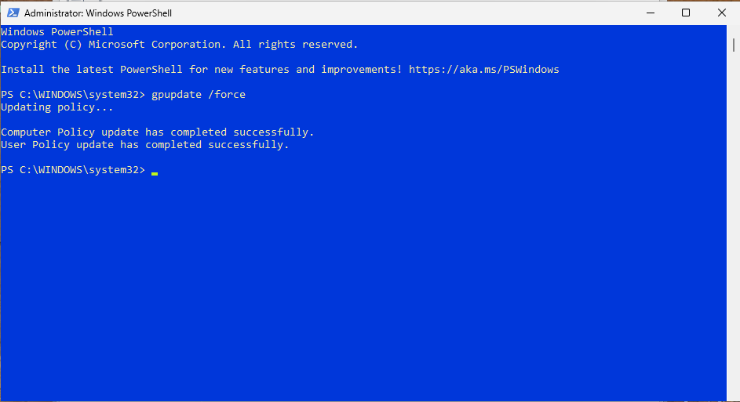
70-rasm. PowerShell - “gpupdate /force” bilan siyosatni kuchga kiritish
Endi qoidada ko‘rsatilmagan biror dasturni (masalan, Ish stolidagi yoki Downloads papkasidagi biror .exe faylni — quyidagi Mashq A ga qarang) ishga tushirishga urinib ko‘ring - u bloklanishi kerak.
Natija — nima sodir bo‘ldi va qayerdan tekshiriladi?
Ruxsat ro‘yxatiga tushmagan dastur ishga tushirilganda AppLocker uni bloklaydi va “This app has been blocked by your system administrator” oynasi chiqadi — foydalanuvchi administrator bo‘lsa ham. Buning sababi implicit deny tamoyili: qoida to‘plamida kamida bitta qoida paydo bo‘lsa, ochiq ruxsat berilmagan hamma narsa avtomatik taqiqlanadi.
Bloklashni hujjatlashtirish uchun eventvwr.msc → Applications and Services Logs → Microsoft → Windows → AppLocker → EXE and DLL bo‘limini oching. Hodisa kodlari: 8004 — bloklandi (Enforce), 8003 — bloklangan bo‘lardi (Audit only), 8002 — ruxsat berildi.
Eslatma. Windows 11 da ikkita Notepad bor:
- eski Notepad C:\Windows\System32 papkasida joylashgan;
- yangi Notepad Microsoft Store ilovasi bo‘lib, boshqa papkada turadi.
Notepad ochilganda Windows standart holatda yangi Notepadni ishga tushiradi. Biz yaratgan qoida esa faqat eski Notepadga ruxsat beradi. Shuning uchun AppLocker yangi Notepadni qoidada ko‘rsatilmagan dastur sifatida bloklaydi.
Sinovni to‘g‘ri bajarish uchun:
1. Settings → Apps → Advanced app settings → “App execution aliases” bo‘limini oching.
2. Ro‘yxatdan “Notepad”ni topib, uni o‘chiring (Off).
3. Notepadni qayta oching. Endi eski Notepad ishga tushadi va qoida unga ruxsat beradi.
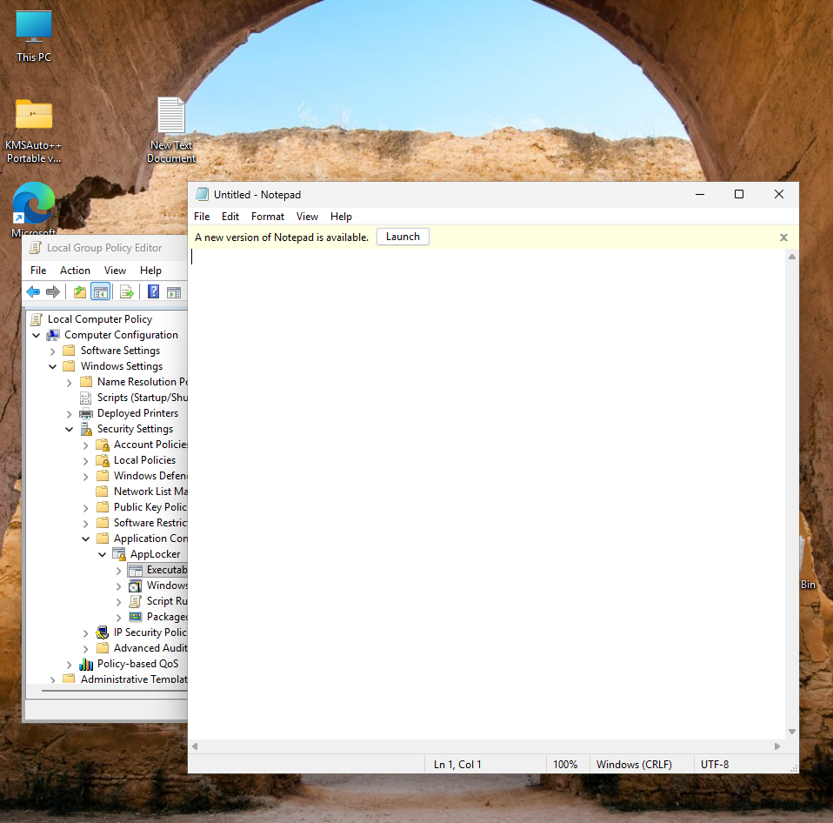
71-rasm. Ruxsat etilgan dastur — eski Notepad ochildi
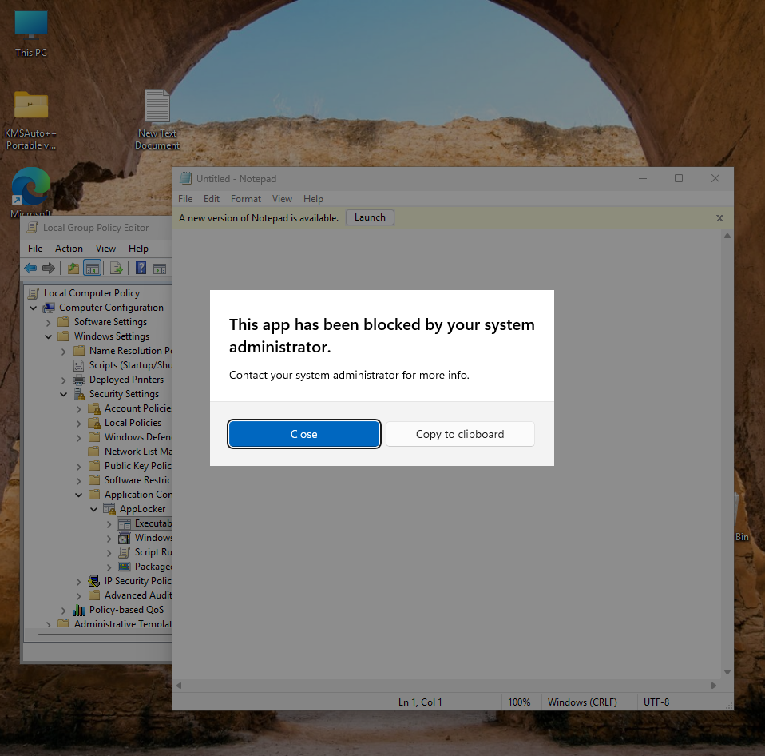
72-rasm. AppLocker tomonidan bloklangan dastur oynasi

Qo‘shimcha mashqlar: AppLocker qoidalarini chuqurroq sinash
Quyidagi mashqlar qoida turlari (Path, Publisher, File hash), Deny qoidasi, Audit rejimi hamda AppLocker bilan UAC o‘rtasidagi bog‘liqlikni amalda ko‘rsatadi. Ularni Default rules va yuqorida yaratilgan Notepad qoidasi turgan holda, administrator bo‘lmagan (oddiy) oynalar bilan bajaring.
Mashq A. Ruxsat berilmagan joydan dasturni ishga tushirish
1. Oddiy PowerShellda ikkita test faylni Ish stoliga nusxalang (bu Windowsning o‘z dasturlari, zararsiz):
Copy-Item C:\Windows\System32\cmd.exe "$env:USERPROFILE\Desktop\test_cmd.exe"
Copy-Item C:\Windows\System32\charmap.exe "$env:USERPROFILE\Desktop\charmap.exe"
2. Ish stolidagi test_cmd.exe ni ikki marta bosing → “This app has been blocked by your system administrator” oynasi chiqadi. Fayl C:\Windows ichida turganida ishlardi, Ish stolida esa — yo‘q.
3. Endi shu faylda o‘ng tugma → Run as administrator → UAC so‘rovini tasdiqlang. Dastur ochiladi!
Natija — nega administrator sifatida ochildi?
Default rules ichida BUILTIN\Administrators — (All files) qoidasi bor. Oddiy oynada token filtrlangan, Administrators guruhi “deny only” holatida (1.3-topshiriq), shuning uchun bu qoida ishlamaydi — faqat Everyone uchun qoidalar (Windows va Program Files papkalari) qo‘llanadi. UAC tasdig‘idan keyin to‘liq token bilan Administrators qoidasi kuchga kiradi va fayl o‘tadi.
Xulosa: AppLocker (Default rules bilan) birinchi navbatda oddiy foydalanuvchilarni himoya qiladi. Administrator huquqini tasdiqlagan odam uni chetlab o‘ta oladi — shuning uchun kundalik ish standart hisobda bajarilishi kerak.
Mashq B. File hash va Path qoidalari farqi
1. Executable Rules → Create New Rule… → Action: Allow, User: Everyone → Conditions: File hash → Browse Files… → Ish stolidagi test_cmd.exe → Create. So‘ng administrator oynasida gpupdate /force.
2. test_cmd.exe ni oddiy usulda (ikki marta bosib) ishga tushiring — endi ochiladi.
3. Faylni qayta nomlang (masalan, abc.exe) va Documents papkasiga ko‘chiring. Yana ishga tushiring — baribir ochiladi.
4. Ish stolidagi charmap.exe ni ishga tushiring — u bloklanadi: uning uchun hech qanday Allow qoidasi yo‘q.
Natija — uch xil qoida uch xil savolga javob beradi
• Path — “fayl qayerda turibdi?” Faylni ruxsat berilgan papkadan boshqa joyga ko‘chirsangiz, qoida ishlamay qoladi.
• Publisher — “faylni kim imzolagan?” Dastur yangilansa ham, imzo o‘zgarmasa, qoida ishlayveradi.
• File hash — “bu aynan qaysi fayl?” Nomi va joyi ahamiyatsiz, lekin fayldagi bitta bayt o‘zgarsa (masalan, dastur yangilansa), qoida ishlamaydi va uni qayta yaratish kerak bo‘ladi.
Mashq C. Deny qoidasi Allow qoidasidan ustun turadi
1. Create New Rule… → Action: Deny, User: Everyone → Conditions: Path → Browse Files… → C:\Windows\regedit.exe → Create. So‘ng gpupdate /force.
2. Win + R → regedit → UAC so‘rovini tasdiqlang. Registry Editor bloklanadi — hatto administrator sifatida ham.
Natija — nima uchun bloklandi?
regedit.exe C:\Windows ichida turibdi (Everyone uchun Allow qoidasi bor) va administratorlar uchun “All files” qoidasi ham bor. Shunga qaramay u bloklandi, chunki bitta faylga ham Allow, ham Deny qoidasi to‘g‘ri kelsa, Deny har doim ustun turadi. Tashkilotlarda foydalanuvchilarga regedit, cmd yoki powershell kabi vositalarni taqiqlash aynan shunday qilinadi.
Mashqdan keyin shu Deny qoidasini o‘chiring (qoida ustida o‘ng tugma → Delete → gpupdate /force), aks holda registr muharririni ocha olmaysiz.
Mashq D. Audit only rejimi va AppLocker jurnali
1. AppLocker ustida o‘ng tugma → Properties → Enforcement → Executable rules: Configured belgisi va ro‘yxatdan Audit only → OK → gpupdate /force.
2. Ish stolidagi charmap.exe ni ishga tushiring — endi u ochiladi (Audit rejimida hech narsa bloklanmaydi).
3. eventvwr.msc → Applications and Services Logs → Microsoft → Windows → AppLocker → EXE and DLL. Yangi 8003 hodisasini oching: “… was allowed to run but would have been prevented from running if the AppLocker policy were enforced”.
4. Xuddi shu jurnalni PowerShelldan ham o‘qish mumkin:
Get-WinEvent -LogName "Microsoft-Windows-AppLocker/EXE and DLL" -MaxEvents 5 |
Format-Table TimeCreated, Id, Message -Wrap
5. Rejimni yana Enforce rules ga qaytaring → gpupdate /force → charmap.exe yana bloklanadi va jurnalga 8004 yoziladi.
Hodisa kodi | Ma’nosi
8002 | Dasturga ruxsat berildi (Allow qoidasiga tushdi)
8003 | Audit only: bloklangan bo‘lardi, lekin ishga tushishiga ruxsat berildi
8004 | Enforce rules: dastur bloklandi

Natija — nega avval Audit only?
Real tashkilotda qoidalar birdaniga Enforce qilinmaydi: avval 1–2 hafta Audit only rejimida 8003 hodisalari yig‘iladi. Ular qoidalarda qaysi kerakli dastur unutilganini ko‘rsatadi. Qoidalar to‘ldirilgandan keyingina Enforce yoqiladi — aks holda xodimlarning ish dasturlari to‘satdan bloklanib qolishi mumkin.
Mashq E. Qoidani buyruq qatoridan oldindan sinash
Faylni ishga tushirmasdan turib, siyosat unga ruxsat beradimi yoki yo‘qmi — Test-AppLockerPolicy bilan tekshirish mumkin:
$p = Get-AppLockerPolicy -Effective
$p | Test-AppLockerPolicy -Path "$env:USERPROFILE\Desktop\charmap.exe" -User Everyone
$p | Test-AppLockerPolicy -Path C:\Windows\System32\notepad.exe -User Everyone
PolicyDecision ustunida Allowed (ruxsat), Denied (aniq Deny qoidasi) yoki DeniedByDefault (hech qaysi Allow qoidaga tushmagan — implicit deny) chiqadi; MatchingRule ustuni qaysi qoida ishlaganini ko‘rsatadi.
Siyosatni faylga zaxiralash (keyin boshqa kompyuterga import qilish yoki tekshiruv uchun):
Get-AppLockerPolicy -Local -Xml | Out-File "$env:USERPROFILE\Desktop\applocker_backup.xml"
Laboratoriyani avvalgi holatga qaytarish
Qoidalar o‘chirilgach, AppLocker hech narsani bloklamaydi. Quyidagini to‘liq bajaring:
1. secpol.msc → Application Control Policies → AppLocker oynasini oching. Barcha to‘plamlardagi (Executable, Windows Installer, Script, Packaged app) qoidalarni belgilab o‘chiring (Delete).
2. AppLocker ustida o‘ng tugma → Properties → barcha to‘plamlardagi “Configured” belgisini olib tashlang.
3. Administrator sifatida ochilgan PowerShellda o‘zgarishni kuchga kiriting:
gpupdate /force
4. Servisni avvalgi holatiga qaytaring (ixtiyoriy):
sc config appidsvc start= demand
sc stop appidsvc
5. App execution aliases oynasida Notepadni yana On qiling.
6. Ish stolidagi test fayllarni (test_cmd.exe, charmap.exe) va Documents dagi abc.exe ni o‘chiring.
Shundan keyin kompyuter AppLocker sozlanishidan oldingi holatiga qaytadi. Ishonch uchun kompyuterni bir marta qayta yuklash ham mumkin.
Agar amaliyot virtual mashinada bajarilgan bo‘lsa, eng oson yo‘l — oldin olingan snapshotga qaytish.

Tez-tez uchraydigan xatolar
• AppLocker qoidalari ishlamayapti - sababi ko‘pincha “Application Identity” servisi ishga tushirilmagan bo‘ladi.
• “Audit only” rejimi yoqilgan holda qoidalar hech narsani bloklamaydi - bu faqat kuzatish uchun mo‘ljallangan rejim, haqiqiy bloklash uchun “Enforce Rules” tanlanishi kerak.
• Standart qoidalar (Create Default Rules) yaratilmasa, tizimning o‘zi ishlamay qolishi mumkin - har doim avval standart qoidalarni yarating.
Amaliy topshiriq 2.2: SmartScreen sozlamalarini tekshirish va sozlash
SmartScreen — internetdan yuklab olingan fayl va ochilayotgan saytlarni Microsoftning obro‘ bazasida tekshiruvchi himoya. Uni sozlash uchun:
1. Windows Security ilovasini oching → App & browser control bo‘limiga o‘ting.
2. Reputation-based protection settings havolasini bosing.
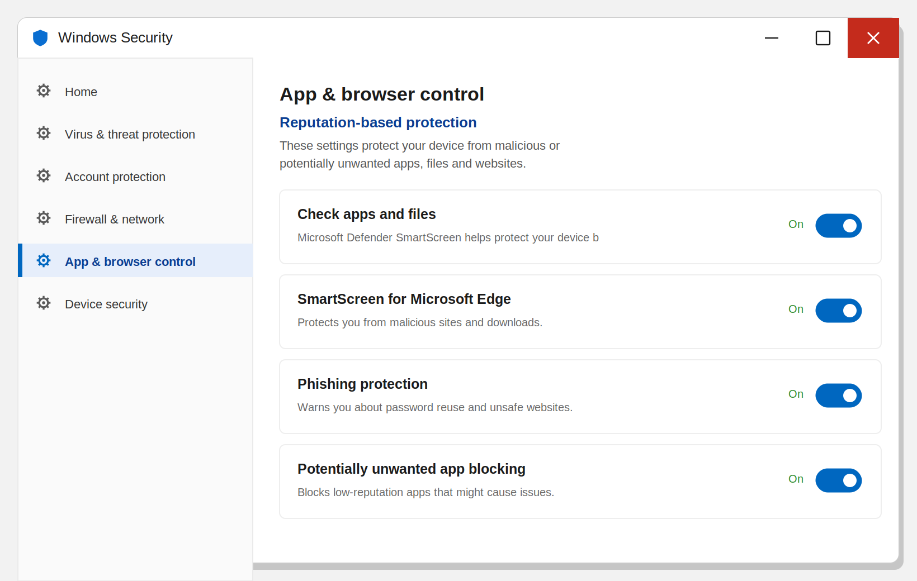
73-rasm. “App & browser control” - Reputation-based protection sozlamalari
SmartScreen sozlamalari — beshta parametr
Bu bo‘limda beshta sozlama bor. Har biri alohida tahdidga qarshi ishlaydi; barchasini On holatida qoldiring:
Check apps and files — internetdan yuklab olingan faylni ishga tushirishdan oldin tekshiradi (masalan, kam tanilgan setup.exe ni to‘xtatadi).
SmartScreen for Microsoft Edge — Edge brauzerida xavfli saytlar va yuklamalarni bloklaydi.
Phishing protection — Windows parolingizni soxta (bankka o‘xshatilgan) saytga yozsangiz ogohlantiradi.
Potentially unwanted app blocking — reklama tarqatuvchi yoki keraksiz “ilova” (PUA)larni bloklaydi. Ikki qismi bor: Block apps (kompyuterdagini aniqlaydi) va Block downloads (Edge orqali yuklanishini to‘xtatadi).
SmartScreen for Microsoft Store apps — Store ilovalari ochadigan veb-manzillarni tekshiradi.
Eslatma — SmartScreen nimani tekshiradi?
SmartScreen faqat internetdan yuklangan fayllarni tekshiradi, chunki brauzer bunday faylga yashirin Mark of the Web (MOTW) belgisini qo‘yadi. Fleshkadan yoki mahalliy papkadan nusxalangan faylda bu belgi bo‘lmaydi — shuning uchun unga ogohlantirish chiqmaydi.
Sinov: SmartScreen’ni xavfsiz tekshirish
Microsoft SmartScreen’ni sinash uchun maxsus sayt tayyorlagan — unda haqiqiy virus yo‘q, faqat namoyish (demo) fayllari bor.
1. Microsoft Edge brauzerida https://demo.smartscreen.msft.net saytini oching.
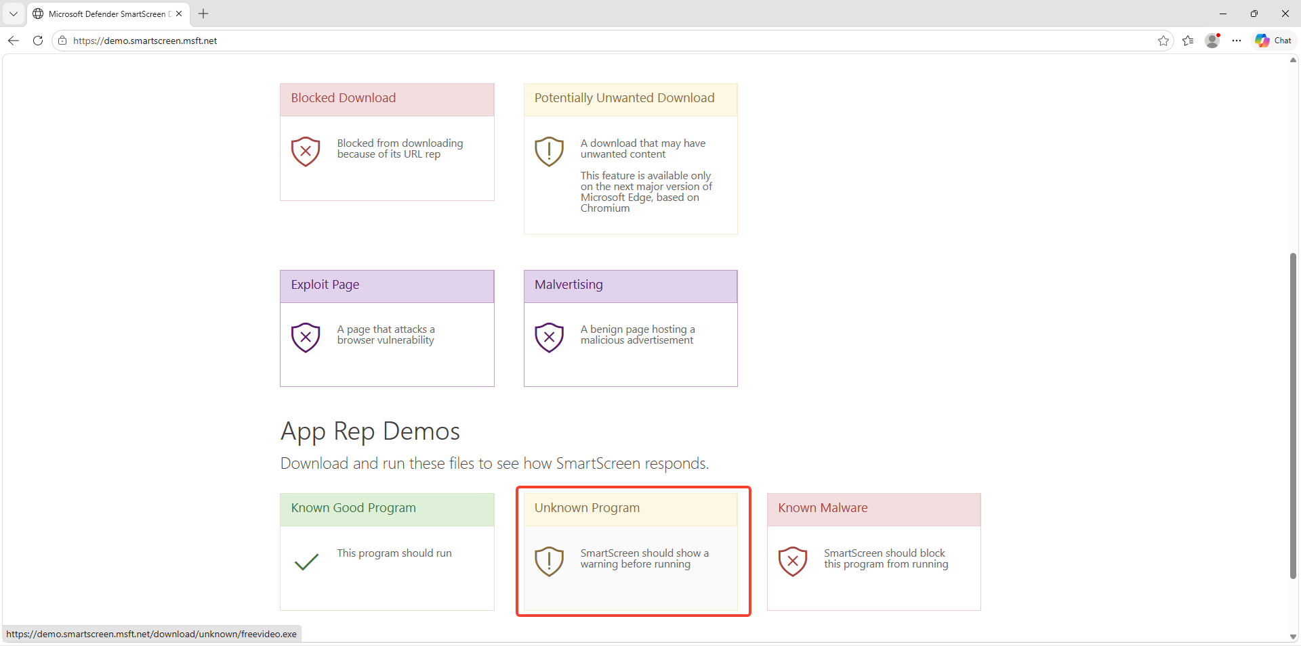
74-rasm. demo.smartscreen.msft.net — SmartScreen sinov sayti
2. Unknown Program havolasini bosib faylni yuklab oling. Edge “bu fayl kam yuklab olinadi” deb ogohlantiradi — Keep (Saqlash) tugmasini bosing.
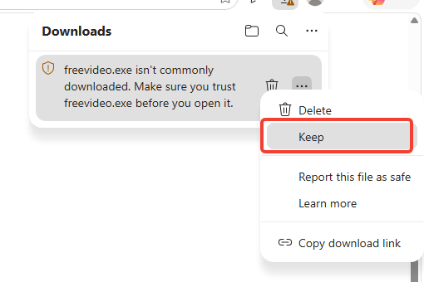
75-rasm. Yuklab olishda ogohlantirish — “Keep” tugmasi
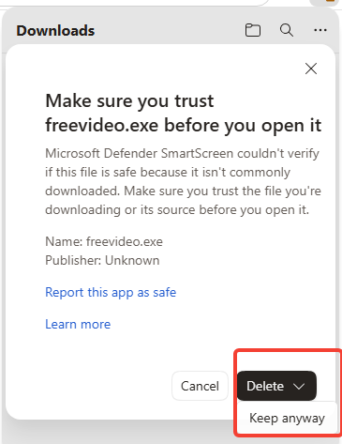
76-rasm. SmartScreen ogohlantirishi — “Keep anyway” bilan davom ettirish
Natija — nega ogohlantirdi?
Edge faylni “zararli” demadi, balki kam tanilgan / obro‘si past dedi. Aynan shu — SmartScreen’ning obro‘ tekshiruvi: fayl yangi bo‘lgani uchun Microsoft bazasida yetarli “ishonch” yo‘q.
3. Yuklangan faylni ishga tushiring. Ekranda ko‘k “Windows protected your PC” oynasi chiqadi.
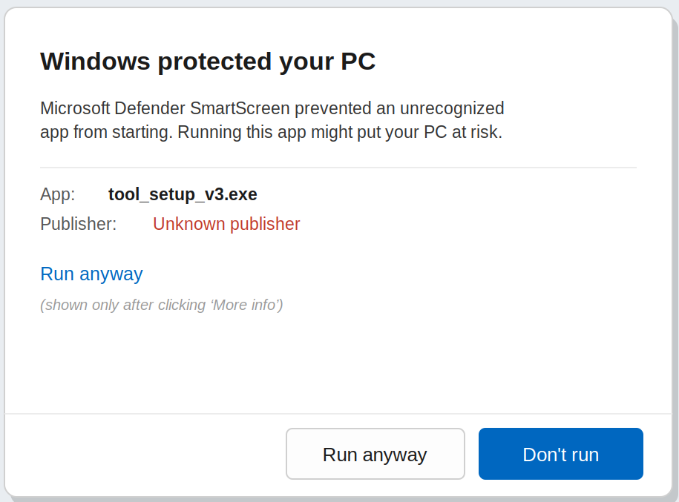
77-rasm. SmartScreen ogohlantirishi va “More info → Run anyway”
Muhim — bu oynani adashtirmang
“Windows protected your PC” oynasi — bu SmartScreen’ning o‘zi, u dastur ishga tushishidan OLDIN chiqadi va ichida App, Publisher hamda Don’t run tugmasi bo‘ladi.
Agar shu oyna chiqmasdan dastur to‘g‘ridan-to‘g‘ri ochilib ketsa, sabab uchtadan biri: (1) faylda MOTW belgisi yo‘q; (2) faylni avval bir marta “Run anyway” bilan ochgansiz — SmartScreen buni eslab qoladi; (3) Check apps and files o‘chiq.
4. More info havolasini bosing. Qo‘shimcha ma’lumot ochiladi: App — fayl nomi; Publisher: Unknown — fayl imzosiz, ya’ni uni kim yaratgani noma’lum. Shundagina Run anyway tugmasi paydo bo‘ladi — uni bosmang, Don’t run bilan yoping.
5. Solishtirish uchun shu saytdagi Known Malicious yoki Phishing Page havolalarini bosing — bu safar Edge sahifani umuman ochmaydi va qizil ogohlantirish ko‘rsatadi.
Qo‘shimcha sinov. Saytdagi Potentially Unwanted Application havolasini bosing. Potentially unwanted app blocking yoqilgan bo‘lsa, Edge bu faylni yuklab olishni bloklaydi; o‘chiq bo‘lsa — yuklab oladi. Farqni kuzating.
Amaliy topshiriq 2.3: Mark of the Web (MOTW) bilan ishlash
SmartScreen faylning internetdan kelganini MOTW belgisidan biladi. Bu belgi faylning ichida emas, NTFS fayl tizimidagi yashirin Zone.Identifier oqimida (alternate data stream) saqlanadi. U kiberkriminalistikada ham juda qimmatli: fayl qaysi saytdan yuklab olinganini ko‘rsatadi.
Mashq A. Yuklab olingan faylning belgisini o‘qish
1. PowerShellda Downloads papkasiga o‘ting va 2.2-topshiriqda yuklangan fayl oqimlarini ko‘ring:
cd $env:USERPROFILE\Downloads
Get-Item .\freevideo.exe -Stream *
Get-Content .\freevideo.exe -Stream Zone.Identifier
2. Natija taxminan quyidagicha bo‘ladi:
[ZoneTransfer]
ZoneId=3
ReferrerUrl=https://demo.smartscreen.msft.net/
HostUrl=https://.../freevideo.exe
ZoneId | Zona | Ma’nosi
0 | Local computer | Shu kompyuterda yaratilgan
1 | Local intranet | Ichki tarmoq
2 | Trusted sites | Ishonchli saytlar ro‘yxati
3 | Internet | Internetdan yuklangan — SmartScreen tekshiradi
4 | Restricted sites | Xavfli deb belgilangan saytlar

Natija — bu ma’lumot nima beradi?
HostUrl — fayl aynan qaysi manzildan yuklanganini, ReferrerUrl — qaysi sahifadan havola bosilganini ko‘rsatadi. Zararli fayl kompyuterga qanday kelganini tekshirayotgan kriminalist birinchi bo‘lib shu belgini o‘qiydi.
Mashq B. Belgini olib tashlash (Unblock)
1. Fayl ustida o‘ng tugma → Properties → General yorlig‘ining pastida “This file came from another computer and might be blocked…” yozuvi va Unblock belgisini ko‘rasiz. Bu — MOTWning grafik ko‘rinishi.
2. Belgini buyruq bilan olib tashlang va tekshiring:
Unblock-File .\freevideo.exe
Get-Item .\freevideo.exe -Stream *
Endi ro‘yxatda faqat :$DATA oqimi qoladi — Zone.Identifier yo‘qoldi. Bunday faylni SmartScreen endi tekshirmaydi.
Mashq C. O‘zingiz yaratgan test fayl bilan SmartScreen’ni sinash
Bu mashq SmartScreen qarorida MOTW hal qiluvchi ekanini ko‘rsatadi: fayl mazmuni o‘zgarmaydi, faqat belgi qo‘shiladi va olib tashlanadi.
1. Windows PowerShell (5.1) oynasida zararsiz test dastur yarating — u faqat bitta matn chiqaradi:
$src = 'public class T { public static void Main() {'
$src += ' System.Console.WriteLine("SmartScreen test"); System.Console.ReadLine(); } }'
Add-Type -TypeDefinition $src -OutputType ConsoleApplication `
-OutputAssembly "$env:USERPROFILE\Desktop\sstest.exe"
2. Ish stolidagi sstest.exe ni ikki marta bosing — u hech qanday ogohlantirishsiz ochiladi: fayl shu kompyuterda yaratilgan, MOTW yo‘q.
3. Faylga “internetdan kelgan” belgisini qo‘lda qo‘shing:
Set-Content "$env:USERPROFILE\Desktop\sstest.exe" -Stream Zone.Identifier `
-Value "[ZoneTransfer]`r`nZoneId=3"
4. Faylni yana ikki marta bosing — endi “Windows protected your PC” oynasi chiqadi, Publisher: Unknown.
5. Belgini olib tashlang va yana ishga tushiring — ogohlantirish yo‘qoladi:
Unblock-File "$env:USERPROFILE\Desktop\sstest.exe"
E’tibor bering — muhim nyuanslar
• -OutputType ConsoleApplication faqat Windows PowerShell 5.1 da ishlaydi (Start → “Windows PowerShell”); PowerShell 7 da bu parametr yo‘q.
• SmartScreen faylni Explorer orqali (ikki marta bosish) ochilganda tekshiradi. Buyruq qatoridan .\sstest.exe bilan ishga tushirilsa, odatda ogohlantirish chiqmaydi.
• Ogohlantirish chiqmasa: Check apps and files yoqilganini tekshiring; faylni avval “Run anyway” bilan ochgan bo‘lsangiz, uni o‘chirib qayta yarating — SmartScreen o‘sha faylni eslab qoladi.
• Hujumchilar ham MOTWni yo‘qotishga urinadi (masalan, faylni ba’zi arxiv yoki disk obrazi ichida yuboradi). Shuning uchun noma’lum arxiv ichidan chiqqan dasturga ham ehtiyot bo‘lish kerak.
Mashq oxirida Ish stolidagi sstest.exe faylini o‘chiring.

Amaliy laboratoriya vazifasi (yakuniy)
Quyidagi vazifani virtual mashinada mustaqil bajaring va natijani hisobotda (screenshot bilan) taqdim eting:
1. UAC darajasini “Always notify” holatiga o‘tkazing va buni tasdiqlovchi skrinshot oling.
2. AppLocker orqali faqat C:\Windows va C:\Program Files papkalaridan dastur ishga tushishiga ruxsat beruvchi Path qoidasi yarating.
3. Ushbu qoidadan tashqarida joylashgan istalgan .exe faylni ishga tushirishga urinib, uning bloklanganini skrinshot bilan tasdiqlang.
4. SmartScreen yordamida noma’lum manbadan kelgan faylni yuklab, ogohlantirish oynasini skrinshot qiling.
3-mashg‘ulot bo‘yicha ko‘p beriladigan savollar
S: AppLocker qoidasini yaratdim, lekin dastur baribir ishga tushyapti. Nega?
J: Uch sababdan biri: (1) Application Identity (AppIDSvc) servisi ishlamayapti; (2) rejim “Audit only”da - “Enforce Rules”ga o‘tkazing; (3) gpupdate /force bajarilmagan.
S: secpol.msc yoki gpedit.msc topilmadi degan xato chiqyapti.
J: Bu vositalar Home nashrida yo‘q. Pro/Enterprise nashri kerak. Laboratoriya VMni shunga mos o‘rnating.
S: UAC ni butunlay o‘chirsam bo‘ladimi - doim so‘rayvergani bezor qildi?
J: Yo‘q, tavsiya etilmaydi. “Never notify” UACni o‘chiradi va xavfsizlikni sezilarli pasaytiradi. Ko‘pi bilan standart darajada qoldiring; harbiy/davlat muhitida esa “Always notify” tavsiya etiladi.

Nazorat savollari - 3-mashg‘ulot
1. AppLocker ishlashi uchun qaysi servis ishga tushirilgan bo‘lishi kerak?
2. “Audit only” va “Enforce Rules” rejimlari orasidagi farq nima?
3. UAC darajasini o‘zgartirish uchun qaysi buyruq qatori vositasidan foydalanish mumkin?
4. SmartScreen ogohlantirishi chiqqanda foydalanuvchi qanday qo‘shimcha ma’lumot ko‘rishi mumkin?
5. Nima uchun standart AppLocker qoidalarini (Default Rules) yaratmasdan turib maxsus qoida qo‘shish tavsiya etilmaydi?
6. Nega Ish stolidagi dastur oddiy usulda bloklanadi, “Run as administrator” bilan esa ishga tushadi?
7. Path, Publisher va File hash qoidalari fayl qayta nomlanganda yoki boshqa papkaga ko‘chirilganda qanday ishlaydi?
8. Bitta faylga ham Allow, ham Deny qoidasi to‘g‘ri kelsa, qaysi biri ustun turadi?
9. Mark of the Web nima, u qayerda saqlanadi va uni qanday o‘qish mumkin?
10. Oddiy va administrator PowerShell oynasining integrity level’i qanday farq qiladi va buni qanday tekshirasiz?

4-mashg‘ulot. Windows OT servislari (Amaliy)
Mavzu: Windows OT xavfsizligi Mashg‘ulot turi: Amaliy Soat: 4 soat

O‘quv savollari
1. Xavfsizlik sozlamalarini sozlash
2. Foydalanuvchilar xavfsizligini sozlash

1-savol. Xavfsizlik sozlamalarini sozlash (Local Security Policy)
Windowsning barcha muhim xavfsizlik sozlamalari (parol talablari, audit qoidalari, foydalanuvchi huquqlari) bitta markaziy joyda - Local Security Policy (secpol.msc) vositasida jamlangan. Bu vosita Windows Pro/Enterprise nashrlarida mavjud va uni domendagi kompyuterlarda Group Policy (gpedit.msc / Active Directory GPO) orqali ham markazlashtirilgan holda boshqarish mumkin.
Guruh siyosatlari qanday tartibda qo'llanadi (LSDOU)
Nima uchun bu tartib muhim?
Domenga ulangan kompyuterga siyosat bir vaqtda bir nechta joydan kelishi mumkin: kompyuterning o'zidan, AD saytidan, domendan va bo'limdan (OU). Ular ba'zan bitta sozlamani turlicha belgilaydi. Masalan, lokal siyosat "parol kamida 8 belgi", domen siyosati esa "kamida 12 belgi" deydi. Qaysi biri ishlashini aniqlash uchun Windows siyosatlarni doim bir xil tartibda qo'llaydi. Bu tartib LSDOU deb ataladi (78-rasm).

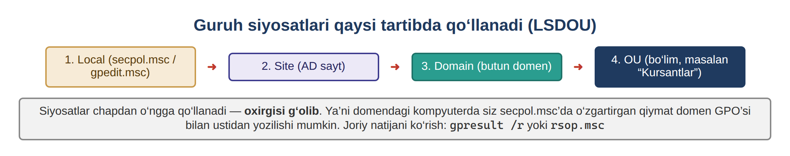
78-rasm. Guruh siyosatlarining qo‘llanish tartibi (LSDOU)
1. Local (lokal siyosat)
Kompyuterning o'zida saqlanadigan siyosat. U secpol.msc (Local Security Policy) yoki gpedit.msc (Local Group Policy Editor) orqali o'zgartiriladi. Eng birinchi qo'llanadi, shuning uchun uning kuchi eng kam. Domen bo'lmagan, ya'ni alohida ishlaydigan kompyuterda faqat shu siyosat amal qiladi.
2. Site (AD sayti)
Active Directory'da sayt kompyuterlarning fizik joylashuvini yoki tarmoq segmentini bildiradi (masalan, "Toshkent binosi", "Samarqand filiali"). Saytga bog'langan GPO shu joydagi barcha kompyuterlarga ta'sir qiladi. Amalda kam ishlatiladi.
3. Domain (domen)
Butun domenga bog'langan GPO. Domendagi barcha foydalanuvchi va kompyuterlarga tegishli bo'ladi. Umumiy qoidalar, masalan parol siyosati va akkaunt bloklash siyosati, odatda shu darajada o'rnatiladi.
4. OU (Organizational Unit – tashkiliy bo'lim)
Domen ichidagi bo'limga bog'langan GPO, masalan "Kursantlar", "O'qituvchilar", "Laboratoriya kompyuterlari". U eng oxirida qo'llanadi, shuning uchun eng kuchli hisoblanadi. OU ichida yana OU bo'lsa, avval yuqoridagi (ota) OU, keyin ichkaridagi (bola) OU qo'llanadi.
Asosiy qoida: oxirgisi g'olib
Siyosatlar chapdan o'ngga qo'llanadi. Bitta sozlama bir necha darajada turlicha belgilangan bo'lsa, eng oxirida qo'llangani ustun keladi.
Misol:
- Lokal siyosat (secpol.msc): Minimum password length = 8
- Domen GPO: Minimum password length = 12
- Natija: 12, chunki domen siyosati keyin qo'llanadi va lokal qiymatni ustidan yozadi.
Shuning uchun domendagi kompyuterda secpol.msc orqali biror qiymatni o'zgartirsangiz, bir muncha vaqtdan keyin u domen GPO'si bilan yana qaytib qolishi mumkin. Bu xato emas, LSDOU tartibining oddiy natijasi.
Muhim: siyosatlar bir-birini to'liq o'chirmaydi
"Oxirgisi g'olib" qoidasi faqat bir xil sozlama uchun amal qiladi. Turli sozlamalar qo'shilib boradi.
Misol:
- Domen GPO: parol uzunligini belgilaydi
- "Kursantlar" OU GPO'si: USB qurilmalarni taqiqlaydi
- Natija: "Kursantlar" bo'limidagi kompyuterda ikkala sozlama ham ishlaydi.
Tartibni o'zgartiruvchi ikkita istisno
- Enforced (majburiy): GPO'da bu belgi qo'yilsa, pastki darajalar uning sozlamalarini ustidan yoza olmaydi. Masalan, domen GPO'si Enforced bo'lsa, OU siyosati uni o'zgartira olmaydi.
- Block Inheritance (merosni to'sish): OU'da yoqilsa, yuqoridan (sayt va domendan) keladigan siyosatlar shu OU'ga o'tmaydi. Faqat Enforced qilingan GPO'lar baribir o'tadi.
Parol siyosati uchun alohida eslatma
Domen foydalanuvchilarining parol va bloklash siyosati (Password Policy, Account Lockout Policy) faqat domen darajasidagi GPO'dan olinadi. OU'ga bog'langan parol siyosati domen akkauntlariga ta'sir qilmaydi, u faqat shu OU'dagi kompyuterlarning lokal akkauntlariga ta'sir qiladi.
Siyosat qachon qo'llanadi?
- Kompyuter sozlamalari kompyuter yonganda, foydalanuvchi sozlamalari tizimga kirganda qo'llanadi.
- Keyin ular har 90 daqiqada (tasodifiy 0–30 daqiqa qo'shimcha bilan) avtomatik yangilanadi.
- Darhol qo'llash uchun: gpupdate /force
Joriy natijani qanday ko'rish mumkin?
- gpresult /r buyrug'i qaysi GPO'lar qo'llanganini va qaysilari rad etilganini buyruq satrida ko'rsatadi.
- rsop.msc (Resultant Set of Policy) yakuniy natijani oynada ko'rsatadi. Har bir sozlama yonida u qaysi GPO'dan kelgani ham yoziladi.
Xulosa: Local → Site → Domain → OU. Keyingi daraja oldingisini ustidan yozadi. Shuning uchun eng aniq, eng pastdagi (OU) siyosat odatda g'olib bo'ladi. Istisnolar faqat Enforced va Block Inheritance.
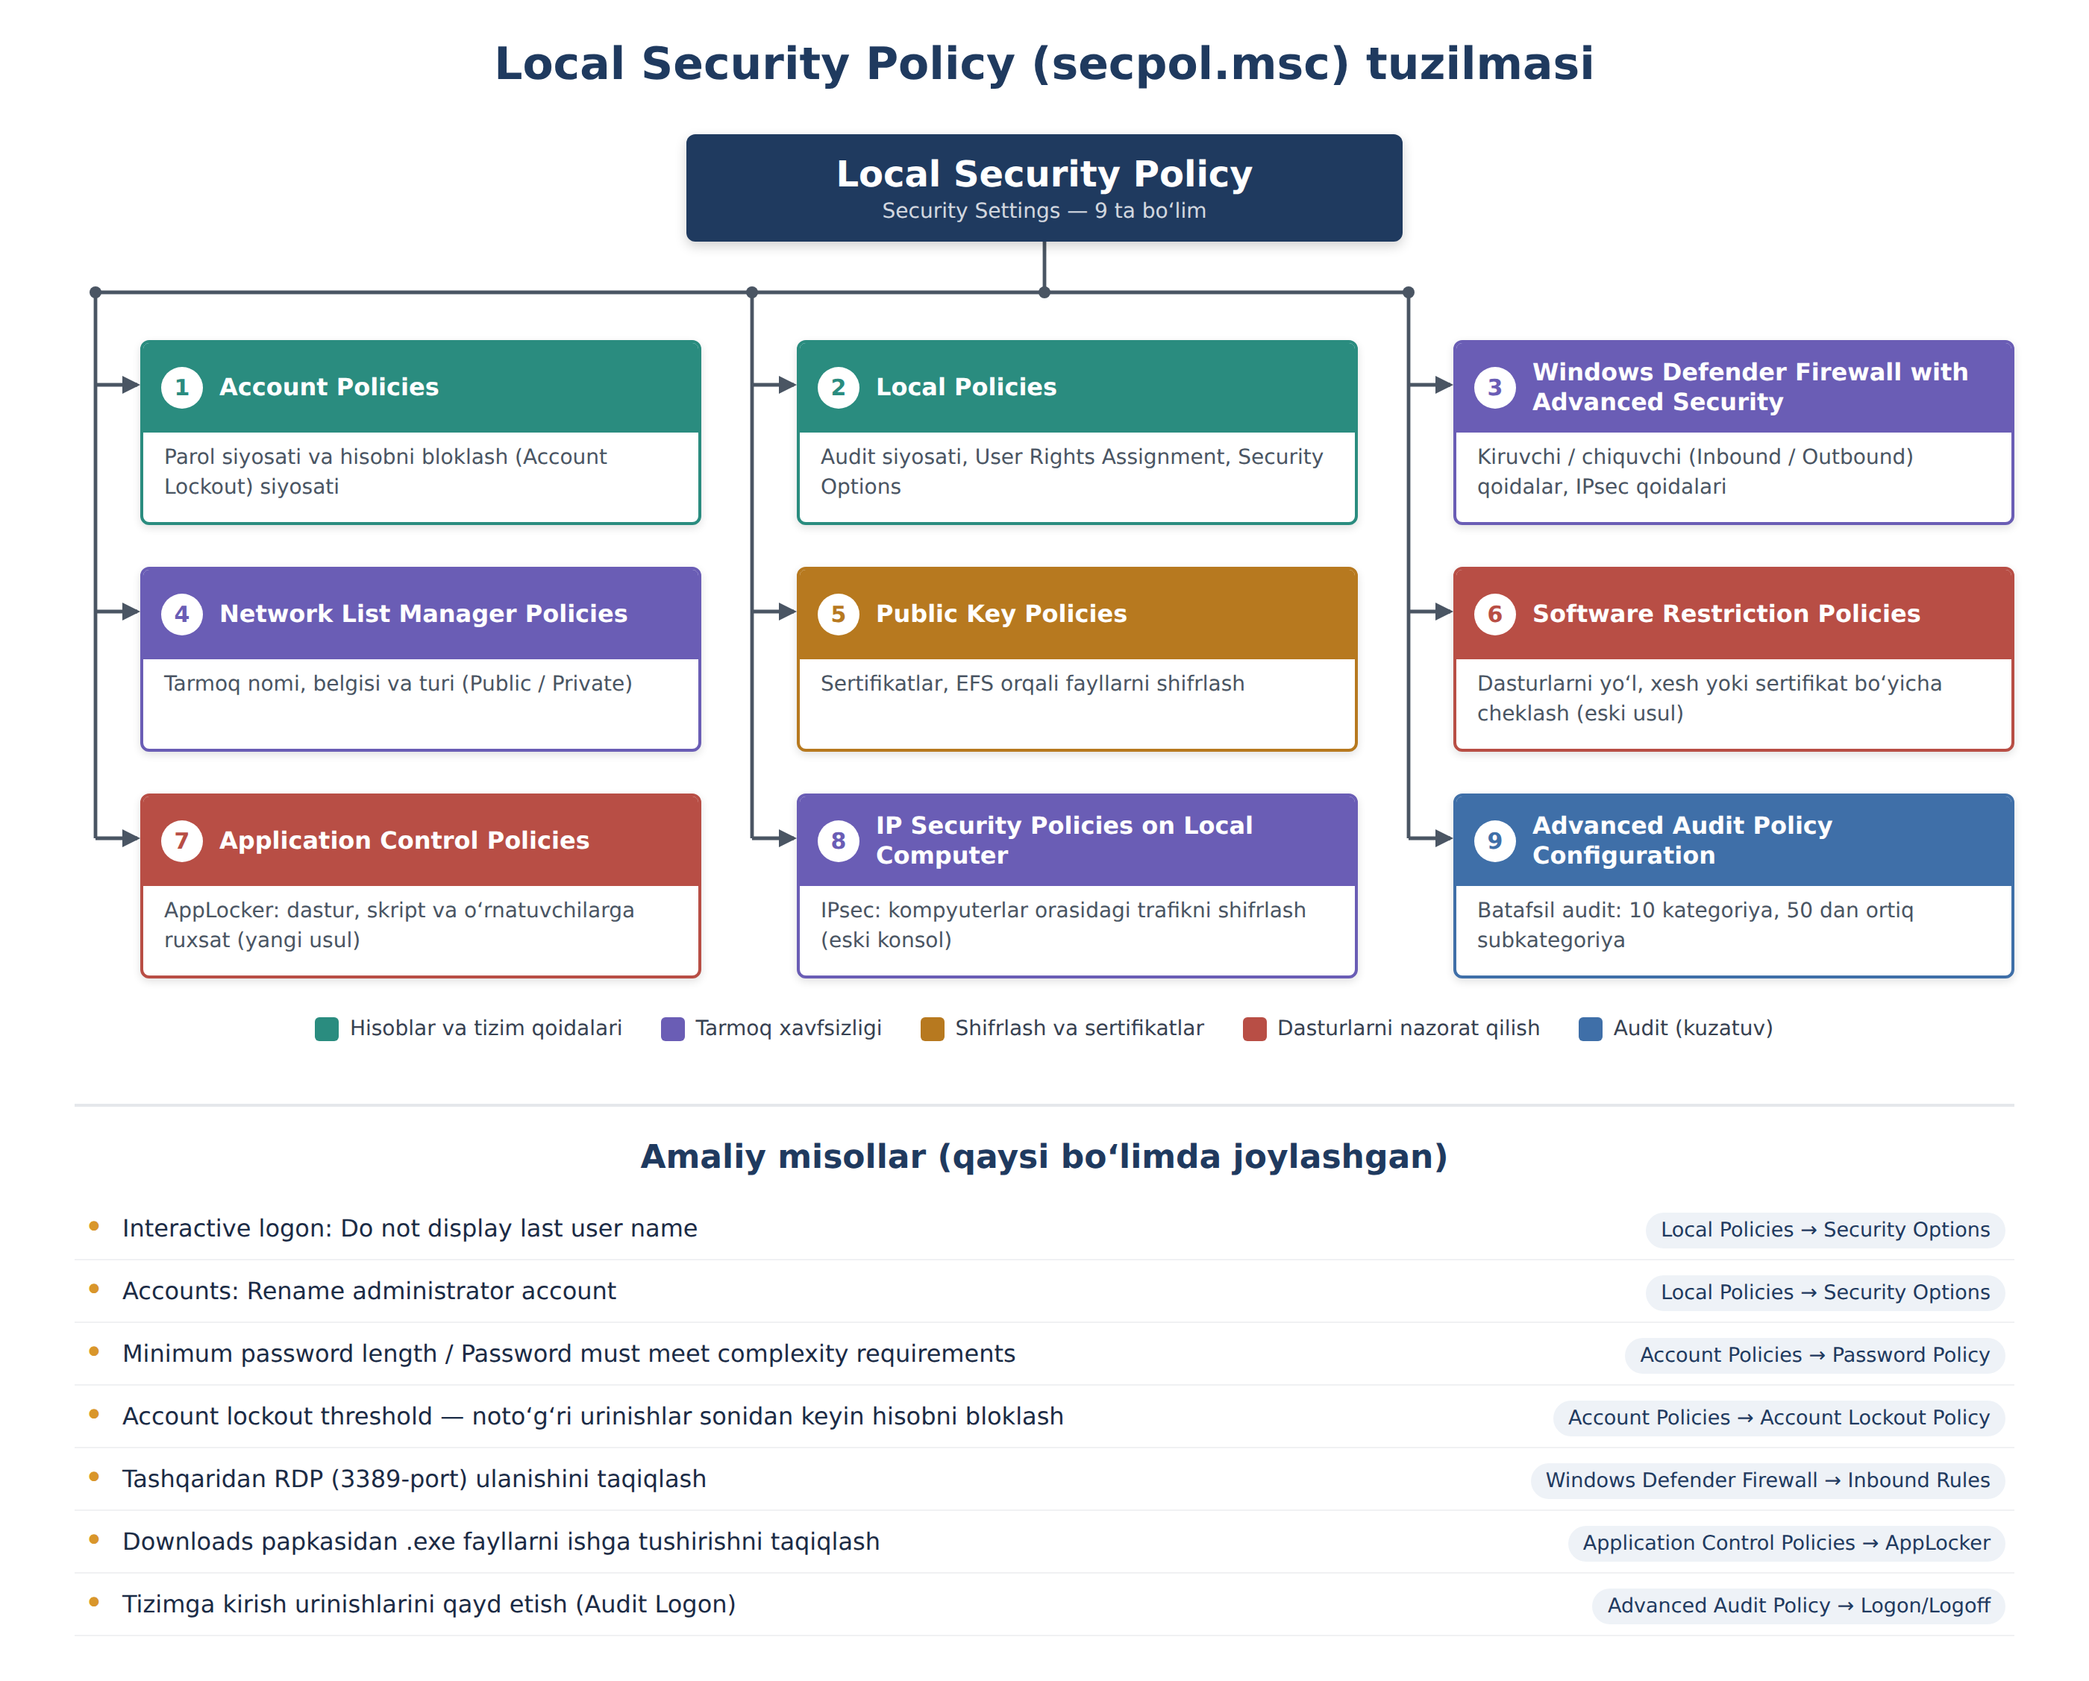
79-rasm. Local Security Policy (secpol.msc) tuzilmasi
Avval rasmni tayyorlayman, keyin 9 ta bo'lim haqidagi to'liq izohni yozaman.
Yangi rasm tayyor. Bo'limlar tartibi secpol.msc oynasidagi tartib bilan bir xil. Ranglar bo'limlarni vazifasiga qarab guruhlaydi: hisoblar, tarmoq, shifrlash, dasturlar, audit. Pastdagi "Amaliy misollar"da har bir sozlama yoniga qaysi bo'limda joylashgani yozildi, shuning uchun eski rasmdagi xato ("Security Options" sarlavhasi ostidagi parol sozlamalari) tuzatildi.
Quyida 9 ta bo'lim haqida hujjatga qo'yishga tayyor izoh.

Local Security Policy (secpol.msc) bo'limlari
secpol.msc oynasining chap panelida 9 ta bo'lim bor. Ularni vazifasiga ko'ra 5 guruhga bo'lish mumkin:
Guruh | Bo'limlar
Hisoblar va tizim qoidalari | 1. Account Policies, 2. Local Policies
Tarmoq xavfsizligi | 3. Windows Defender Firewall, 4. Network List Manager, 8. IP Security Policies
Shifrlash va sertifikatlar | 5. Public Key Policies
Dasturlarni nazorat qilish | 6. Software Restriction Policies, 7. Application Control Policies
Audit (kuzatuv) | 9. Advanced Audit Policy Configuration

1. Account Policies (Hisob siyosatlari)
Nima qiladi: foydalanuvchi akkauntlari va parollar uchun qoidalarni belgilaydi.
Ichida nima bor:
- Password Policy (Parol siyosati) – parol uzunligi, murakkabligi, amal qilish muddati va parollar tarixi.
- Account Lockout Policy (Hisobni bloklash siyosati) – necha marta noto'g'ri parol kiritilsa akkaunt bloklanishi va bloklash qancha davom etishi.
Misol: parol kamida 12 belgi bo'lsin, 5 marta xato kiritilsa akkaunt 15 daqiqaga bloklansin.
Nima uchun kerak: zaif parollarning va parolni ketma-ket sinab ko'rish (brute-force) hujumining oldini oladi.

2. Local Policies (Lokal siyosatlar)
Nima qiladi: kompyuter ichida kim nima qila olishini va nimalar qayd etilishini belgilaydi.
Ichida nima bor:
- Audit Policy (Audit siyosati) – qaysi hodisalar jurnalga yozilishini belgilaydi: tizimga kirish, fayllarga murojaat, huquqlarning o'zgarishi va hokazo. Yozuvlarni Event Viewerda (eventvwr.msc) ko'rish mumkin.
- User Rights Assignment (Foydalanuvchi huquqlarini taqsimlash) – kim qaysi amalni bajara olishini belgilaydi. Masalan, kim kompyuterni o'chira oladi, kim RDP orqali masofadan ulana oladi, kim tizim vaqtini o'zgartira oladi.
- Security Options (Xavfsizlik parametrlari) – 100 ga yaqin turli xavfsizlik sozlamasi. Masalan, kirish oynasida oxirgi foydalanuvchi nomini yashirish yoki Administrator akkaunti nomini o'zgartirish.
Nima uchun kerak: har bir foydalanuvchiga faqat kerakli huquqlar beriladi, shubhali harakatlar esa jurnalda qoladi.

3. Windows Defender Firewall with Advanced Security (Kengaytirilgan Windows Defender xavfsizlik devori)
Nima qiladi: kompyuterga kiradigan va undan chiqadigan tarmoq ulanishlarini nazorat qiladi. Uni bino eshigidagi qo'riqchiga o'xshatish mumkin.
Ichida nima bor:
- Inbound Rules (Kiruvchi qoidalar) – tashqaridan keladigan ulanishlar uchun.
- Outbound Rules (Chiquvchi qoidalar) – kompyuterdan tashqariga ketadigan ulanishlar uchun.
- Connection Security Rules (Ulanish xavfsizligi qoidalari) – IPsec orqali ulanishni shifrlash va tekshirish.
- Profillar – Domain, Private va Public. Har bir tarmoq turi uchun alohida qoidalar beriladi.
Misol: tashqaridan 3389-port (RDP) orqali ulanishni taqiqlash yoki biror dasturning internetga chiqishini to'sish.
Nima uchun kerak: keraksiz portlar yopiladi va hujumchi kirishi mumkin bo'lgan "eshiklar" soni kamayadi.

4. Network List Manager Policies (Tarmoqlar ro'yxati siyosati)
Nima qiladi: kompyuter ulangan tarmoqlarning nomi, belgisi va turini boshqaradi.
Ichida nima bor:
- Unidentified Networks – aniqlanmagan tarmoqlar.
- Identifying Networks – aniqlanayotgan tarmoqlar.
- All Networks – barcha tarmoqlar.
- Kompyuter ilgari ulangan tarmoqlar ro'yxati.
Har biri uchun tarmoq turini (Public yoki Private) va foydalanuvchi bu turni o'zi o'zgartira olish-olmasligini belgilash mumkin.
Misol: barcha noma'lum tarmoqlar avtomatik ravishda Public deb belgilansin va foydalanuvchi buni o'zgartira olmasin.
Nima uchun kerak: Public tarmoqda firewall qattiqroq qoidalarni qo'llaydi, masalan fayl almashishni o'chiradi. Foydalanuvchi kafedagi Wi-Fi'ni "Private" qilib qo'ysa, kompyuter himoyasiz qolishi mumkin. Bu bo'lim shunga yo'l qo'ymaydi.

5. Public Key Policies (Ochiq kalit siyosatlari)
Nima qiladi: sertifikatlar va ochiq kalitli shifrlash (PKI) sozlamalarini boshqaradi.
Ichida nima bor:
- Encrypting File System (EFS) – NTFS diskidagi fayl va papkalarni shifrlash.
- Sertifikatlarni avtomatik olish va yangilash sozlamalari.
- Ishonchli sertifikatlar (CA) bilan bog'liq sozlamalar.
Misol: EFS uchun "Data Recovery Agent" (tiklash agenti) belgilanadi. Foydalanuvchi ketib qolsa yoki kaliti yo'qolsa, administrator shifrlangan fayllarni baribir ocha oladi.
Nima uchun kerak: maxfiy fayllar shifrlanadi. Disk o'g'irlansa ham, kalitsiz fayllarni o'qib bo'lmaydi.

6. Software Restriction Policies (Dasturlarni cheklash siyosati, SRP)
Nima qiladi: kompyuterda qaysi dasturlar ishga tushishi mumkinligini cheklaydi.
Qanday ishlaydi:
- Security Levels (Xavfsizlik darajalari): Unrestricted (hamma dastur ishlaydi), Disallowed (hech qaysi dastur ishlamaydi, faqat ruxsat berilganlari), Basic User.
- Additional Rules (Qo'shimcha qoidalar): dastur yo'li (path), xeshi (hash), sertifikati yoki tarmoq zonasi bo'yicha qoida.
Diqqat: skrinshotda bu bo'limning "Description" ustuni bo'sh. Sababi – odatda unda hech qanday siyosat yaratilmagan bo'ladi ("No Software Restriction Policies Defined"). Siyosat yaratish uchun o'ng tugma bosiladi va New Software Restriction Policies tanlanadi.
Muhim: SRP eski usul. Microsoft uni endi rivojlantirmaydi va o'rniga AppLocker yoki WDAC'dan foydalanishni tavsiya qiladi.

7. Application Control Policies (Ilovalarni nazorat qilish siyosati, AppLocker)
Nima qiladi: SRP bilan bir xil vazifani bajaradi, ya'ni dasturlarning ishga tushishini nazorat qiladi, lekin yangiroq va qulayroq usulda.
Ichida nima bor (AppLocker qoidalari turlari):
- Executable Rules – .exe va .com fayllar.
- Windows Installer Rules – .msi o'rnatish fayllari.
- Script Rules – .ps1, .bat, .cmd, .vbs, .js skriptlari.
- Packaged app Rules – Microsoft Store ilovalari.
SRP'dan afzalligi:
- Qoidani ma'lum foydalanuvchi yoki guruhga berish mumkin. Masalan, "Kursantlar" uchun taqiq, administratorlar uchun ruxsat.
- Audit only rejimi bor: qoida taqiqlamaydi, faqat nima to'silishi mumkinligini jurnalga yozadi. Qoidani ishga tushirishdan oldin sinab ko'rish uchun qulay.
Misol: Downloads papkasidan hech qanday .exe fayl ishga tushmasin, faqat C:\Program Files va C:\Windows ichidagi dasturlar ishlasin.
Diqqat: AppLocker ishlashi uchun Application Identity (AppIDSvc) xizmati yoqilgan bo'lishi kerak. Rasman u Windows'ning Enterprise va Education versiyalarida qo'llab-quvvatlanadi.

8. IP Security Policies on Local Computer (IPsec siyosatlari)
Nima qiladi: IPsec protokoli yordamida kompyuterlar orasidagi tarmoq trafigini shifrlaydi va tomonlarni autentifikatsiya qiladi.
Qanday ishlaydi: qaysi trafik (IP manzil, port, protokol) himoyalanishi va qanday himoyalanishi belgilanadi: faqat autentifikatsiya yoki to'liq shifrlash.
Misol: server bilan buxgalteriya kompyuteri orasidagi barcha trafik shifrlangan holda uzatilsin.
Diqqat: bu eski konsol, shuning uchun uning belgisi ham boshqalardan farq qiladi. Hozir xuddi shu vazifa 3-bo'limdagi Connection Security Rules orqali bajariladi. Odatda bu bo'limda birorta siyosat faollashtirilmagan bo'ladi.

9. Advanced Audit Policy Configuration (Kengaytirilgan audit siyosati)
Nima qiladi: 2-bo'limdagi oddiy Audit Policyning batafsilroq versiyasi.
Farqi:
- Oddiy Audit Policy – 9 ta katta kategoriya. Masalan, "Audit logon events" yoqilsa, kirish bilan bog'liq hamma narsa birdaniga yoziladi.
- Advanced Audit – 10 ta kategoriya va 50 dan ortiq subkategoriya. Faqat kerakli hodisani tanlash mumkin: masalan, faqat Logon, faqat Account Lockout yoki faqat File System.
Misol: faqat muvaffaqiyatsiz tizimga kirish urinishlarini (Logon – Failure) qayd etish. Shunda jurnal keraksiz yozuvlar bilan to'lib ketmaydi.
Muhim qoida: oddiy va kengaytirilgan auditni birga aralashtirib ishlatmang. Advanced Audit ishlatilsa, Security Options'dagi "Audit: Force audit policy subcategory settings to override audit policy category settings" sozlamasini yoqish kerak.
Nima uchun kerak: hujumni tekshirishda (kriminalistika) aynan shu jurnallar asosiy dalil bo'ladi: kim, qachon, qaysi kompyuterdan kirgan yoki kirishga uringan.

Xulosa
- Kim kira oladi? → Account Policies
- Kim nima qila oladi? → Local Policies (User Rights, Security Options)
- Qaysi ulanishlarga ruxsat bor? → Firewall, Network List Manager, IP Security
- Qaysi dasturlar ishlaydi? → Software Restriction Policies, AppLocker
- Ma'lumotlar qanday shifrlanadi? → Public Key Policies
- Nimalar qayd etiladi? → Audit Policy, Advanced Audit Policy

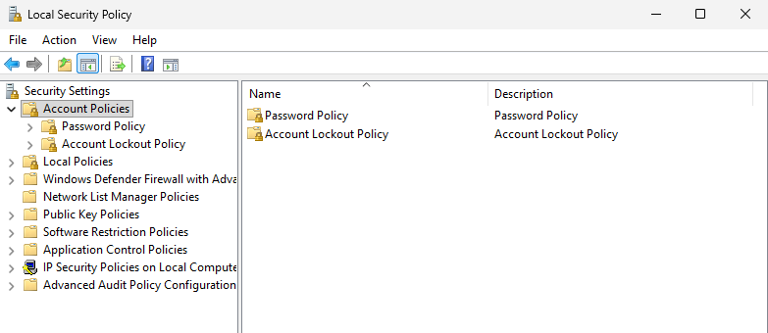
80-rasm. Local Security Policy (secpol.msc) oynasi
Avval bu sozlamalar qayerdan ochilishini aniq ko‘rsatamiz. Win + R → secpol.msc → Account Policies → Password Policy. Har bir qatorga ikki marta bosib qiymatini o‘zgartirasiz:
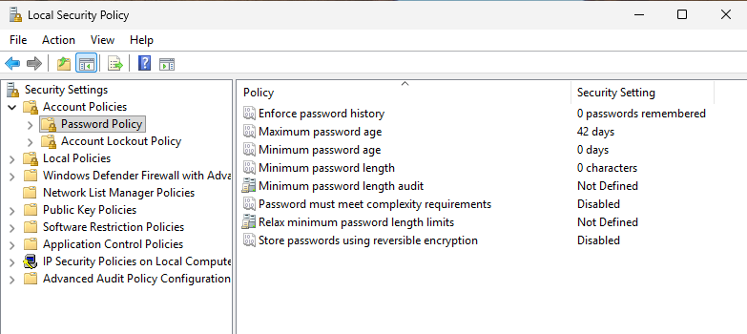
81-rasm. secpol.msc → Account Policies → Password Policy (izohlar bilan)
Masalan “Minimum password length” qatoriga ikki marta bosilganda quyidagi kichik oyna ochiladi - shu yerga minimal belgilar sonini kiritasiz:
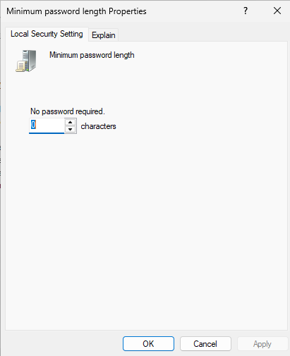
82-rasm. “Minimum password length” xususiyatlari oynasi
1.1. Account Policies (Hisob siyosati)
Account Policies – foydalanuvchi hisoblari (akkauntlari) uchun asosiy xavfsizlik qoidalari to‘plami. Bu bo‘lim ikki savolga javob beradi: parol qanday bo‘lishi kerak va parol ko‘p marta noto‘g‘ri terilsa, tizim nima qiladi.
Bo‘limni ochish: secpol.msc → Security Settings → Account Policies. Ichida ikkita kichik bo‘lim bor:
1. Password Policy (Parol siyosati) – parolning uzunligi, murakkabligi, amal qilish muddati va parollar tarixi (8 ta sozlama).
2. Account Lockout Policy (Hisobni bloklash siyosati) – parol necha marta noto‘g‘ri terilsa hisob bloklanishi va qancha vaqt bloklanib turishi (4 ta sozlama).
Istalgan sozlamani o‘zgartirish uchun o‘ng paneldagi sozlama ustiga ikki marta bosiladi, yangi qiymat kiritiladi va OK tugmasi bosiladi. O‘zgarish darhol kuchga kiradi.
Eslatma: domenga ulangan kompyuterlarda domen foydalanuvchilarining parol va bloklash qoidalari lokal secpol.mscdan emas, domen darajasidagi Default Domain Policy GPOsidan olinadi. Lokal sozlamalar faqat shu kompyuterning lokal hisoblariga ta’sir qiladi.
1.1.1. Password Policy (Parol siyosati)
Bu kichik bo‘lim parol qanday bo‘lishi kerakligini belgilaydi. Quyidagi jadvalda uning barcha 8 ta sozlamasi keltirilgan. “Standart qiymat” ustunida yangi o‘rnatilgan Windows 11dagi qiymat ko‘rsatilgan (skrinshotdagi kabi). Ko‘rinib turibdiki, standart holatda parol siyosati deyarli o‘chirilgan: parol uzunligi 0, murakkablik talab qilinmaydi, tarix saqlanmaydi.
Sozlama | Standart qiymat | Tavsiya etiladigan qiymat | Vazifasi
Enforce password history | 0 passwords remembered | Kamida 10–24 ta parol | Foydalanuvchining oxirgi ishlatgan parollarini eslab qoladi va ularni qayta qo‘yishga ruxsat bermaydi. Shu tufayli parol muddati tugagach, eski parolni qaytadan qo‘yib bo‘lmaydi. Qiymat 0 bo‘lsa, tarix saqlanmaydi va bir parolni cheksiz qayta ishlatish mumkin. Ruxsat etilgan oraliq: 0–24.
Maximum password age | 42 days | 60–90 kun | Parol necha kun amal qilishini belgilaydi. Muddat tugagach, tizim parolni almashtirishni majburlaydi. Bu o‘g‘irlangan yoki oshkor bo‘lgan parolning uzoq vaqt ishlatilishining oldini oladi. Qiymat 0 bo‘lsa, parol muddatsiz amal qiladi. Oraliq: 0–999 kun.
Minimum password age | 0 days | 1 kun | Parol almashtirilgach, uni yana qancha vaqt o‘zgartirib bo‘lmasligini belgilaydi. Foydalanuvchi “password history”ni aylanib o‘tib, bir zumda eski parolga qaytib olishining oldini oladi. Qiymat 0 bo‘lsa, parolni istalgan payt o‘zgartirish mumkin. Bu qiymat har doim Maximum password agedan kichik bo‘lishi kerak.
Minimum password length | 0 characters | Kamida 8–12 belgi (14 tavsiya etiladi) | Parolning eng kam uzunligini belgilaydi. Qisqa, oson topiladigan parollarning oldini oladi va “sinab ko‘rish” (brute-force) hujumini qiyinlashtiradi. Qiymat 0 bo‘lsa, parolsiz (bo‘sh parol bilan) hisob ham yaratish mumkin. Oraliq: 0–14 belgi.
Minimum password length audit | Not Defined | Kerak bo‘lsa yoqiladi (masalan, 14 belgi) | Belgilangan uzunlikdan qisqa parol qo‘yilganda tizim jurnaliga (Event Log) ogohlantirish yozadi, lekin parolni rad etmaydi. Ya’ni bu sozlama faqat kuzatish uchun: yangi, qattiqroq talabni joriy etishdan oldin qaysi hisoblar unga mos kelmasligini aniqlashga yordam beradi. “Not Defined” – audit yuritilmaydi.
Password must meet complexity requirements | Disabled | Yoqilgan (Enabled) | Parol murakkabligini talab qiladi (qoidalari jadvaldan keyin batafsil berilgan). Shu bilan “123456”, “qwerty”, “parol” kabi taxmin qilish oson bo‘lgan parollarning oldi olinadi.
Relax minimum password length limits | Not Defined | Yoqilgan (Enabled) – faqat 14 belgidan uzun parol talab qilinsa | Odatda Minimum password length 14 belgidan katta qilib qo‘yilmaydi. Bu sozlama yoqilsa, chegara 128 belgigacha kengayadi va uzun parol-iboralar (passphrase) talab qilish mumkin bo‘ladi. “Not Defined” bo‘lsa, eski 14 belgilik chegara amal qiladi.
Store passwords using reversible encryption | Disabled | O‘chirilgan (Disabled) | Parollarni qayta ochib o‘qish mumkin bo‘lgan shifrda saqlaydi. Bu parolni deyarli ochiq matn ko‘rinishida saqlashga teng va juda xavfli. Faqat parolni ochiq holda talab qiladigan eski protokol va ilovalar (masalan, CHAP, Digest autentifikatsiya) uchun kerak bo‘ladi. Boshqa barcha holatlarda o‘chirib qo‘yiladi.

Murakkablik talablari (complexity requirements) nimani anglatadi?
Password must meet complexity requirements yoqilganda parol quyidagi shartlarga javob berishi shart:
1. Parol kamida 6 belgidan iborat bo‘lishi kerak (Minimum password length bundan ham katta bo‘lsa, o‘sha qiymat amal qiladi).
2. Parolda quyidagi 4 turdagi belgilardan kamida 3 tasi bo‘lishi kerak: katta lotin harflari (A–Z), kichik lotin harflari (a–z), raqamlar (0–9), maxsus belgilar (! @ # $ % & * va boshqalar).
3. Parolda foydalanuvchi nomi (login) yoki to‘liq ismining ketma-ket 3 va undan ortiq belgisi bo‘lmasligi kerak.
Misol uchun, foydalanuvchi nomi kursant01 bo‘lsa:
Parol | Natija | Sababi
parol123 | Rad etiladi | Faqat 2 tur belgi bor: kichik harf va raqam
Kursant01! | Rad etiladi | Foydalanuvchi nomi (kursant01) parol ichida bor
Qalqon#2026 | Qabul qilinadi | Katta harf, kichik harf, raqam va maxsus belgi bor; login yo‘q
toshkent-bahor-7 | Qabul qilinadi | Kichik harf, maxsus belgi (-) va raqam: 3 tur belgi bor

Sozlamalarning o‘zaro bog‘liqligi
• Enforce password history va Minimum password age doim birga ishlaydi. Tarix 10 ta parolni eslab qolsa-yu, Minimum password age 0 bo‘lsa, foydalanuvchi bir daqiqada parolini ketma-ket 10 marta o‘zgartirib, yana eski parolga qaytib olishi mumkin. Minimum password age = 1 kun bu “aylanib o‘tish”ga yo‘l qo‘ymaydi.
• Minimum password age har doim Maximum password agedan kichik bo‘lishi kerak. Aks holda foydalanuvchi parolni almashtira olmay qoladi.
• Minimum password length, Relax minimum password length limits va Minimum password length audit uzunlik bilan bog‘liq uchlikni tashkil qiladi: birinchisi talabni qo‘yadi, ikkinchisi 14 belgilik chegarani kengaytiradi, uchinchisi esa talabni joriy etishdan oldin vaziyatni kuzatish imkonini beradi.
• Maximum password age haqida zamonaviy qarash: NIST SP 800-63B standarti parolni ma’lum muddatda majburan almashtirishni endi tavsiya etmaydi, chunki foydalanuvchilar “Parol1!” → “Parol2!” kabi taxmin qilinadigan o‘zgartirishlar qiladi. Parolni faqat oshkor bo‘lganiga shubha tug‘ilganda almashtirish tavsiya etiladi. Shunga qaramay, ko‘plab tashkilotlar ichki talablari bo‘yicha 60–90 kunlik muddatni qo‘llaydi.

Nega parol siyosati muhim?
• Hujumchi parollar xeshini qo‘lga kiritsa, parolni o‘z kompyuterida sinab ko‘radi (oflayn brute-force). Zamonaviy videokarta sekundiga o‘nlab milliard variantni sinab ko‘ra oladi.
• Faqat kichik harflardan iborat 6 belgili parolda taxminan 309 million variant bor. Bunday parol bir soniyadan ham kam vaqtda topiladi.
• Katta va kichik harf, raqam va maxsus belgidan iborat 12 belgili parolda variantlar soni 5×10²³ dan oshadi. Uni xuddi shu tezlikda topish uchun o‘n minglab yillar kerak bo‘ladi.
• Demak, parolning uzunligi va murakkabligi uni topish vaqtini soniyalardan ming yillarga oshiradi.

1.1.2. Account Lockout Policy (Hisobni bloklash siyosati)
Parol qanchalik kuchli bo‘lmasin, hujumchi kirish oynasida parollarni cheksiz sinab ko‘ra olsa, bu xavfli. Account Lockout Policy shunga qarshi ishlaydi: parol belgilangan marta noto‘g‘ri terilsa, hisob vaqtincha bloklanadi va shu vaqt ichida to‘g‘ri parol terilsa ham tizimga kirib bo‘lmaydi.
Bo‘limni ochish: secpol.msc → Account Policies → Account Lockout Policy. Ichida 4 ta sozlama bor. Windows 11 (22H2 va undan keyingi versiyalar)da bloklash siyosati standart holatda yoqilgan: 10 marta xato urinishdan keyin hisob 10 daqiqaga bloklanadi (skrinshotdagi kabi).
Sozlama | Standart qiymat | Tavsiya etiladigan qiymat | Vazifasi
Account lockout threshold | 10 invalid logon attempts | 3–5 marta noto‘g‘ri urinish | Asosiy sozlama. Parol necha marta noto‘g‘ri terilgandan keyin hisob bloklanishini belgilaydi. Qiymat 0 bo‘lsa, hisob hech qachon bloklanmaydi va qolgan uchta sozlama ishlamaydi (“Not Applicable” ko‘rinadi). Oraliq: 0–999.
Account lockout duration | 10 minutes | 15–30 daqiqa | Bloklangan hisob necha daqiqa yopiq turishini belgilaydi. Vaqt tugagach, hisob avtomatik ochiladi. Qiymat 0 bo‘lsa, hisob o‘zi ochilmaydi va uni faqat administrator qo‘lda ochadi. Bu qiymat Reset account lockout counter afterdan kichik bo‘lmasligi kerak.
Reset account lockout counter after | 10 minutes | 15 daqiqa | Xato urinishlar hisoblagichi necha daqiqadan keyin nolga tushishini belgilaydi. Masalan, foydalanuvchi 2 marta xato terib, 15 daqiqa kutsa, hisoblagich 0 ga qaytadi va unga yana to‘liq urinishlar soni beriladi. Bu qiymat Account lockout durationdan katta bo‘lmasligi kerak.
Allow Administrator account lockout | Enabled | Yoqilgan (Enabled) | O‘rnatilgan Administrator hisobiga ham bloklash qoidasi qo‘llanishini belgilaydi. Ilgari bu hisob bloklanmas edi, shuning uchun hujumchilar uchun eng qulay nishon bo‘lgan: ularning nomi hammaga ma’lum va parolini cheksiz sinab ko‘rish mumkin edi. Yangi Windows versiyalarida paydo bo‘lgan sozlama.

Qanday ishlaydi: amaliy misol
Faraz qilaylik, quyidagi qiymatlar o‘rnatilgan: Account lockout threshold = 5, Reset account lockout counter after = 15 daqiqa, Account lockout duration = 30 daqiqa.
1. Foydalanuvchi ertalab parolini 2 marta xato teradi. Hisoblagich: 2.
2. U 15 daqiqa hech narsa qilmaydi. Hisoblagich avtomatik 0 ga tushadi.
3. Keyin to‘g‘ri parolni terib, bemalol tizimga kiradi.
4. Hujumchi esa parollarni ketma-ket sinaydi. 5-xato urinishdan keyin hisob 30 daqiqaga bloklanadi. Shu 30 daqiqa ichida hatto to‘g‘ri parol terilsa ham kirib bo‘lmaydi.
5. Natijada hujumchi har 30 daqiqada atigi 5 ta parolni sinay oladi, ya’ni sutkasiga taxminan 240 ta. Bloklash bo‘lmaganda esa u bir sutkada yuz minglab parolni sinab ko‘rishi mumkin edi.

Muhim qoidalar va nozik jihatlar
• Account lockout threshold qiymati kiritilganda Windows qolgan ikki sozlama uchun qiymatni o‘zi taklif qiladi (“Suggested Value Changes” oynasi). Taklifni qabul qilib, keyin kerakli qiymatga o‘zgartirish mumkin.
• Qiymatlar orasidagi bog‘liqlik: Reset account lockout counter after ≤ Account lockout duration. Aks holda Windows qiymatni saqlashga ruxsat bermaydi.
• Chegara juda past bo‘lmasligi kerak. Threshold 1–2 qilib qo‘yilsa, foydalanuvchilar oddiy xato tufayli tez-tez bloklanadi. Bundan tashqari, hujumchi atayin xato parol terib, boshqalarning hisobini bloklab qo‘yishi mumkin. Bu xizmat ko‘rsatishni rad etish (Denial of Service) hujumining bir turi. Shuning uchun 3–5 oralig‘i oltin o‘rtalik hisoblanadi.
• Bloklangan hisobni qo‘lda ochish: Win + R → lusrmgr.msc → Users → foydalanuvchi ustiga ikki marta bosiladi → Account is locked out belgisi olib tashlanadi → OK.
• Kriminalistik iz: audit yoqilgan bo‘lsa, har bir muvaffaqiyatsiz kirish urinishi Security jurnalida 4625 kodi bilan, hisobning bloklanishi esa 4740 kodi bilan qayd etiladi. Bu yozuvlarni eventvwr.msc (Event Viewer) orqali ko‘rish mumkin. Qisqa vaqt ichida ko‘p 4625 yozuvlari brute-force hujumi belgisidir.

Nega bloklash siyosati muhim?
• Parol siyosati parolni kuchli qiladi, bloklash siyosati esa uni sinab ko‘rishni cheklaydi. Ikkalasi birgalikda ishlagandagina to‘liq himoya bo‘ladi.
• Bloklash bo‘lmasa, hujumchi kirish oynasida yoki RDP orqali parollarni to‘xtovsiz sinashi mumkin.
• 3–5 marta xato urinishdan keyin bloklash brute-force hujumini amalda foydasiz qiladi, oddiy foydalanuvchiga esa deyarli xalaqit bermaydi.

1.1.3. Sozlamalarni buyruq satri orqali tekshirish
Parol va bloklash siyosatining joriy qiymatlarini secpol.mscni ochmasdan, bitta buyruq bilan ko‘rish mumkin. Buning uchun buyruq satrida (cmd) net accounts buyrug‘i bajariladi:
C:\> net accounts
Force user logoff how long after time expires?: Never
Minimum password age (days): 0
Maximum password age (days): 42
Minimum password length: 0
Length of password history maintained: None
Lockout threshold: 10
Lockout duration (minutes): 10
Lockout observation window (minutes): 10
Computer role: WORKSTATION
The command completed successfully.

Natijadagi qatorlar secpol.mscdagi sozlamalarga quyidagicha mos keladi:
net accounts natijasi | secpol.msc dagi sozlama
Minimum password age (days) | Minimum password age
Maximum password age (days) | Maximum password age
Minimum password length | Minimum password length
Length of password history maintained | Enforce password history
Lockout threshold | Account lockout threshold
Lockout duration (minutes) | Account lockout duration
Lockout observation window (minutes) | Reset account lockout counter after

Agar sozlama secpol.msc orqali o‘zgartirilgan bo‘lsa-yu, lekin natijada eski qiymat ko‘rinsa, siyosatni majburan yangilash uchun gpupdate /force buyrug‘i bajariladi.
1.2. Local Policies - Audit va Security Options
Audit Policy - tizimda qanday hodisalar (login urinishlari, fayllarga kirish, sozlamalar o‘zgarishi) Windows Event Log‘ga yozib borilishini belgilaydi. Bu keyingi mavzularda o‘rganiladigan kiberkriminalistika va SIEM tizimlari uchun ma’lumot manbai bo‘lib xizmat qiladi. Security Options bo‘limida esa quyidagilar kabi muhim sozlamalar joylashgan:
1. Interactive logon: Do not display last user name - login oynasida oxirgi kirgan foydalanuvchi nomini yashiradi, bu buzg‘unchiga hisob nomini taxmin qilishni qiyinlashtiradi.
2. Accounts: Rename administrator account - standart “Administrator” nomini o‘zgartirish, chunki bu nom hujumchilarga oldindan ma’lum bo‘ladi.
3. Accounts: Guest account status - mehmon hisobini o‘chirib qo‘yish, chunki u ko‘pincha parolsiz yoki zaif himoyalangan bo‘ladi.
Audit Policy yozib boradigan hodisalarni qayerdan ko‘rish mumkin? - eventvwr.msc (Event Viewer) → Windows Logs → Security. Bu yerda har bir login urinishi qayd etiladi. Masalan Event ID 4625 - muvaffaqiyatsiz login (parolni tanlash hujumining belgisi):
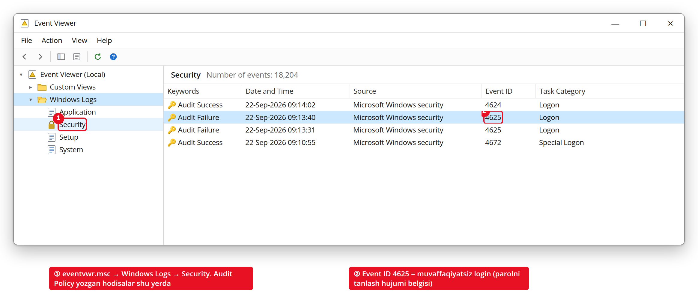
85-rasm. Event Viewer → Security jurnali - login hodisalari (izohlar bilan)
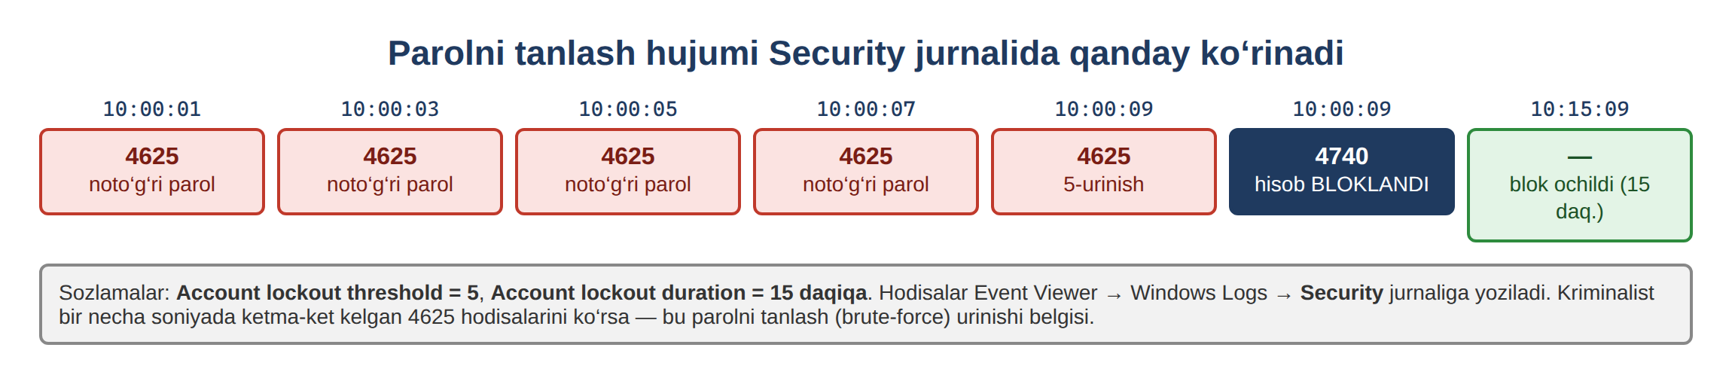
86-rasm. Parolni tanlash hujumining Security jurnalidagi ko‘rinishi
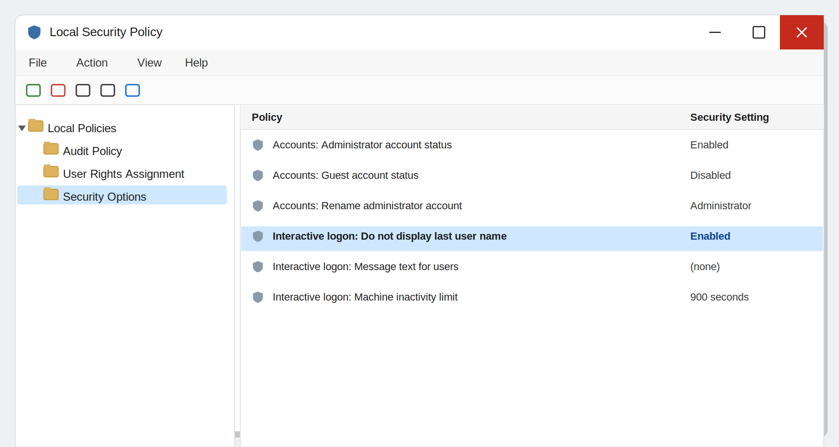
87-rasm. Local Policies → Security Options ro‘yxati
1.3. Amaliy topshiriq: xavfsizlik sozlamasini o‘zgartirish
1. Win + R → secpol.msc buyrug‘ini bajaring.
2. Account Policies → Password Policy bo‘limiga o‘ting.
3. “Minimum password length” qiymatini 10 ga o‘zgartiring.
4. Local Policies → Security Options bo‘limiga o‘ting.
5. “Interactive logon: Do not display last user name” sozlamasini toping va uni “Enabled” holatiga o‘tkazing.
6. O‘zgarishlarni saqlab, kompyuterni qulflab (Win + L) natijani tekshiring - endi login oynasida foydalanuvchi nomi ko‘rinmasligi kerak.
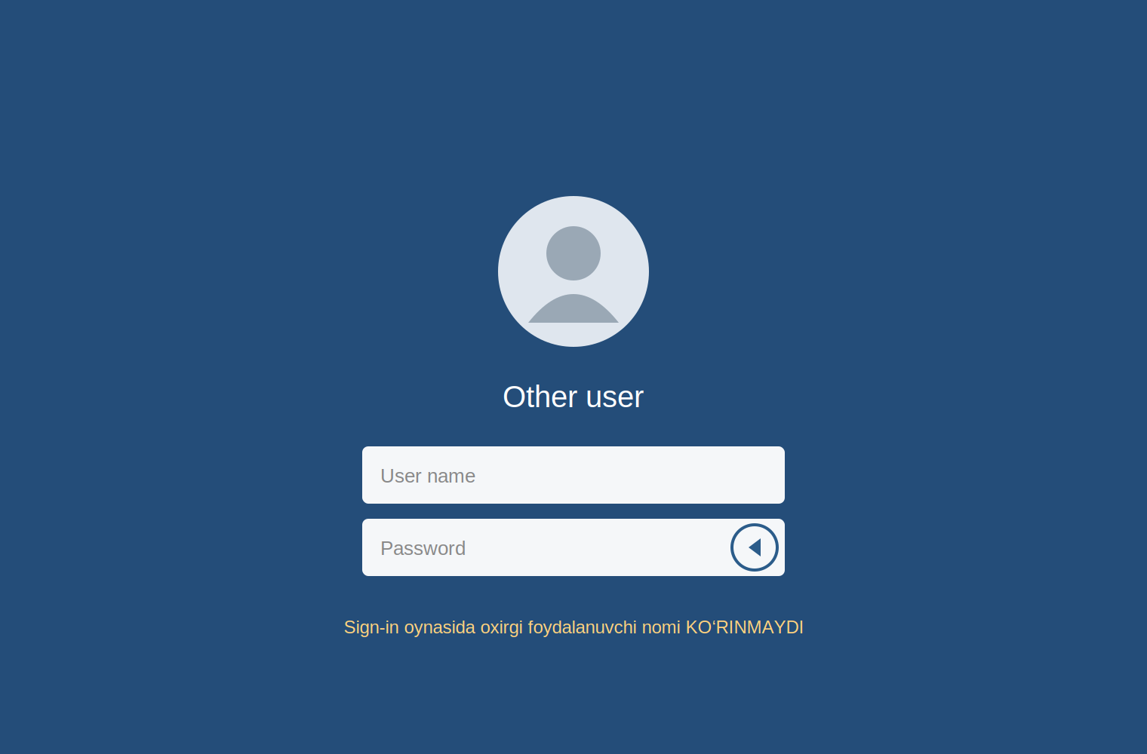
88-rasm. Natija: sign-in oynasida oxirgi foydalanuvchi nomi ko‘rinmaydi
Natija — nima o‘zgardi?
• Parol uzunligi talabi yangi o‘rnatiladigan parollarga qo‘llanadi: mavjud qisqa parollar darhol bloklanmaydi, lekin keyingi almashtirishda yangi talab tekshiriladi.
• “Do not display last user name” — login ekranida hisob nomi ko‘rinmaydi. Kompyuter yoniga kelgan begona odam endi nafaqat parolni, balki login nomini ham taxmin qilishi kerak.
Amaliy topshiriq 1.4: Parol siyosatini buyruq qatorida tekshirish
1. Administrator oynasida joriy hisob siyosatini ko‘ring:
net accounts
Minimum password length qatorida 10 turganini tekshiring — secpol.msc da o‘rnatgan qiymatingiz.
2. Siyosatga zid (qisqa) parol bilan hisob yaratib ko‘ring:
net user Sinov 12345 /add
Natija: The password does not meet the password policy requirements… (xato 2245) — siyosat ishlayapti.
3. Talabga mos parol bilan yarating va darhol o‘chiring:
net user Sinov Xavfsiz@2026 /add
net user Sinov /delete
4. Parol siyosatini buyruq qatoridan ham o‘zgartirish mumkin (masalan, uzunlik 12, amal qilish muddati 60 kun):
net accounts /minpwlen:12 /maxpwage:60
net accounts
Natija
secpol.msc (grafik usul) va net accounts (buyruq qatori) bir xil siyosatni ko‘rsatadi va o‘zgartiradi. Ko‘p kompyuterni tekshirishda buyruq qatori ancha tez.
Amaliy topshiriq 1.5: Hisobni bloklash (Account Lockout) siyosati va audit
1. secpol.msc → Account Policies → Account Lockout Policy → Account lockout threshold = 3 → OK. Windows “Suggested Value Changes” oynasida Account lockout duration va Reset account lockout counter after uchun qiymat taklif qiladi — qabul qiling.
2. net accounts bilan tekshiring: Lockout threshold: 3.
3. Kirish urinishlari jurnalga yozilishi uchun auditni yoqing (administrator oynasida):
auditpol /set /subcategory:"Logon" /success:enable /failure:enable
auditpol /set /subcategory:"Account Lockout" /success:enable /failure:enable
auditpol /get /category:"Logon/Logoff"
Bu siyosatni amalda sinash 2-savoldagi 2.3-topshiriqda Talaba hisobi bilan bajariladi.
E’tibor bering
• Windows 11 ning yangi versiyalarida lockout threshold sukut bo‘yicha allaqachon 10 urinishga teng.
• auditpol dagi subkategoriya nomlari Windows tiliga bog‘liq: yuqoridagi buyruqlar inglizcha Windows uchun.
• Threshold juda kichik bo‘lsa (masalan, 1–2), xodimlar tez-tez bloklanib qoladi; hujumchi ham buni “hisoblarni ataylab bloklash” uchun ishlatishi mumkin. Odatda 5–10 oralig‘i tanlanadi.

2-savol. Foydalanuvchilar xavfsizligini sozlash
Windowsda har bir shaxs uchun alohida hisob (account) yaratiladi, va bu hisoblar guruhlarga (group) birlashtiriladi. Guruhga a’zolik orqali foydalanuvchiga qanday huquq berilishi belgilanadi - bu yondashuv “role-based access control” deb ataladi.
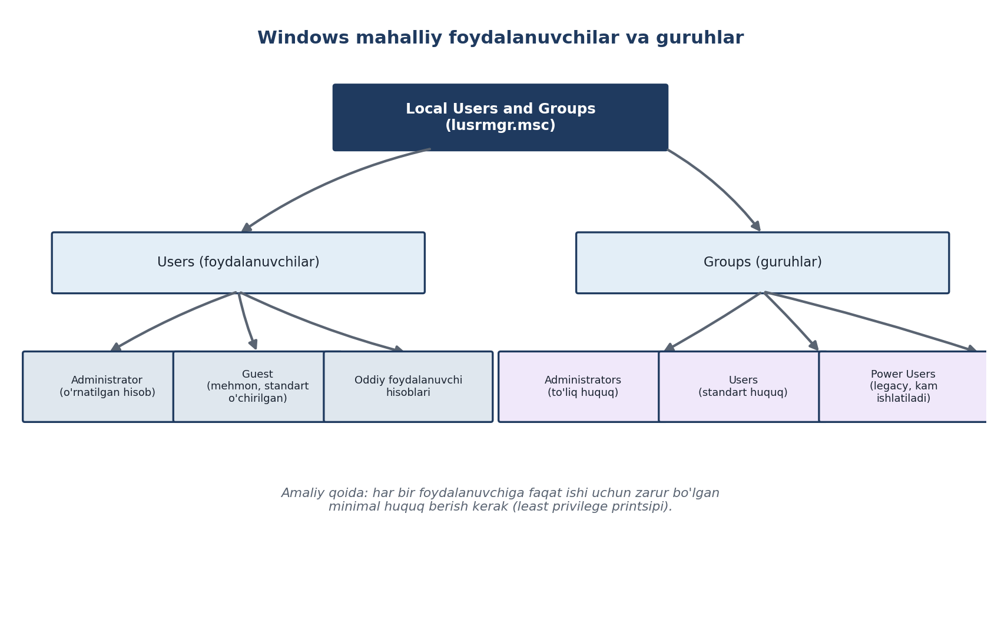
89-rasm. Windows mahalliy foydalanuvchilar va guruhlar
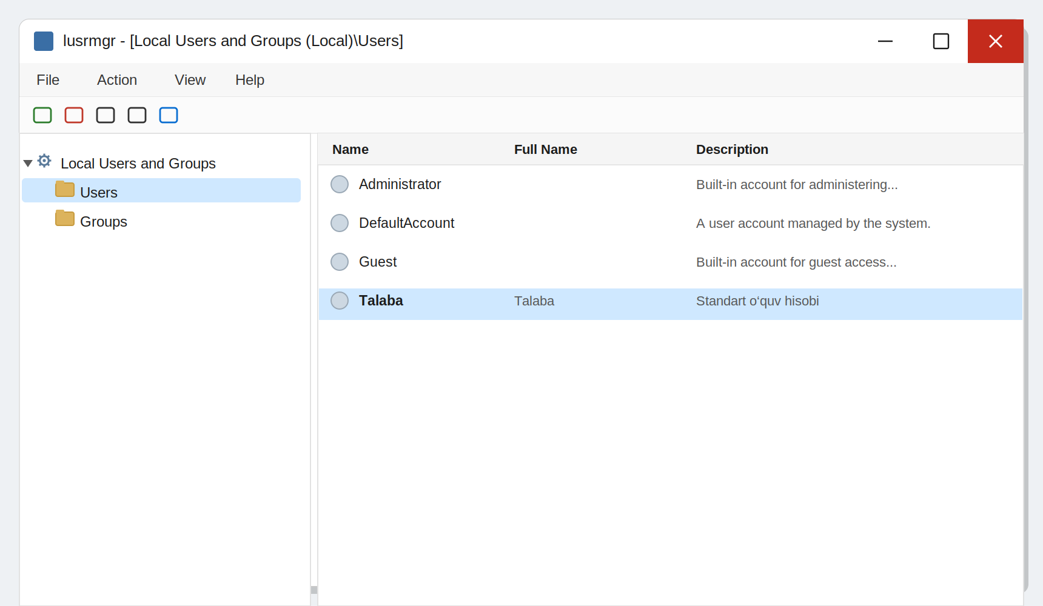
90-rasm. lusrmgr.msc - Local Users and Groups (foydalanuvchilar ro‘yxati)
Foydalanuvchi va guruhlar qayerda boshqariladi? - Win + R → lusrmgr.msc (Local Users and Groups). “Users” - hisoblar, “Groups” - guruhlar:
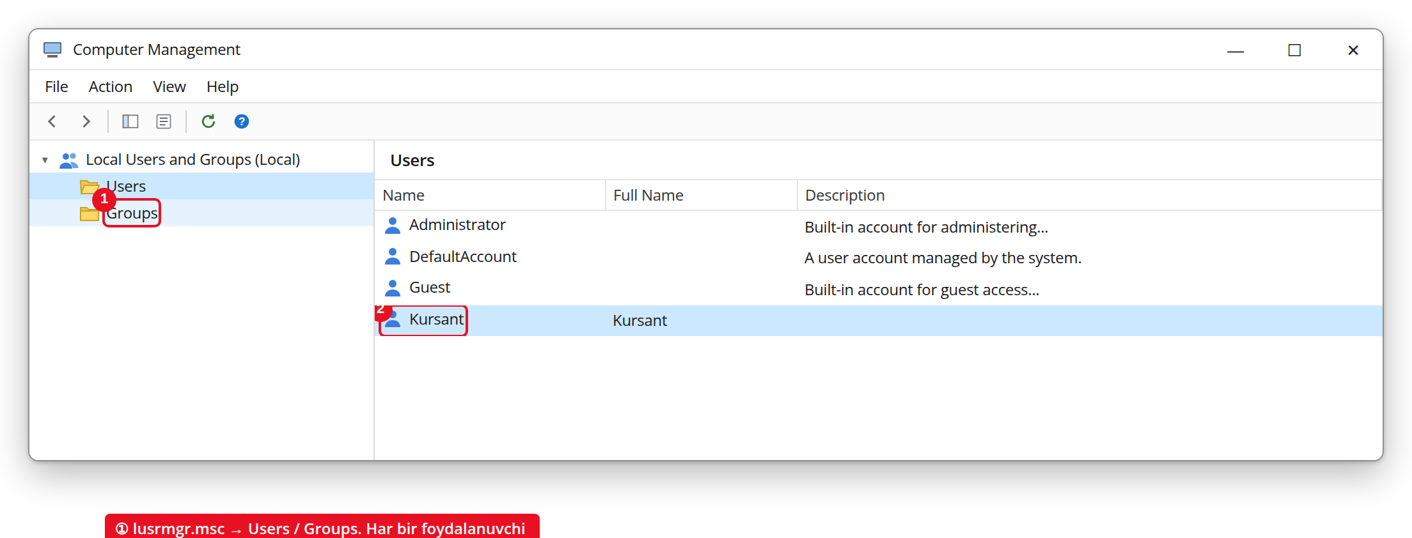
91-rasm. lusrmgr.msc - Local Users and Groups (foydalanuvchilar)
Yangi hisobni GUI orqali yaratish uchun “Users” ustiga o‘ng tugma → “New User” bosiladi. Ochilgan oynada faqat “User name” majburiy:
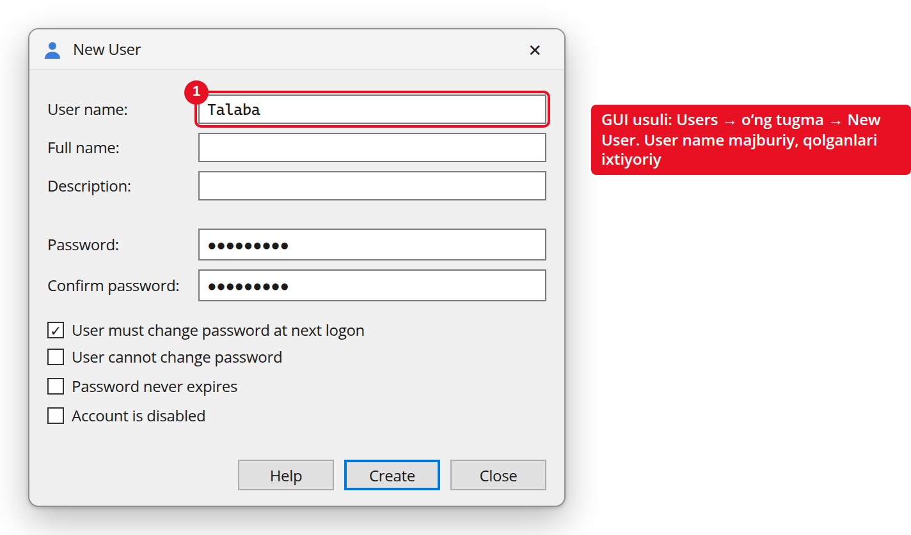
92-rasm. “New User” oynasi orqali yangi hisob yaratish
Buyruq qatori orqali esa xuddi shu ish quyidagicha bajariladi. E’tibor bering: yangi hisob “Local Group Memberships: *Users” - ya’ni standart (cheklangan) huquqqa ega bo‘ldi:
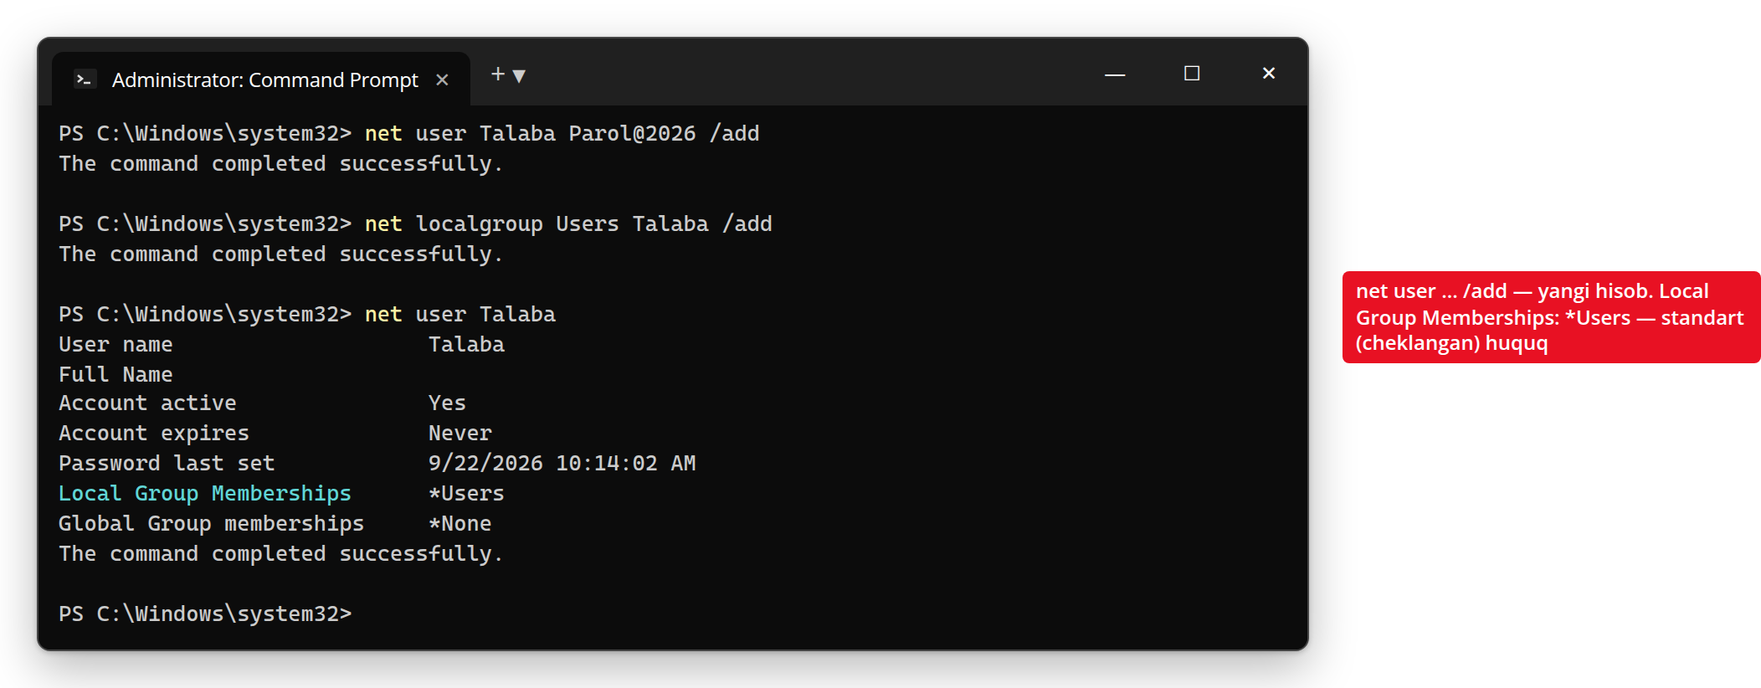
93-rasm. net user - yangi hisob yaratish va tekshirish
Guruh | Huquq darajasi | Tavsiya
Administrators | To‘liq - tizimning barcha sozlamalarini o‘zgartira oladi | Faqat administrator vazifasini bajaruvchi shaxslarga berilsin
Users | Standart - dastur o‘rnata olmaydi, tizim sozlamalarini o‘zgartira olmaydi | Kundalik ishchi hisoblar uchun tavsiya etiladi
Guests | Juda cheklangan, vaqtinchalik | Iloji boricha o‘chirilgan holda saqlansin
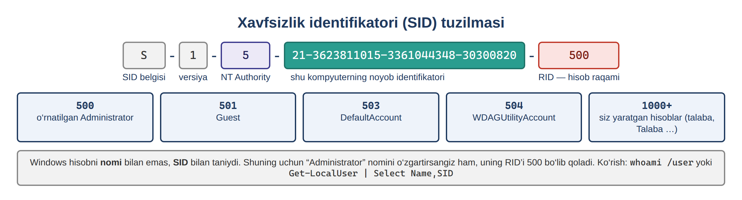
94-rasm. Xavfsizlik identifikatori (SID) tuzilmasi
2.1. Amaliy topshiriq: yangi cheklangan foydalanuvchi yaratish
GUI orqali (Computer Management → Local Users and Groups) yoki buyruq qatori orqali bajarish mumkin. Buyruq qatori usuli:
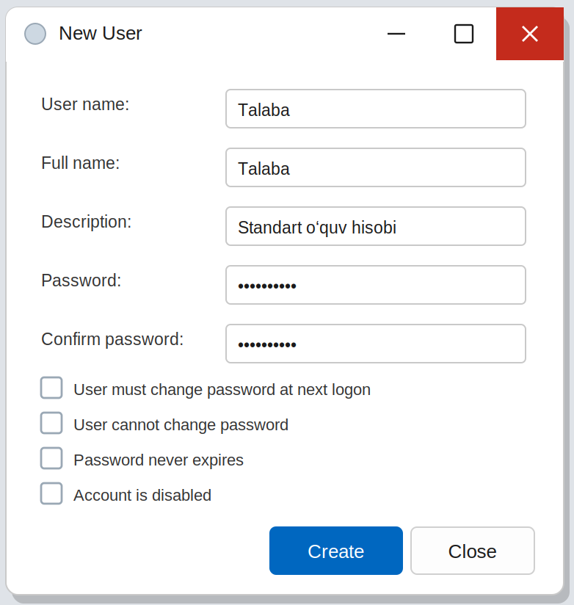
95-rasm. GUI usuli: “New User” oynasi orqali hisob yaratish
Buyruq | Vazifasi
net user Talaba Parol@2026 /add | “Talaba” nomli yangi hisob, berilgan parol bilan yaratadi
net localgroup Users Talaba /add | Yangi hisobni standart “Users” guruhiga qo‘shadi (odatda avtomatik bo‘ladi)
net localgroup Administrators Talaba /delete | Agar hisob tasodifan Administrators guruhida bo‘lsa, undan chiqaradi
net user Talaba /active:yes | Hisobni faollashtiradi
net user Talaba | Hisob haqida to‘liq ma’lumotni (guruhlar, oxirgi login va h.k.) ko‘rsatadi
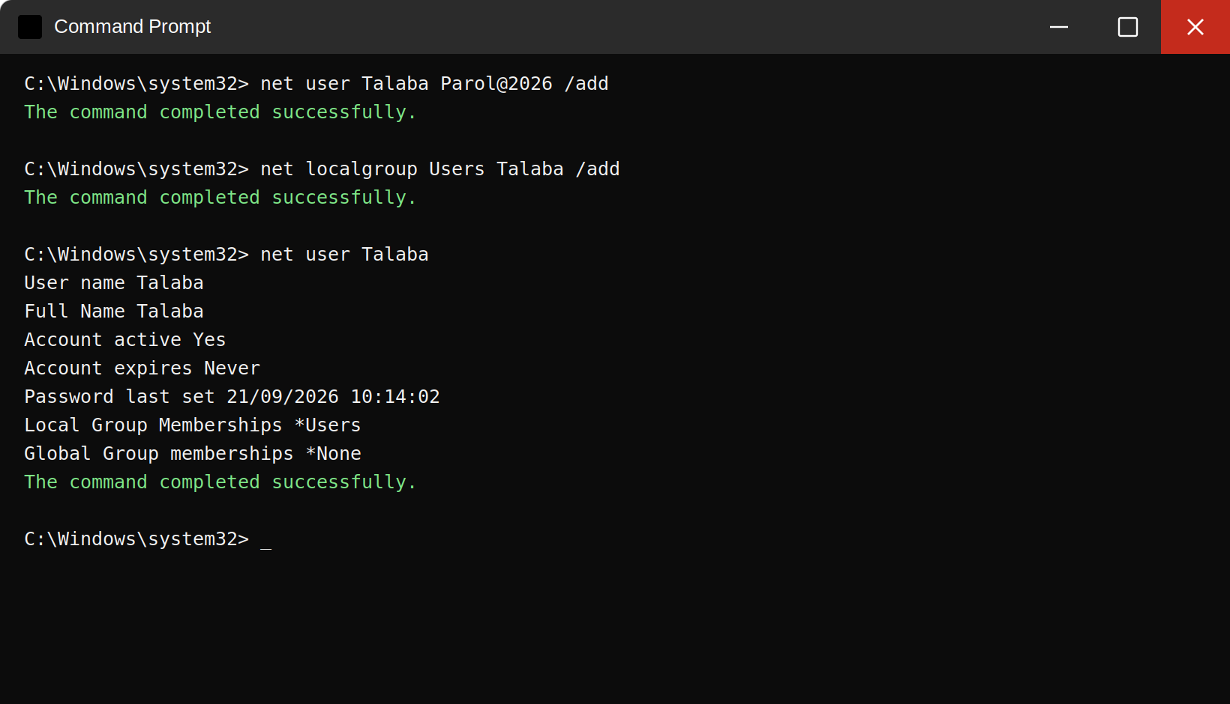
96-rasm. Buyruq qatori - “net user” bilan hisob yaratish va tekshirish
1. Yuqoridagi net user buyrug‘i bilan yangi, standart huquqli foydalanuvchi hisobini yarating.
2. Yangi hisob bilan tizimga qayta kiring (Sign out → yangi hisobni tanlang).
3. Ushbu hisob ostida biror dastur o‘rnatishga yoki tizim sozlamasini o‘zgartirishga urinib ko‘ring - UAC Credential prompt (login+parol so‘ralishi) chiqishini kuzating.
Natija — standart hisob nimani qila olmaydi?
Talaba hisobida dastur o‘rnatish yoki tizim sozlamasini o‘zgartirishga urinilganda Credential prompt chiqadi: administrator login va paroli so‘raladi. Ya’ni bu hisobda ishga tushgan har qanday dastur (zararli bo‘lsa ham) tizimni o‘z-o‘zidan o‘zgartira olmaydi.
Amaliy topshiriq 2.2: Standart foydalanuvchi huquqlarini tekshirish
Talaba hisobi bilan tizimga kiring va oddiy PowerShellda quyidagilarni bajaring:
1. Hisob qaysi guruhlarga kirishini va SIDini ko‘ring:
whoami /user
whoami /groups | findstr /i "BUILTIN"
Ro‘yxatda BUILTIN\Users bor, BUILTIN\Administrators esa yo‘q. SID oxiridagi raqam (masalan, -1001) — bu hisobning RIDi.
2. Yangi hisob yaratishga urinib ko‘ring:
net user Test Parol@2026 /add
Natija: System error 5 has occurred. Access is denied.
3. Tizim papkasida fayl yaratishga urinib ko‘ring:
New-Item C:\Windows\System32\test.txt
Natija: Access to the path … is denied. O‘z papkangizda (masalan, Documents) esa fayl muammosiz yaratiladi.
4. Win + R → lusrmgr.msc ni ochishga urinib ko‘ring — Credential prompt chiqadi; administrator ma’lumotlarisiz ochib bo‘lmaydi.
Natija — least privilege amalda
Standart hisob faqat o‘z fayllari bilan ishlay oladi: boshqa hisoblarni, tizim papkalarini va xavfsizlik sozlamalarini o‘zgartira olmaydi. Agar hujumchi shu hisob parolini qo‘lga kiritsa ham, u tizimni to‘liq boshqara olmaydi — buning uchun unga yana privilege escalation kerak bo‘ladi.
Amaliy topshiriq 2.3: Parolni tanlash hujumini simulyatsiya qilish (Account Lockout sinovi)
1.5-topshiriqda lockout threshold 3 qilib o‘rnatilgan edi. Endi uni Talaba hisobida sinab ko‘ramiz.
1. Administrator hisobida oddiy cmd oynasini oching va Talaba nomidan dastur ishga tushirishga urining. Parol so‘ralganda ataylab noto‘g‘ri parol kiriting:
runas /user:Talaba cmd
Natija: 1326: The user name or password is incorrect. Buyruqni jami 3 marta noto‘g‘ri parol bilan takrorlang.
2. To‘rtinchi marta to‘g‘ri parolni kiriting. Natija: 1909: The referenced account is currently locked out… — hisob bloklangan, to‘g‘ri parol ham yordam bermaydi.
3. Hisob holatini tekshiring:
net user Talaba
Account active qatorida Locked yozuvi turadi.
4. Security jurnalidan hujum izlarini toping (Event Viewer → Windows Logs → Security → Filter Current Log → Event IDs: 4625, 4740) yoki PowerShellda:
Get-WinEvent -FilterHashtable @{LogName='Security'; Id=4625,4740} -MaxEvents 10 |
Format-Table TimeCreated, Id, Message -Wrap
Event ID | Ma’nosi
4624 | Muvaffaqiyatli kirish
4625 | Muvaffaqiyatsiz kirish (noto‘g‘ri parol va h.k.)
4740 | Hisob bloklandi (lockout)
4720 | Yangi foydalanuvchi hisobi yaratildi
4726 | Foydalanuvchi hisobi o‘chirildi
4732 | Foydalanuvchi xavfsizlik guruhiga qo‘shildi (masalan, Administrators)

5. Hisobni blokdan chiqaring: lusrmgr.msc → Users → Talaba → Properties → Account is locked out belgisini olib tashlang → OK (yoki lockout duration tugashini kuting).
Natija — jurnal nimani isbotlaydi?
Qisqa vaqt ichidagi bir nechta 4625 hodisasi va ulardan keyingi 4740 — parolni tanlash (brute-force) hujumining klassik izi (86-rasm). Lockout siyosati hujumni 3-urinishda to‘xtatdi, audit esa buni hujjatlashtirdi. SIEM tizimlari aynan shunday naqshlarni avtomatik aniqlaydi — bu keyingi mavzularda o‘rganiladi.
Amaliy topshiriq 2.4: Foydalanuvchi va guruhlarni PowerShell bilan tekshirish
Xavfsizlik auditida birinchi tekshiriladigan narsa — kompyuterda qanday hisoblar borligi va kimlar administrator ekanligi. Administrator oynasida bajaring:
Get-LocalUser | Format-Table Name, Enabled, LastLogon, SID
Get-LocalGroupMember -Group Administrators
Get-LocalGroupMember -Group Users
net user Guest
SID oxiri (RID) | Hisob
500 | O‘rnatilgan Administrator
501 | Guest (mehmon)
503 | DefaultAccount (tizim hisobi)
1000+ | Siz yaratgan hisoblar (masalan, Talaba)

Tekshiring: Guest hisobida Enabled: False (yoki net user Guest natijasida Account active: No) bo‘lishi, Administrators guruhida esa faqat haqiqatan kerakli hisoblar bo‘lishi kerak.
Qo‘shimcha misol: kirish vaqtini cheklash
Talaba faqat ish kunlari soat 08:00–18:00 oralig‘ida tizimga kira olishi uchun:
net user Talaba /times:M-F,08:00-18:00
net user Talaba
Logon hours allowed qatorida yangi cheklov ko‘rinadi. Cheklovni bekor qilish: net user Talaba /times:all.
Natija
Hisoblarni muntazam ko‘rib chiqish (keraksiz hisoblar, yoqilgan Guest, Administrators guruhidagi ortiqcha a’zolar) — eng oddiy, lekin eng samarali himoya choralaridan biri. Hujumchi ko‘pincha o‘ziga yangi hisob yaratib, uni Administrators guruhiga qo‘shadi — 4720 va 4732 hodisalari aynan shuni fosh qiladi.
Laboratoriyani tozalash
1. Administrator hisobiga qaytib, net user Talaba /delete buyrug‘i bilan test hisobini o‘chirib tashlang.
2. Account lockout threshold qiymatini tavsiya etilgan darajaga (masalan, 10) qaytaring va kerak bo‘lsa, parol siyosatini ham avvalgi holatiga keltiring.
3. Virtual mashinada ishlagan bo‘lsangiz, eng oson yo‘l — oldin olingan snapshotga qaytish.
Xavfsizlik bo‘yicha yakuniy tavsiyalar (checklist)
• Har doim kundalik ishlar uchun standart (Users guruhidagi) hisobdan foydalaning, Administrator hisobini faqat zarurat bo‘lganda ishlating.
• Guest hisobini o‘chirib qo‘ying va standart Administrator nomini o‘zgartiring.
• UACni hech qachon “Never notify” holatiga o‘tkazmang.
• AppLocker yoki hech bo‘lmaganda SmartScreenni doimo yoqiq holda saqlang.
• Parol siyosatini (uzunlik, murakkablik, muddat) majburiy qiling va Account Lockoutni faollashtiring.
• Windows Defender va Firewallni hech qachon o‘chirmang, hatto uchinchi tomon antivirusi o‘rnatilgan bo‘lsa ham ularning holatini tekshirib turing.
4-mashg‘ulot bo‘yicha ko‘p beriladigan savollar
S: secpol.mscda o‘zgartirgan parol siyosatim ishlamayapti?
J: Mahalliy siyosat domendagi Group Policy (GPO) bilan bekor qilinishi mumkin - domenda GPO ustunroq. Alohida (domendan tashqari) kompyuterda esa o‘zgarish darhol kuchga kiradi.
S: Nega administrator hisobida kundalik ishlash xavfli?
J: Chunki tasodifan ishga tushgan zararli dastur ham darhol to‘liq admin huquqiga ega bo‘ladi. Kundalik ishlar uchun “Users” guruhidagi standart hisobdan foydalaning.
S: Test uchun yaratgan hisobni qanday o‘chiraman?
J: Administrator sifatida: net user Talaba /delete yoki lusrmgr.mscda hisob ustiga o‘ng tugma → Delete.
S: “Role-based access control” oddiy tilda nima?
J: Huquqni har bir shaxsga alohida emas, balki guruhga (rolga) berish. Foydalanuvchini kerakli guruhga qo‘shsangiz - u shu guruhning barcha huquqlarini oladi.

Nazorat savollari - 4-mashg‘ulot
1. Account lockout threshold va Account lockout duration sozlamalari nimani anglatadi?
2. Nega “Do not display last user name” sozlamasi xavfsizlikni oshiradi?
3. Administrators, Users va Guests guruhlari o‘rtasidagi farqni tushuntiring.
4. net user va net localgroup buyruqlarining vazifasini tushuntiring.
5. Nega administrator hisobi kundalik ishlar uchun ishlatilmasligi tavsiya etiladi?
6. “Role-based access control” tushunchasini o‘z so‘zlaringiz bilan tushuntiring.
7. net accounts buyrug‘i nimani ko‘rsatadi va siyosatga zid parol kiritilganda qanday xato chiqadi?
8. 4625 va 4740 hodisalari nimani bildiradi va ular birgalikda qanday hujumni ko‘rsatadi?
9. RID nima? 500, 501 va 1000+ qiymatlari qaysi hisoblarga tegishli?
10. Standart foydalanuvchi qanday amallarni bajara olmaydi? Kamida uchta misol keltiring.

Yakuniy xulosa
Ushbu mavzuda Windows operatsion tizimining xavfsizligini ta’minlovchi asosiy mexanizmlar bosqichma-bosqich ko‘rib chiqildi: avval fon jarayonlari - servislar - va ularning imtiyoz tizimi (1-mashg‘ulot), so‘ngra foydalanuvchi harakatlarini va dasturlarni nazorat qiluvchi vositalar - UAC, AppLocker, SmartScreen, Defender, Firewall (2-mashg‘ulot), keyin esa shu bilimlarning amaliy qo‘llanilishi - sozlash va konfiguratsiya qilish (3- va 4-mashg‘ulotlar).
Bu bilimlar nafaqat mustaqil ahamiyatga ega, balki kursning keyingi mavzulari - virusologiya, tarmoq monitoring tizimlari (SIEM, IDS/IPS), va etikal haking (Metasploit, privilege escalation) - uchun ham zaruriy poydevor hisoblanadi.

Atamalar lug‘ati (Glossary)
Quyida ushbu mavzuda uchragan barcha muhim atamalarning qisqacha izohi keltirilgan. Texnik atamalar asl inglizcha shaklida saqlangan - shunda ularni kelajakda inglizcha manbalarda ham taniysiz.
Atama (Term) | Ma’nosi
Service (servis) | Ekranda oynasi bo‘lmagan, fonda ishlaydigan dastur. Windows yuklanishi bilan avtomatik ishga tushishi va maxsus tizim hisobi ostida ishlashi mumkin.
Service Control Manager (SCM) | Barcha servislarni boshqaradigan markaziy komponent (services.exe). Har qanday servis buyrug‘i shu orqali o‘tadi.
svchost.exe | Bir nechta servisni bitta jarayon ichida birga yurgizuvchi umumiy host jarayoni.
SYSTEM (LocalSystem) | Windowsdagi eng yuqori mahalliy imtiyozli hisob - administratordan ham kuchliroq. Ko‘p tizim servislari shu hisob ostida ishlaydi.
LocalService / NetworkService | Servislar uchun past imtiyozli hisoblar. LocalService - tarmoqda anonim; NetworkService - tarmoqda kompyuter hisobi nomidan ishlaydi.
Startup type | Servis qachon ishga tushishini belgilaydigan sozlama: Automatic, Automatic (Delayed), Manual, Disabled.
Persistence | Zararli dasturning kompyuter qayta yoqilgach ham ishlashda davom etish qobiliyati. Ko‘pincha o‘zini yangi servis sifatida ro‘yxatdan o‘tkazish orqali erishiladi.
Privilege escalation | Past huquqli buzg‘unchining tizimdagi kamchilik orqali yuqori (masalan SYSTEM) huquqigacha ko‘tarilishi.
Unquoted service path | Servis fayliga yo‘l qo‘shtirnoqsiz va bo‘sh joyli bo‘lganda yuzaga keladigan zaiflik (MITRE ATT&CK T1574.009).
Attack surface (hujum yuzasi) | Buzg‘unchi hujum qilishi mumkin bo‘lgan barcha nuqtalar yig‘indisi. Kerak bo‘lmagan servislarni o‘chirish uni kamaytiradi.
UAC (User Account Control) | Har qanday amal admin huquqini talab qilganda tasdiq so‘raydigan mexanizm. Windows Vistadan beri mavjud.
Secure Desktop | UAC tasdiq oynasi ko‘rsatiladigan himoyalangan rejim (ekran qorayadi) - zararli dastur soxta tugma bosolmaydi.
Consent prompt / Credential prompt | Administrator uchun - shunchaki “Ha/Yo‘q” (Consent); standart foydalanuvchi uchun - admin login/parol (Credential).
Integrity level | Jarayonlarning ishonch darajasi (Low/Medium/High/System). UAC shu darajalar asosida ishlaydi.
Filtered token / Full token | Administrator kirganda beriladigan ikki huquq to‘plami: kundalik ish uchun cheklangan (filtered) va tasdiqlangach faollashadigan to‘liq (full) token.
Least privilege | Har bir foydalanuvchi/servisga faqat zarur minimal huquqni berish tamoyili.
AppLocker | Qaysi dasturlar ishga tushishi mumkinligini nazorat qiluvchi “ruxsat ro‘yxati” (whitelist) mexanizmi. Pro, Enterprise, Education va Server nashrlarida ishlaydi (Home da yo‘q).
Rule collection | AppLocker qoidalarining turlari: Executable, Windows Installer, Script, Packaged app, DLL.
Publisher / Path / File Hash | AppLocker qoidasi asoslanadigan uch shart: raqamli imzo, fayl joylashuvi yoki faylning “barmoq izi”.
Application Identity (AppIDSvc) | AppLocker ishlashi uchun yoqilgan bo‘lishi shart bo‘lgan servis.
SmartScreen | Internetdan yuklangan fayl va saytlarni obro‘siga (reputatsiyasiga) qarab tekshiruvchi himoya.
Mark of the Web (Zone.Identifier) | Internetdan yuklangan faylga qo‘shiladigan maxsus belgi - SmartScreen shu belgiga qarab tekshiradi.
Windows Defender | Windowsga o‘rnatilgan antivirus/antimalware. Tizimda mavjud fayllarni faol skanerlaydi.
Real-time protection | Har bir fayl ochilishi/ishga tushishida uni darhol tekshiruvchi Defender komponenti.
Tamper Protection | Defender sozlamalarini zararli dastur o‘chirib qo‘yishidan himoya qiluvchi mexanizm.
Controlled folder access | Muhim papkalarni ruxsatsiz o‘zgartirishdan (masalan ransomware) himoya qiladi.
Windows Firewall | Kompyuterga kiruvchi (Inbound) va chiquvchi (Outbound) tarmoq trafigini nazorat qiluvchi devor.
Firewall profillari | Domain, Private, Public - tarmoq turiga qarab qo‘llanadigan qoidalar to‘plami.
Defense in depth | Bir nechta himoya qatlamini ketma-ket qo‘yish tamoyili: bitta qatlam yorilsa, keyingisi ushlab qoladi.
Local Security Policy (secpol.msc) | Parol, audit va foydalanuvchi huquqlari kabi xavfsizlik sozlamalari jamlangan konsol.
Group Policy (gpedit.msc / GPO) | Sozlamalarni markazlashgan holda boshqarish vositasi; domenda Active Directory GPO orqali qo‘llanadi.
LSDOU | Guruh siyosatlari qo‘llanish tartibi: Local → Site → Domain → OU.
Account lockout | Bir necha noto‘g‘ri parol urinishidan keyin hisobni vaqtincha bloklash - brute-force hujumiga qarshi.
Password complexity | Parolda katta/kichik harf, raqam va belgi bo‘lishini talab qiluvchi qoida.
SID (Security Identifier) | Har bir foydalanuvchi va guruhning tizimdagi noyob raqamli identifikatori.
Role-based access control (RBAC) | Huquqni shaxsga emas, guruhga (rolga) berish yondashuvi.
MMC / .msc | Microsoft Management Console - boshqaruv oynalari uchun umumiy ramka; .msc - tayyor konsol fayli.
Audit Policy / Event ID | Qaysi hodisalar jurnalaga yozilishini belgilovchi siyosat; Event ID - hodisa turining raqami (masalan 4625 - muvaffaqiyatsiz login).

Adabiyotlar va manbalar
Rasmiy hujjatlar (Microsoft)
1. Service Control Manager - https://learn.microsoft.com/en-us/windows/win32/services/service-control-manager
2. About Services (Win32 apps) - https://learn.microsoft.com/en-us/windows/win32/services/about-services
3. Windows System Services Fundamentals - https://learn.microsoft.com/en-us/archive/technet-wiki/12229.windows-system-services-fundamentals
4. Get-Service / Start-Service / Stop-Service / Set-Service (PowerShell) - https://learn.microsoft.com/en-us/powershell/module/microsoft.powershell.management/get-service
5. How User Account Control works - https://learn.microsoft.com/en-us/windows/security/application-security/application-control/user-account-control/how-it-works
6. AppLocker overview - https://learn.microsoft.com/en-us/windows/security/application-security/application-control/app-control-for-business/applocker/applocker-overview
7. Microsoft Defender SmartScreen overview - https://learn.microsoft.com/en-us/windows/security/operating-system-security/virus-and-threat-protection/microsoft-defender-smartscreen/
8. Microsoft Defender Antivirus in Windows overview - https://learn.microsoft.com/en-us/defender-endpoint/microsoft-defender-antivirus-windows
9. Windows Defender Firewall with Advanced Security (Explore) - https://learn.microsoft.com/en-us/training/modules/manage-defender-windows-client/6-explore-windows-defender-firewall-advanced-security
Xavfsizlik amaliyoti va hujum-texnikalari bo‘yicha manbalar
10. MITRE ATT&CK - T1574.009: Hijack Execution Flow: Path Interception by Unquoted Path - https://attack.mitre.org/techniques/T1574/009/
11. HackTricks - Windows Local Privilege Escalation Checklist - https://hacktricks.wiki/en/windows-hardening/checklist-windows-privilege-escalation.html
Kafedra tomonidan tavsiya etilgan asosiy adabiyot
12. Nishanov I.I., Xusenov M.J. Kiberkriminalistika va etikal haking: Darslik. – Toshkent, 2024. – 390 b.
13. Nishanov I.I., Xusenov M.J. Kiberkriminalistika va etikal haking: O‘quv qo‘llanma. – Toshkent, 2024. – 268 b.
14. Brian W. Kernighan. Understanding the Digital World: What You Need to Know about Computers, the Internet, Privacy, and Security, 2nd Edition. 2022.

